Казахский Национальный Университет им. аль-Фараби

УДК 57:615.272 (043) На правах рукописи

АМАНГЕЛЬДИНОВА МАДИНА ЕРБОЛКЫЗЫ

Изучение фармакологических свойств нового полифенольного комплекса на основе Rheum cordatum Losinsk.

8D05101 – Биология

Диссертация, подготовленная для получения
степени доктора философии (PhD)

Научный руководитель:
к.б.н., ассоц.проф., Кудрина Наталья Олеговна

Зарубежный научный руководитель:
PhD, ассоц.проф. Метин Йылдырым

Республика Казахстан
Алматы, 2026

СОДЕРЖАНИЕ
НОРМАТИВНЫЕ ССЫЛКИ 4
ОПРЕДЕЛЕНИЯ 5
ЗНАКИ И СОКРАЩЕНИЯ 6
ВВЕДЕНИЕ 7
1 Обзор литературы 12
1.1 Род Rheum: таксономия, распространение, этномедицинское значение 12
1.2 Фитохимический состав и фармакологический потенциал растений рода Rheum 14
1.3 Современные «зеленые» методы экстракции: ScCO₂, sbcEtOH, UAE 16
1.4 Современные представления о патогенезе неалкогольного жирового гепатоза и роли окислительного стресса 18
1.5 Лекарственные средства и фитопрепараты для профилактики и терапии заболеваний печени 20
2 МАТЕРИАЛЫ И МЕТОДЫ ИССЛЕДОВАНИЯ 23
2.1 Объекты исследования 23
2.2 Методы зеленой экстракции и условия его проведения 23
2.2.1 Сверхкритическая экстракция CO₂ (ScCO₂) 23
2.2.2 Субкритическая экстракция этанолом (sbcEtOH) 23
2.2.3 Ультразвуковая экстракция (UAE) 24
2.3 Фитохимический анализ экстрактов Rheum cordatum Losinsk. 24
2.4 Методы оценки антиоксидантной активности 25
2.4.1 DPPH тест 25
2.4.2 ABTS- тест 25
2.4.3 Определение медьвосстанавливающей способности (CUPRAC тест) 25
2.4.4 Определение общего содержания фенолов (TPC) 26
2.5 Методы оценки антимикробной активности 26
2.5.1. Тестируемые микроорганизмы и условия культивирования 26
2.5.2 Определение антимикробной активности методом диффузии в питательной среде 27
2.5.3 Определение минимальной ингибирующей (MIC) и минимальной бактерицидной (MBC) концентраций 27
2.5.4 Определение антибиоплёночной активности 28
2.5.5 Молекулярный докинг 28
2.6 Токсикофармакологическая оценка полифенольного комплекса Rheum cordatum Losinsk. 28
2.7 Экспериментальная модель гепатостеатоза на лабораторных крысах 30
2.8 Проведение патоморфологического исследования 30
2.9 Статистическая обработка результатов 31
3. РЕЗУЛЬТАТЫ ИССЛЕДОВАНИЙ И ИХ ОБСУЖДЕНИЕ 32
3.1 Фитохимический состав экстрактов Rheum cordatum Losinsk. 32
3.2 Показатели антиоксидантной активности Rheum cordatum Losinsk. 45
3.2.1 Антиоксидантная активность экстрактов из корней Rheum cordatum Losinsk. 45
3.2.2 Антиоксидантная активность экстрактов из листьев Rheum cordatum Losinsk. 47
3.3 Антимикробная и антибиопленочная активность экстрактов Rheum cordatum Losinsk. 50
3.3.1 Молекулярный докинг 57
3.4 Изучение острой и хронической токсичности комплекса на основе Rheum cordatum Losinsk. 61
3.5 Исследование гепатопротекторной активности R. cordatum Losinsk. на модели гепатостеатоза 76
ЗАКЛЮЧЕНИЕ 84
СПИСОК ИСПОЛЬЗОВАННОЙ ЛИТЕРАТУРЫ 86
Приложение А 103
Приложение Б 104
Приложение В 106
Приложение Г 112

НОРМАТИВНЫЕ ССЫЛКИ

В настоящей диссертации использованы ссылки на следующие стандарты:
Закон Республики Казахстан «О науке» от 18.02.2011 г. №407-IVЗРК; ГОСТ РК 5.04.034-2011. Государственный общеобразовательный стандарт образования Республики Казахстан. Послевузовское образование. Докторантура. Основные положения (изменения от 23 августа 2012 г. №1080); ГОСТ 7.1-2003. Библиографическая запись. Библиографическое описание. Общие требования и правила составления
ГОСТ 7.32-2017. Система стандартов по информации, библиотечному и издательскому делу. Отчет о научно-исследовательской работе. Структура и правила оформления.

ОПРЕДЕЛЕНИЯ

В данной диссертации использовались следующие соответствующие термины определения:
Метаболиты – продукты метаболизма каких-либо соединений.
Экстракт – концентрированное вещество извлеченное из лекарственного растительного сырья или животного происхождения, представляющие собой подвижные, вязкие жидкости или сухие массы.
Зелёные методы экстракции – совокупность технологий выделения биологически активных соединений из природного сырья, основанных на принципах «Green Chemistry», включающих снижение использования токсичных растворителей, энергосбережение и сохранение биологической активности.
Сверхкритическая CO₂-экстракция (ScCO₂) – метод извлечения веществ с использованием диоксида углерода в сверхкритическом состоянии в качестве растворителя.
Субкритическая этанольная экстракция (sbcEtOH) – метод извлечения при умеренных температурах и давлениях с использованием этанола как безопасного пищевого растворителя.
Ультразвуковая экстракция (UAE) – метод ускоренного выделения биоактивных соединений за счёт кавитации и разрушения клеточных стенок под действием ультразвука.
Полифенольный комплекс – смесь фенольных соединений (флавоноиды, фенольные кислоты, танины), обладающих антиоксидантной активностью.
Антиоксидантная активность – способность биологически активных веществ нейтрализовать свободные радикалы и ингибировать процессы перекисного окисления липидов.
Антимикробная активность – способность соединений или экстрактов подавлять рост или вызывать гибель микроорганизмов (бактерий, грибов).
MIC (Minimal inhibitory concentration) – минимальная ингибирующая концентрация вещества, при которой прекращается рост микроорганизмов.
MBC (Minimal bactericidal concentration) – минимальная бактерицидная концентрация, при которой наблюдается гибель микроорганизмов.
BIC₉₀ (Biofilm inhibition concentration 90%) – концентрация вещества, вызывающая 90%-ное ингибирование формирования бактериальной биоплёнки.
Неалкогольный жировой гепатоз (НАЖГ) – хроническое заболевание печени, характеризующееся накоплением жира в гепатоцитах у лиц без значимого употребления алкоголя.
Оксидативный стресс (АФК) – нарушение баланса между образованием активных форм кислорода и антиоксидантной защитой организма, приводящее к повреждению клеток и тканей.

ЗНАКИ И СОКРАЩЕНИЯ

БАВ – биологически активные вещества
ScCO₂ – Supercritical carbon dioxide extraction – сверхкритическая экстракция диоксидом углерода
sbcEtOH – Subcritical ethanol extraction – субкритическая этанольная экстракция UAE – Ultrasound-assisted extraction – ультразвуковая экстракция
UHPLC-MS/MS – Ultra-high performance liquid chromatography coupled with tandem mass spectrometry - ультравысокоэффективная жидкостная хроматография, сопряжённая с тандемной масс-спектрометрией
TPC – Total phenolic content – общее содержание фенольных соединений
TFC – Total flavonoid content – общее содержание флавоноидов
DPPH – 2,2-Diphenyl-1-picrylhydrazyl radical scavenging assay – тест по радикалу 2,2-дифенил-1-пикрилгидразилу
ABTS – 2,2'-Azino-bis(3-ethylbenzothiazoline-6-sulfonic acid) assay – тест по радикалу 2,2'-азино-бис(3-этилбензотиазолин-6-сульфонат)
CUPRAC – Cupric reducing antioxidant capacity – тест восстановления меди
MIC – Minimal inhibitory concentration – минимальная ингибирующая концентрация
MBC – Minimal bactericidal concentration – минимальная бактерицидная концентрация
BIC₉₀ – Biofilm inhibition concentration 90% – концентрация, ингибирующая образование биоплёнки на 90%
ROS – Reactive oxygen species – активные формы кислорода
ALT – Alanine aminotransferase – аланинаминотрансфераза
AST – Aspartate aminotransferase – аспартатаминотрансфераза
ALP – Alkaline phosphatase – щелочная фосфатаза
GGT – Gamma-glutamyl transferase – гамма-глутамилтрансфераза
НАЖБП – неалкогольная жировая болезнь печени
НАСГ – неалкогольный стеатогепатит
NASH – Non-alcoholic steatohepatitis – неалкогольный стеатогепатит
in vitro – «в пробирке», в условиях вне живого организма
in vivo – «в живом», в условиях целостного организма

ВВЕДЕНИЕ

Актуальность темы исследования.
Жировая болезнь печени, связанная с нарушением метаболизма, в настоящее время рассматривается как одно из наиболее распространенных хронических заболеваний печени, тесно связанное с пандемией алиментарного ожирения и метаболического синдрома [1]. Согласно данным проекта Global Burden of Disease (GBD 2021), с 1990 по 2021 год число пациентов с метаболически ассоциированной жировой болезнью печени (МАЖБП) увеличилось с 564,4 млн до 1,3 млрд человек, а ее распространенность среди мирового населения возросла с 10,6% до 16,1% [2, 3]. Стремительный рост заболеваемости обусловлен распространённостью алиментарного ожирения, сахарного диабета и метаболического синдрома, что делает неалькогольную жировую болезнь печени (НАЖБП) одной из ключевых медико-социальных проблем современности [4]. Несмотря на усилия мировой науки, фармакотерапия НАЖБП остаётся ограниченной. В 2024–2025 гг. одобрение получили первые препараты – резметиром (агонист THR-β) и семаглутид (агонист GLP-1), показавшие эффективность у пациентов с фиброзом печени и гепатостеатозом [5–9]. Однако эти препараты характеризуются высокой стоимостью, необходимостью длительного мониторинга безопасности и узконаправленным механизмом действия [10]. Ранее применявшиеся средства, в том числе, витамин E, пиоглитазон, рекомендованы лишь ограниченным категориям пациентов, а урсодезоксихолевая кислота не показала эффективности при НАЖБП [11]. Таким образом, сохраняется потребность в поиске новых фармакологических агентов, обладающих разнонаправленным механизмом действия и низкой фармакотоксичностью.
Особый интерес вызывают полифенольные комплексы полученные из растения рода Rheum L. обладающие антиоксидантными [12], антиопухолевыми [13], противовоспалительными и антимикробными свойствами [13, 14]. Данные фармакологические свойства особенно важны для НАЖБП, где ключевую роль играют оксидативный стресс, липотоксичность, воспаление и нарушение состава кишечной микробиоты [15, 16]. Род Rheum (Polygonaceae) насчитывает более 60 видов и широко применялся в традиционной медицине Китая, Индии и Центральной Азии. Наиболее изучены R. palmatum, R. officinale, R. tanguticum, богатые антраценпроизводными, флавоноидами и фенольными кислотами [17, 18]. Однако Rheum cordatum Losinsk., произрастающий в Казахстане, остаётся малоизученным, несмотря на высокое потенциальное присутствие ценных биологически активных соединений.
Не менее важен и экологический аспект фармацевтического производства. Одним из ключевых принципов зелёной химии является предотвращение или минимизация негативного воздействия на окружающую среду, включая рациональное использование и утилизацию органических растворителей [19–22]. Традиционные методы экстракции (например, с применением гексана, ацетона, хлороформа) характеризуются повышенными экологическими и технологическими рисками, связанными с возможным загрязнением отходов и энергозатратностью процессов [23]. Экстракция сверхкритическим диоксидом углерода (ScCO₂) позволяет получать высокочистые экстракты, минимизировать использование органических растворителей и снизить экологическую нагрузку, что соответствует современным требованиям устойчивого фармацевтического производства [24, 25]. Актуальность внедрения подобных технологий особенно велика в Казахстане, где развитие фармацевтической промышленности является стратегическим приоритетом. В соответствии с поручением Президента Республики Казахстан Касым-Жомарта Кемелевича Токаева от 1 сентября 2020 года, к 2025 году доля отечественного производства лекарственных средств должна достичь 50 % [26]. Реализация этой задачи предполагает активное использование местного растительного сырья и внедрение инновационных технологий, что делает Rheum cordatum уникальным объектом для комплексного изучения и практического применения.
Несмотря на отдельные работы, посвящённые изучению R. cordatum, до настоящего времени отсутствовали исследования, включающие: сравнительный фитохимический анализ экстрактов, полученных современными методами; оценку антиоксидантной и антимикробной активности in vitro; исследование гепатопротекторных свойств in vivo на модели гепатостеатоза.
В связи с вышеизложенным, исследование Rheum cordatum Losinsk. является актуальным и востребованным направлением, обьединяющим задачи фитохимического анализа, фармакологической оценки и внедрения современных технологий. Перспективным направлением в решении данной задачи является изучение биологической активности соединений растительного происхождения, которые, как правило, характеризуются широким спектром фармакологического действия, низкой токсичностью и доступностью в природном сырье. Настоящая работа посвящена исследованию фармакологических свойств нового полифенольного комплекса на основе Rheum cordatum Losinsk.
Научная новизна исследования заключается в комплексном изучении экстрактов R. cordatum, полученных методами современной экстракции, с последующей оценкой их биологической активности в условиях in vitro и in vivo. Впервые проведена сравнительная характеристика фитохимического состава корней и листьев R. cordatum методами UHPLC-MS/MS, установлены антиоксидантные и антимикробные свойства экстрактов, а также выявлены гепатопротекторные свойства экстракта, полученного методом ScCO₂ в условиях экспериментального исследования.
Объект исследования – Полифенольный комплекс из корней и листьев Rheum cordatum Losinsk., экстрагированный методами ScCO₂, sbcEtOH и UAE
Цель исследования – изучение фармакологических свойств нового полифенольного комплекса на основе Rheum cordatum Losinsk.
Для достижения цели были поставлены следующие задачи:
- Провести сравнительный фитохимический анализ экстрактов, полученных с применением сверхкритической экстракции диоксидом углерода (ScCO₂), субкритической этанольной экстракции (sbcEtOH) и ультразвуковой экстракции (UAE);
- Оценить антиоксидантную активность экстрактов по результатам тестов DPPH, ABTS, CUPRAC и по общему содержанию фенольных соединений (TPC);
- Изучить и сравнить антимикробные свойства экстрактов, полученных методами ScCO₂, sbcEtOH, UAE;
- Определить острую и хроническую токсичность полифенольного комплекса на основе Rheum cordatum Losinsk.;
- Оценить влияние перорального введения экстракта Rheum cordatum Losinsk. на лабораторных животных в условиях моделирования гепатостеатоза.
Теоретико-методологическая база исследования
Растительный материал (Rheum cordatum Losinsk.) был собран в Кордайском районе Жамбылской области. Видовая принадлежность растения подтверждена в Институте ботаники и фитоинтродукции МОН РК, где был заложен гербарный образец (Приложение А).
Для получения экстрактов применялись современные «зелёные» методы: ScCO₂, sbcEtOH, UAE. Фитохимический анализ экстрактов проводился методом высокоэффективной жидкостной хроматографии с тандемным масс-спектрометрическим детектированием (UHPLC-MS/MS, Shimadzu LCMS 8050), что позволило идентифицировать основные фенольные соединения и флавоноиды.
Антиоксидантные свойства экстрактов определялись спектрофотометрическими методами (DPPH, ABTS, CUPRAC, TPC). Антимикробная активность определяли методом серийных разведений в микропланшетах с учётом рекомендаций Clinical and Laboratory Standards Institute (MIC, MBC, BIC₉₀) в отношении грамположительных (Staphylococcus aureus ATCC 29213, Staphylococcus aureus ATCC 25923, Enterococcus faecalis ATCC 29212, Bacillus spizizenii ATCC 6633) и грамотрицательных микроорганизмов (Escherichia coli ATCC 35150, Escherichia coli ATCC 25292, Pseudomonas aeruginosa ATCC 27853, Klebsiella pneumoniae ATCC 13883).
Эксперименты на животных выполнялись в соответствии с Правилами, утверждёнными Приказом Министра здравоохранения Республики Казахстан от 11 декабря 2020 г. «Об утверждении правил проведения биомедицинских исследований с участием животных» (зарегистрирован в Министерстве юстиции Республики Казахстан 15 декабря 2020 года, № 21794).
Научная новизна и значимость диссертационной работы
Впервые проведено комплексное исследование экстрактов корней и листьев Rheum cordatum Losinsk., полученных с использованием зелёных технологий: ScCO₂, sbcEtOH и UAE.
Впервые осуществлён сравнительный фитохимический анализ экстрактов, выполненный методом UHPLC-MS/MS, с идентификацией ключевых фенольных соединений и флавоноидов, включая галловую, протокатеховую, кофейную, п-кумаровую, феруловую, эллаговую кислоты, катехин, эпикатехин, эпигаллокатехин-галлат, эпикатехин-галлат, рутин, изокверцитрин, гесперидин, кверцетин, кемпферол, апигенин, лютеолин и хризин.
Проведён сравнительный анализ антиоксидантной и антимикробной активности полученных экстрактов в зависимости от метода экстракции и содержания фенольных соединений с использованием тестов DPPH, ABTS, CUPRAC, TPC, а также MIC, MBC и BIC₉₀.
Впервые оценена токсикологическая безопасность полифенольных экстрактов – впервые установлены показатели острой и хронической токсичности in vivo и доказана фармакологическая безопасность исследуемых образцов.
Впервые изучено гепатопротекторное действие ScCO₂-экстракта Rheum cordatum Losinsk. на модели диет-индуцированного гепатостеатоза у лабораторных животных.
Теоретическая значимость научно-исследовательской работы заключается в том, что полученные результаты демонстрируют новые научные данные о зеленых методах экстракции растительного сырья Rheum cordatum Losinsk. В данном исследовании показаны фармакологические свойства экстрактов на основе казахстанского вида Rheum cordatum Losinsk. В условиях экспериментального гепатостеатоза на лабораторных животных при пероральном введении полифенольного комплекса Rheum cordatum Losinsk. в течение 35 дней показано снижение уровня печёночных ферментов, нормализация концентрации холестерина и триглицеридов в сыворотке крови, а также уменьшение выраженности жировой инфильтрации в гепатоцитах по данным гистоструктурного анализа.
Данная работа формирует основу для дальнейшего развития теоретических подходов к применению современных экстракционных технологий в фармакологии, фармакогнозии и биотехнологии. Токсикофармакологические исследования эффективности и безопасности экстрактов Rheum cordatum будут способствовать проведению дальнейших исследовании по высокоселективному извлечению биологически активных веществ, обеспечивая возможность комплексной переработки лекарственного растительного сырья Казахстана. Это создаёт предпосылки для расширения спектра отечественных фармацевтических препаратов и повышения конкурентоспособности фармацевтической отрасли Республики Казахстан на международном уровне.
Основные положения, выносимые на защиту:
- Экстракт Rheum cordatum Losinsk. полученный методом UAE-EtOH-1h, UAE-EtOH-4h, sbcEtOH-E: 140bar-60°C, sbcEtOH-E: 140bar - 80°C, ScCO2 :100bar-60°C, ScCO₂: 150bar-60°C содержит в корнях 30 соединений и в листьях 28 фенольных соединений с доминированием галловой кислоты, катехинов и флавоноидных гликозидов (рутин, гесперидин).
- Экстракт из листьев Rheum cordatum Losinsk., полученный в условиях ScCO₂-150, характеризуется высокой антиоксидантной активностью, что подтверждается минимальным значением IC₅₀ по DPPH (0,0132 мг/мл) и максимальным содержанием общих фенольных соединений по TPC = 140 мг GAE/г (p <0,05).
- Экстракт на основе листьев Rheum cordatum Losinsk. полученный методом ScCO₂-150 обладает антимикробной активностью по данным: MIC = 125–250 мкг/мл против S. aureus, E. faecalis, B. spizizenii, P. aeruginosa, K. pneumoniae.
- Фармакотоксическое действие полифенольного комплекса из листьев полученный методом ScCO₂-150 не выявлена на основе: отсутствия токсических эффектов при дозах до 50 мг/кг, в результате теста открытое поле, по массе органов, и по всем биохимическим показателям (p> 0,05).
- Пероральное введение экстракта на основе Rheum cordatum Losinsk. полученный методом ScCO₂-150 в дозе 50 мг/кг в течение 28 и 35 дней способствовал нормализации биохимических показателей крови и снижению выраженности жировой инфильтрации печени.
Практическая значимость исследования заключается в обосновании возможности использования Rheum cordatum Losinsk. как перспективного источника природных антиоксидантов и гепатопротекторов, получаемых экологически чистыми методами, что соответствует приоритетам развития фармацевтической промышленности в Казахстане.
Личный вклад докторанта в подготовке каждой публикации заключался в сборе данных о предмете исследований, сборе растений, выполнении лабораторных исследований на растениях и животных объектах, включая анализ, интерпретацию и оформление полученных результатов, подготовке рукописей публикаций.
Связь с планом основных научных работ. Диссертационная работа выполнена в рамках плановых исследований, проводимых по программно-целевому финансированию (ПЦФ) государственных научно-технических программ: «Разработка инновационных способов повышения продуктивности сельскохозяйственных животных с использованием физиолого-генетических подходов» (ИРН BR24993004, годы реализации 2024–2026 гг.), научный руководитель проекта - к.б.н., асс. профессор Мусаева А.С.; «Разработка программы сохранения и развития ресурсной базы перспективных для медицины и ветеринарии растений Казахстана в условиях изменяющегося климата» (ИРН BR21882180, договор № 417-ПЦФ-23-25 от 15.11.2023 г.), научный руководитель проекта - к.б.н., профессор Терлецкая Н.В.
Рассмотрение и утверждение результатов работы. Основные результаты диссертации ежегодно заслушивались на научно-техническом совете факультета «Биологии и биотехнологии», на заседаниях кафедры «Биоразнообразия и биоресурсов», кафедры «Зоологии, гистологии и цитологии» КазНУ им. аль-Фараби, а также на Ученом Совете РГП на ПХВ «Институт генетики и физиологии» КН МНВО РК.
Сведения о публикациях. Основное содержание диссертации опубликовано в 6 печатных работах, из них 3 статьи в международных рецензируемых журналах с импакт-фактором (Q1), индексируемых в базах данных Scopus и Web of Science, и 3 тезиса в материалах международных и республиканских конференций.
Структура и объем работы. Диссертационная работа изложена на 116 страницах печатного текста и включает введение, обзор литературы, материалы и методы исследования, результаты и их обсуждение, заключение, список использованной литературы и приложения. Работа иллюстрирована 20 таблицами и 14 рисунками. Список литературы включает 184 источника.

1 Обзор литературы

1.1 Род Rheum: таксономия, распространение, этномедицинское значение
Род Rheum L. (ревень) относится к семейству Polygonaceae Juss. представляет собой одну из наиболее интересных и ценных с фармакогностической точки зрения групп растений, объединяющих общепризнанных 56 видов (POWO, 2023) [27]. Ареал Rheum охватывает Центральную и Восточную Азию - от Афганистана, Пакистана, Ирана и северных районов Индии до Монголии, Китая, Казахстана и Сибири. В настоящее время на территории Казахстана девять видов рода Rheum указаны во «Флоре Казахстан», и установлено произрастание не менее семи видов таких как Rheum altaicum, R. compactum, R. nanum, R. wittrockii, R. tataricum, R. cordatum и R. maximowiczii. При этом виды R. compactum (синоним R. altaicum) и R. wittrockii занесены в «Красную книгу Казахстана» (2014) как редкие растения с сокращающейся численностью популяций [28].
Таксономия рода Rheum на протяжении длительного времени оставалась предметом дискуссий из-за высокой внутривидовой изменчивости, а также широкого ареала и способности к гибридизации. Современные молекулярно-филогенетические исследования, основанные на анализе последовательностей ITS и хлоропластных генов (matK, rbcL), позволили подтвердить монофилию рода и выделить несколько эволюционных кластеров, коррелирующих с географическим распространением [29]. Наиболее древние филогенетические линии сосредоточены в Гималаях, Тибете и на Памире, что позволяет рассматривать этот регион как центр происхождения и диверсификации рода.
Большинство представителей рода – это крупные многолетние травы с мощным корневищем и прямостоячими стеблями, приспособленные к суровым климатическим условиям [30]. Корневище у растений короткое, толстое, многоглавое, с многочисленными придаточными корнями, пронизанное секреторными клетками, содержащими антраценпроизводные соединения (антрахиноны), придающие тканям буро-жёлтую или красноватую окраску [31]. Эти вещества имеют диагностическое и фармакогностическое значение, так как определяют лечебные свойства корней и корневищ ревеня [17]. Стебель прямостоячий, цилиндрический или слегка бороздчатый, высотой от 50 см до 2,5 м, нередко ветвистый в верхней части, полый, гладкий или слабо опушённый. Листья крупные, черешковые, очередные, преимущественно прикорневые, с массивными мясистыми черешками. Листовая пластинка варьирует по форме от цельной до глубоко рассечённой, сердцевидной, щитовидной или лировидно-лопастной, степень рассечённости листьев у различных видов и популяций изменяется в зависимости от условий произрастания, что свидетельствует о высокой морфологической пластичности рода [32].
Исторически растения рода Rheum широко использовались в традиционной медицине Востока. Китайские источники упоминают использование корней R. palmatum и R. officinale уже более 2000 лет назад под названием «Да Хуан» - в качестве сильнодействующего слабительного и очищающего средства [33]. В тибетской, индийской (Аюрведа) и персидской медицинских системах препараты на основе ревеня применялись для лечения заболеваний печени, желудочно-кишечного тракта, лихорадочных состояний и кожных инфекций [34, 35]. В европейской фитотерапевтической практике ревень известен с XVI века и до сих пор используется в составе растительных сборов, регулирующих пищеварение и обмен веществ [36]. Таким образом, растения рода Rheum издавна имеют важное фармакопейное значение благодаря содержанию БАВ (биологически активных веществ). В Китайской фармакопее официально указаны три вида - Rheum palmatum, R. tanguticum и R. officinale, объединённые под названием Rhei Radix et Rhizoma (Da Huang), применяемые как мощные катартические средства и ингредиенты традиционных лекарственных сборов [37]. В Японской фармакопее перечень расширен, кроме трёх упомянутых видов, допускается также Rheum coreanum, который морфологически и химически близок к китайским видам [38]. В европейских и американских фармакопеях официальным признан так называемый «китайский ревень» (Rheum palmatum и R. officinale), который на протяжении столетий импортировался из Китая и Тибета и широко применялся как катартическое средство [39]. Таким образом, фармакопейные стандарты разных государств демонстрируют как историческую преемственность использования ревеня в медицине, так и региональные различия в допущенных видах, что отражает локальные ботанические и торговые традиции. Для Казахстана, где встречаются дикие виды рода Rheum, систематическое исследование их морфологических, химических и фармакологических характеристик имеет особое значение, поскольку может способствовать расширению национальной фармакопеи и развитию отечественной фитофармацевтики.
Таким образом, анализ фитохимического состава растений рода Rheum и их фармакологического потенциала свидетельствует о высокой биологической ценности данного таксона как источника разнообразных вторичных метаболитов с многонаправленным действием. Антрахиноны, стильбены и антоцианины, присутствующие в различных видах ревеня, обеспечивают выраженные антиоксидантные, противовоспалительные, антимикробные и гепатопротекторные эффекты, реализуемые через регуляцию ключевых молекулярных и сигнальных путей клеточного метаболизма. Накопленные экспериментальные данные подтверждают способность соединений рода Rheum эффективно противодействовать оксидативному стрессу, воспалению и патологической пролиферации клеток, что обосновывает перспективность их использования при метаболических, воспалительных заболеваниях. В совокупности это позволяет рассматривать растения рода Rheum не только как важный объект этнофармакологических исследований, но и как перспективную сырьевую базу для разработки новых стандартизованных фитопрепаратов и функциональных продуктов с доказанным профилактическим и терапевтическим потенциалом.

1.2 Фитохимический состав и фармакологический потенциал растений рода Rheum
Растительные экстракты играют ключевую роль в современной медицине и косметологии благодаря содержанию множества химических соединений, способных предотвращать широкий спектр заболеваний [40]. Изучение растительных экстрактов объединяет традиционные знания народной медицины с достижениями современной науки, способствуя сохранению культурного наследия и обогащая современную медицину новыми эффективными методами лечения [41]. Кроме того, огромное разнообразие растительного мира обеспечивает значительное химическое и биохимическое многообразие.
Существуют многочисленные свидетельства использования ревеня в Китае начиная с III тысячелетия до н.э. в качестве слабительного средства [42], впервые упомянутого в трактате «Канон о лекарственных средствах Божественного земледельца» Шэнь Нуна. Его применяли для лечения запоров, диабетической нефропатии, хронической почечной недостаточности, острого панкреатита и желудочно-кишечных кровотечений. Ревень традиционно используется как средство, способствующее снижению жара, улучшению кровообращения и устранению застойных процессов [43]. В последние десятилетия многочисленные исследования рода Rheum подтвердили его антидиабетическую [44], антиоксидантную [45–47], антимикробную активность [48–50].
Наиболее изученные виды - Rheum palmatum L., Rheum officinale Baill., Rheum tanguticum Maxim. ex Balf., Rheum emodi Wall. ex Meissn., Rheum rhaponticum L. и Rheum australe D. Don которые представляют собой источник более чем 250 вторичных метаболитов, включая эмодин, хризофанол, физцион, алое-эмодин, рейн, пицеатаннол и ресвератрол [51]. Эти соединения обладают доказанными антиоксидантными, противовоспалительными, антимикробными, противоопухолевыми, гепатопротекторными, кардиопротекторными [52]. Согласно отчетам, стильбены, присутствующие в этих растениях, могут быть ответственны за их антиоксидантную активность [53, 54]. Последние исследования влияние экстракта выделенного из ревня черноморского (Rheum rhaponticum) и ревня волнистого (Rheum rhabarbum) на плазме крови человека, подвергшегося окислительному стрессу перокснитритом, показали положительный результат в ингибировании активных форм кислорода [55]. В этих видах в составе присутствуют стильбены в виде рапонтигенина и рапонтицина, за счет которого происходит защита от индуцированного пероксинитритом повреждения компонентов плазмы крови. Такой процесс наглядно показывает способность биологически активных веществ к восстановлению и ингибированию свободных радикалов внутри клеток [56].
Кроме того, в составе растений Rheum raponticum и Rheum tataricum были идентифицированы антоцианины и их производные, играющие важную роль в антиоксидантной и защитной активности растений [57]. К числу основных выявленных соединений относятся цианидин-3-глюкозид, цианидин-3-рутиносид, хризантемин и цианин, которые обеспечивают не только характерную окраску растительного сырья, но и участвуют в нейтрализации свободных радикалов и защите клеток от окислительного повреждения [58]. Антоцианины являются мощными природными антиоксидантами и проявляют выраженное мембраностабилизирующее и противовоспалительное действие, что делает их перспективными кандидатами для разработки препаратов, направленных на профилактику и лечение заболеваний, связанных с оксидативным стрессом. Одним из ключевых биологически активных соединений, широко представленным в ряде видов, является эмодин, антрахиноновое производное, обладающее противовоспалительной, антиоксидантной, антипролиферативной и антимикробной активностью [59, 60]. Было установлено, что эмодин способен активировать фермент AMP-activated protein kinase (AMPK), играющий центральную роль в регуляции энергетического обмена, углеводного и липидного гомеостаза, а также в подавлении воспалительных реакций. За счёт активации AMPK эмодин способствует снижению продукции провоспалительных цитокинов и ингибированию факторов транскрипции, вовлечённых в развитие хронического воспаления.
Другим важным соединением является реин (rhein) - антрахинон, проявляющий выраженные противоопухолевые свойства. В экспериментах in vitro и in vivo установлено, что реин способен индуцировать апоптоз опухолевых клеток, подавлять ангиогенез и ингибировать рост ряда злокачественных новообразований за счёт модуляции сигнальных путей, включая PI3K/Akt и NF-κB [61]. Это делает его перспективным кандидатом для использования в онкологической терапии, особенно в составе комплексных фитопрепаратов.
Кроме того, хризофанол (chrysophanol) демонстрирует противовирусную активность. Согласно результатам исследований, это соединение может ингибировать репликацию вирусов, нарушать процессы их проникновения в клетку и блокировать экспрессию вирусных белков [61]. Благодаря этим свойствам хризофанол рассматривается как потенциальный компонент для разработки фитопрепаратов против респираторных и герпесвирусных инфекций.
Таким образом, анализ фитохимического состава растений рода Rheum и их фармакологического потенциала свидетельствует о высокой биологической ценности данного таксона как источника разнообразных вторичных метаболитов с многонаправленным действием. Антрахиноны, стильбены и антоцианины, присутствующие в различных видах ревеня, обеспечивают выраженные антиоксидантные, противовоспалительные, антимикробные и гепатопротекторные эффекты, реализуемые через регуляцию ключевых молекулярных и сигнальных путей клеточного метаболизма. Накопленные экспериментальные данные подтверждают способность соединений рода Rheum эффективно противодействовать оксидативному стрессу, воспалению и патологической пролиферации клеток, что обосновывает перспективность их использования при метаболических, воспалительных заболеваниях. В совокупности это позволяет рассматривать растения рода Rheum не только как важный объект этнофармакологических исследований, но и как перспективную сырьевую базу для разработки новых стандартизованных фитопрепаратов и функциональных продуктов с доказанным профилактическим и терапевтическим потенциалом.

1.3 Современные «зеленые» методы экстракции: ScCO₂, sbcEtOH, UAE
Учитывая филогенетическое родство представителей рода Rheum, можно предположить, что казахстанские эндемичные виды, включая Rheum cordatum Losinsk., обладают схожим фитохимическим составом. В частности, R. cordatum, произрастающий в различных регионах Казахстана, представляет собой перспективный, но недостаточно изученный объект фитохимических и фармакологических исследований [62]. С учетом высокого содержания вторичных метаболитов и традиционного использования родственных видов, изучение химического состава и биологической активности R. cordatum имеет важное значение для фармации и разработки натуральных лекарственных средств. Выявление спектра действующих веществ, наряду с оптимизацией методов их экстракции, открывает возможности для фармакологической валидации этого растения и включения его в состав фармацевтических субстанций [63, 64].
Традиционные методы извлечения растительных компонентов, такие как мацерация, гидродистилляция, Soxhlet-экстракция и перколяция, на протяжении многих десятилетий остаются основными технологиями получения биологически активных веществ из растительного сырья [65]. Их популярность обусловлена технологической простотой, доступностью оборудования и воспроизводимостью результатов, что делает их особенно удобными для лабораторных и промышленных условий. Однако, несмотря на широкое распространение, эти методы обладают рядом существенных ограничений, снижающих эффективность и экологическую устойчивость экстракционного процесса [65, 66].
Так, мацерация (настаивание сырья в растворителе при комнатной температуре) является простейшим способом извлечения, но требует значительных временных затрат, процесс может длиться от нескольких часов до нескольких суток [67]. Кроме того, из-за отсутствия активного перемешивания и нагрева мацерация часто обеспечивает низкую степень извлечения целевых метаболитов, особенно при работе с плотным или плохо проницаемым растительным материалом.
Гидродистилляция, широко применяемая для получения эфирных масел, требует продолжительного нагрева, что неизбежно приводит к деградации термолабильных соединений, изменению ароматического профиля и снижению общей биологической активности экстракта [68].
Метод Soxhlet-экстракции, несмотря на то что обеспечивает высокую степень извлечения благодаря непрерывной циркуляции растворителя, отличается высокой энергоёмкостью и требует больших объёмов органических растворителей, зачастую токсичных и дорогостоящих [69]. Кроме того, длительное нагревание при постоянной рециркуляции растворителя способствует частичному разрушению фенольных и флавоноидных соединений, что отрицательно сказывается на антиоксидантной и противовоспалительной активности конечного продукта [22].
Помимо технологических аспектов, традиционные методы экстракции создают и экологические проблемы, связанные с утилизацией органических растворителей (хлороформ, гексан и т.д), высоким энергопотреблением и образованием значительного объёма отходов [19, 21]. Эти факторы особенно критичны при переработке сырья, содержащего термолабильные или легко окисляемые вещества, такие как антраценпроизводные (эмодин, алое-эмодин, рейн) и флавоноиды, характерные для растений рода Rheum [20]. Потеря этих соединений в процессе традиционной экстракции приводит к снижению фармакологической активности экстрактов, уменьшению содержания антиоксидантных компонентов и, следовательно, к понижению биологической эффективности препаратов [70].
В последние десятилетия в рамках концепции «зелёной фармацевтики» и устойчивого производства наблюдается активное внедрение современных экстракционных технологий, обеспечивающих более селективное, щадящее и экологически безопасное извлечение вторичных метаболитов [71]. Среди таких подходов особое внимание привлекают: ультразвуковая экстракция, микроволново-ассоциированная экстракция, сверхкритическая флюидная экстракция и экстракция при помощи зелёных растворителей (например, этанола или глубинных эвтектических смесей) [72]. Эти методы позволяют сократить продолжительность процесса, повысить выход биологически активных веществ, а также сохранить структуру термочувствительных метаболитов, что делает их перспективными для использования при исследовании и переработке лекарственных растений [73].
Сверхкритическая флюидная экстракция диоксидом углерода (SC-CO₂) основан на использовании CO₂ в сверхкритическом состоянии (при температуре выше 31 °C и давлении выше 72,9 бар), при котором он приобретает уникальные свойства - высокую проникающую способность как у газа, и растворяющую способность, приближенную к жидкостям [23, 74]. SC-CO₂-экстракция позволяет эффективно извлекать термолабильные соединения, такие как флавоноиды, фенольные кислоты и каротиноиды, с минимальным разрушением их структуры. Также этот метод не требует использования токсичных растворителей, обеспечивая высокий уровень безопасности экстрактов для медицинского применения. Например, при экстракции кожуры манго (Mangifera indica L.) при 55 °C и 350 бар с добавлением 20% этанола было достигнуто более чем четырехкратное увеличение содержания каротиноидов по сравнению с мякотью [75].
UAE является высокоэффективной и щадящей технологией, которая активирует извлечение биологически активных веществ за счёт кавитационного эффекта. Ультразвуковые волны вызывают микровзрывы пузырьков в жидкой среде, что приводит к разрушению клеточных стенок и облегчает высвобождение фитохимикатов [76]. Преимуществами метода являются сокращение времени экстракции, уменьшение расхода растворителей, повышение выхода целевых метаболитов и сохранение биологической активности экстрактов. Метод с успехом применяется для извлечения соединений из таких растений, как Allium senescens L. [77], Annona muricata [78], Cynara scolymus L. [79], Ribes nigrum и др. Также UAE активно интегрируется в пищевую и фармацевтическую промышленность как безопасная альтернатива традиционным методам [80].
Субкритическая экстракция (Subcritical Fluid Extraction, SbE) также относится к "зелёным" технологиям и позволяет извлекать биоактивные соединения при пониженных температурах и умеренных давлениях [81]. В зависимости от растворителя различают субкритическую экстракцию водой (SWE) и субкритическую экстракцию с этанолом (sbcEtOH-E) [82]. SWE основана на использовании воды в диапазоне температур от 100 до 374 °C при высоком давлении, позволяющем сохранить жидкую фазу. Такой метод особенно эффективен для извлечения полярных соединений, включая полифенолы, флавоноиды и гликозиды [83]. Преимуществом sbcEtOH является высокая селективность и экологическая безопасность, особенно при извлечении антиоксидантов и антимикробных соединений из растений.
Таким образом, традиционные методы экстракции, несмотря на их доступность, ограничены длительностью процесса, использованием токсичных растворителей и риском потери термолабильных метаболитов. Современные «зелёные» технологии: SC-CO₂, UAE и sbcEtOH позволяют значительно повысить выход и селективность биологически активных соединений, сохраняя их природную структуру. Применение этих подходов делают растительную экстракцию перспективным объектом для получения качественных, экологически безопасных фитопрепаратов и дальнейших фармакологических исследований.

1.4 Современные представления о патогенезе неалкогольного жирового гепатоза и роли окислительного стресса
Неалкогольная жировая болезнь печени (НАЖБП) является одним из наиболее распространённых хронических заболеваний печени в мире и представляет собой спектр патологических состояний, от простого стеатоза (накопления жира в гепатоцитах) до неалкогольного стеатогепатоза (НАСГ), фиброза, цирроза и гепатоцеллюлярной карциномы [1]. За последние тридцать лет во всём мире наблюдается более чем 50-процентный рост распространённости неалкогольной жировой болезни печени, если в период 1990–2006 годов она составляла около 25,3%, то к 2016–2019 годам показатель достиг 38,0% [84]. В исследовании «Epidemiological Investigation of Fatty Liver Disease and Abnormal Liver Function in the Republic of Kazakhstan» (2019) было показано, что среди лиц с диабетом 2 типа, установленным метаболическим синдромом и/или ожирением распространённость жировой болезни печени (включая НАЖБП и алкогольную форму) составила 30,8 %, из них 29,7 % - НАЖБП [2]. В статье «Liver diseases: epidemiology, causes, trends and predictions» (Nature, 2024) упоминается, что Казахстан относится к странам с высоким уровнем воздействия алкогольной болезни печени, и тенденции связаны с общей нагрузкой заболеваний печени [85]. По оценкам Всемирной гастроэнтерологической организации, глобальная распространённость НАЖБП достигает 25–30 % взрослого населения, а в странах с высокой распространённостью метаболического синдрома (включая Казахстан) - до 40 % [86]. Основными факторами риска являются ожирение, инсулинорезистентность, сахарный диабет 2-го типа, дислипидемия и гипертония, то есть ключевые компоненты метаболического синдрома [87].
Современные представления о патогенезе НАЖБП основаны на концепции «множественного удара» (multiple-hit hypothesis), пришедшей на смену устаревшей двухэтапной модели Day & James (1998) [88]. Согласно этой теории, повреждение печени развивается под влиянием комплекса взаимодействующих факторов как, метаболических, воспалительных, гормональных и микробиотических [89]. Одним из начальных этапов развития заболевания считается избыточное накопление липидов в клетках печени. Повышенное поступление свободных жирных кислот (СЖК) из висцерального жира, а также их усиленный синтез в гепатоцитах вследствие инсулинорезистентности способствуют формированию внутриклеточного жирового стеатоза. Синтез СЖК с образованием триглицеридов приводит к формированию жировых вакуолей, что нарушает энергетический гомеостаз и повышает чувствительность гепатоцитов к действию активных форм кислорода [90]. Одновременно активируются липогенные пути de novo, регулируемые транскрипционными факторами SREBP-1c (Sterol Regulatory Element-Binding Protein-1c) и ChREBP (Carbohydrate-Responsive Element-Binding Protein), усиливающими синтез триглицеридов и фосфолипидов в гепатоцитах [91]. Эти процессы нарушают энергетический обмен, ингибируют β-окисление и повышают утечку электронов в дыхательной цепи, что становится ключевым источником активных форм кислорода (АФК) [92]. Избыточное образование АФК в митохондриях, пероксисомах и микросомах индуцирует окислительный стресс (ОС), состояние, при котором продукция реактивных кислородных и азотистых видов (ROS/RNS) превышает антиоксидантную способность клетки. В условиях ОС активируется перекисное окисление липидов мембран, приводящее к накоплению токсичных продуктов, таких как малоновый диальдегид (MDA) и 4-гидроксиноненаль (4-HNE). Эти альдегиды образуют ковалентные связи с белками и ДНК, вызывая дисфункцию ферментов, нарушение мембранной проницаемости и апоптоз гепатоцитов. Одновременно происходит истощение антиоксидантных резервов, включая глутатион (GSH), супероксиддисмутазу (SOD), каталазу и глутатионпероксидазу (GPx), что усиливает клеточное повреждение [93, 94].
Развивающаяся митохондриальная дисфункция сопровождается снижением активности комплексов дыхательной цепи (I–IV), утечкой электронов и нарушением синтеза АТФ. Повреждение митохондриальной ДНК приводит к образованию дефектных белков дыхательной цепи, что дополнительно усиливает генерацию АФК [95]. Одновременно активация фермента NADPH-оксидазы (NOX2) в клетках Купфера и эндотелиоцитах синусоидов усиливает образование супероксид-анионов, способствуя формированию воспалительного фона [96]. В ответ на оксидативное повреждение активируются сигнальные пути, регулирующие клеточную гибель и воспаление. В частности, окислительный стресс стимулирует NF-κB (Nuclear Factor kappa B), который инициирует транскрипцию провоспалительных цитокинов - TNF-α, IL-6 и IL-1β [97]. Эти медиаторы усиливают экспрессию адгезионных молекул и привлекают в печень иммунные клетки (нейтрофилы, моноциты, Т-лимфоциты). Параллельно активируется путь JNK (c-Jun N-terminal kinase), индуцирующий апоптоз через каспазу-3 и усиливающий липотоксическое повреждение [98]. В совокупности это приводит к некрозу и апоптозу гепатоцитов, которые, разрушаясь, высвобождают митохондриальную ДНК и липидные пероксиды, действующие как DAMP-молекулы (damage-associated molecular patterns).
Эти эндогенные сигналы активируют клетки Купфера (макрофаги печени) через TLR-рецепторы (Toll-like receptors), что сопровождается продукцией цитокинов и оксида азота, усиливающих воспалительный каскад [99]. Одновременно в ответ на хроническое воспаление и выделение TGF-β (Transforming Growth Factor-β) активируются звёздчатые клетки печени (Hepatic Stellate Cells, HSC). Под действием ROS и цитокинов они трансформируются в миофибробласты, синтезирующие коллаген I и III типов, что приводит к фиброзу перисинусоидального пространства (пространства Диссе) [100].
Немаловажную роль играет дисбиоз кишечной микробиоты, сопровождающийся увеличением проницаемости кишечного барьера и транслокацией липополисахаридов (ЛПС) в портальную циркуляцию. ЛПС, связываясь с рецептором TLR-4 на клетках Купфера, активирует сигнальный путь MyD88/NF-κB, усиливая секрецию TNF-α и IL-1β [101]. Это приводит к системному воспалению, усиливает инсулинорезистентность и поддерживает порочный круг метаболических и окислительных нарушений [102].
Таким образом, ключевые патогенетические механизмы НАЖБП взаимосвязаны между собой и образуют самоподдерживающуюся петлю «липидное накопление – окислительный стресс – воспаление – фиброз» [103]. В её центре находится нарушение энергетического метаболизма гепатоцитов, усиление генерации ROS и снижение антиоксидантной защиты. В совокупности эти процессы создают условия для перехода от доброкачественного стеатоза к воспалительно-некротическим и фиброзным изменениям, характерным для неалкогольного стеатогепатита (НАСГ) [104]. Особое значение в контексте данного исследования имеет то, что соединения природного происхождения, обладающие антиоксидантным и противовоспалительным действием (полифенолы, антраценпроизводные, флавоноиды из Rheum cordatum), способны прерывать этот патологический каскад. Их влияние на пути AMPK, PPAR-α, SIRT1 и NF-κB открывает перспективы разработки природных гепатопротекторов, направленных на восстановление редокс-гомеостаза и подавление прогрессирования НАЖБП.

1.5 Лекарственные средства и фитопрепараты для профилактики и терапии заболеваний печени
Современная стратегия профилактики и терапии заболеваний печени основывается на комплексном подходе, включающем медикаментозное лечение, коррекцию метаболических нарушений и использование природных антиоксидантов. Среди хронических заболеваний печени особое внимание уделяется МАЖБП и его прогрессирующей форме, НАСГ [105]. Эти патологии характеризуются накоплением липидов в гепатоцитах, развитием воспаления и фиброза на фоне оксидативного стресса. Согласно современным клиническим рекомендациям Европейской ассоциации по изучению печени (EASL, 2024) и Американской ассоциации (AASLD, 2023), базисом терапии остаётся изменение образа жизни, направленное на снижение массы тела, нормализацию липидного профиля и контроль уровня глюкозы [106].
Резметиром, одобренный FDA в 2024 году, представляет собой синтетический селективный агонист TRβ-рецепторов, открывший новую страницу в терапии НАСГ и НАЖБП [107]. Аналогично, синтетические инкретиновые препараты, семаглутид и тирзепатид, демонстрируют выраженное улучшение метаболических и гистологических показателей [108, 109]. Однако, несмотря на доказанную эффективность, такие молекулы остаются искусственно созданными веществами, требующими длительного мониторинга безопасности. На этом фоне природные биологически активные соединения растительного происхождения (флавоноиды, антрахиноны, полифенолы и др.) заслуживают особого внимания благодаря своей биосовместимости, антиоксидантной и противовоспалительной активности, что делает их более физиологичными и безопасными для длительного применения.
Ранее применявшиеся лекарственные средства, такие как пиоглитазон и витамин E, продолжают использоваться в терапии НАЖБП у отдельных категорий пациентов, где их эффективность подтверждена клиническими исследованиями [110]. Пиоглитазон относится к классу тиазолидиндионов и является селективным агонистом ядерных рецепторов PPAR‑γ (peroxisome proliferator‑activated receptor gamma), которые регулируют экспрессию генов, ответственных за метаболизм глюкозы, липидов и воспалительных процессов [111]. Активация этих рецепторов приводит к повышению чувствительности периферических тканей к инсулину, усилению транспорта глюкозы, снижению уровня инсулинорезистентности и перераспределению свободных жирных кислот из печени и висцеральной жировой ткани в подкожные депо [112]. Это снижает липотоксичность и внутриклеточное накопление триглицеридов в гепатоцитах. Дополнительно пиоглитазон уменьшает синтез провоспалительных цитокинов (TNF‑α, IL‑6), подавляет активацию транскрипционного фактора NF‑κB, участвующего в развитии воспаления, и снижает экспрессию генов, ответственных за фиброгенез [113]. В результате уменьшается активность звёздчатых клеток печени и отложение коллагена, а также повышается уровень адипонектина, обладающего противовоспалительным и антифибротическим действием. Таким образом, пиоглитазон оказывает эффект, повышающий чувствительность к инсулину, а также обладает противовоспалительным и антифибротическим действием, что делает его эффективным при НАЖБП у пациентов с сахарным диабетом 2 типа. При этом необходим мониторинг массы тела, отёков и риска сердечно‑сосудистых осложнений.
Наряду с синтетическими препаратами большое значение придаётся фитотерапии и применению природных антиоксидантов, обладающих гепатопротекторным потенциалом. Среди растительных средств наиболее изученным является силимарин, флавонолигнановый комплекс из плодов расторопши пятнистой (Silybum marianum) [114]. Он стабилизирует мембраны гепатоцитов, подавляет перекисное окисление липидов, повышает уровень глутатиона и активность супероксиддисмутазы, что способствует снижению активности трансаминаз и замедлению фиброзирования [115, 116]. Метаанализы последних лет подтверждают умеренное улучшение биохимических показателей у пациентов с НАЖБП, что позволяет рассматривать силимарин как вспомогательное средство с хорошим профилем безопасности.
Другим широко используемым классом являются эссенциальные фосфолипиды (EPL), главным компонентом которых является фосфатидилхолин [117]. Они способствуют восстановлению структурных компонентов клеточных мембран, нормализации липидного обмена и улучшению детоксикационной функции печени [118]. Клинические исследования показывают, что длительный приём EPL может снижать выраженность стеатоза и улучшать самочувствие пациентов, особенно при метаболических нарушениях [119].
В ряде стран также применяются препараты на основе артишока (Cynara scolymus) [120, 121], куркумина [122], глицирризиновой кислоты [123], экстрактов солодки и алоэ [124, 125]. Эти фитопрепараты проявляют холеретическое, антиоксидантное и мембраностабилизирующее действие, однако доказательная база их эффективности при МАЖБП остаётся ограниченной. Поэтому их рекомендуется использовать в составе комплексной терапии под контролем клинических и биохимических показателей. Следовательно, современная терапия заболеваний печени развивается в направлении комбинированных подходов, сочетающих фармакологические и фитотерапевтические средства [126]. Наряду с новыми синтетическими препаратами, нацеленными на регуляцию метаболизма и воспаления, всё большую роль играют стандартизованные растительные экстракты, обладающие антиоксидантным и гепатопротекторным действием. Их интеграция в клиническую практику позволяет не только повысить эффективность лечения, но и минимизировать токсическую нагрузку на печень, что особенно важно при длительных курсах терапии хронических гепатопатий.
В заключение следует отметить, что современный этап развития профилактики и терапии заболеваний печени, в частности МАЖБП и НАСГ, характеризуется переходом от монотерапевтических схем к интегративным стратегиям, основанным на патогенетически обоснованном сочетании фармакологических и фитотерапевтических подходов. Несмотря на появление высокоэффективных синтетических препаратов, воздействующих на ключевые метаболические и воспалительные мишени, их длительное применение требует тщательного контроля безопасности и индивидуализации терапии. В этом контексте фитопрепараты и природные биологически активные соединения растительного происхождения представляют собой важное дополнение к базисному лечению, обеспечивая антиоксидантную, мембраностабилизирующую и противовоспалительную поддержку функции печени. Таким образом, комбинированный подход, учитывающий метаболические, молекулярные и функциональные аспекты патогенеза хронических заболеваний печени, является перспективным направлением для оптимизации клинических исходов и формирования персонализированных стратегий гепатопротективной терапии

2 МАТЕРИАЛЫ И МЕТОДЫ ИССЛЕДОВАНИЯ

2.1 Объекты исследования
В качестве исследуемого объекта использовались экстракты на основе корней и листьев Rheum cordatum Losinsk.. Корни и листья были собраны в Кордайском районе Жамбылской области (южные предгорья Чу-Илийских гор, Республика Казахстан; координаты: 43°16′42.0″ N, 74°51′23.0″ E; высота около 1200 м над уровнем моря, каменистые склоны). Определение видовой принадлежности проведено специалистами Института ботаники и фитоинтродукции Комитета науки МНВО РК, где образцы зарегистрированы под гербарным номером Rheum cordatum Losinsk. 0003459. После сбора растительное сырьё сушили в вакуумной сушке при 45-50 °C [127], измельчали до состояния порошка для последующей экстракции.

2.2 Методы зеленой экстракции и условия его проведения
Экстракцию как корневого, так и листового сырья Rheum cordatum Losinsk. проводили тремя методами: ScCO₂, sbcEtOH и UAE. Все условия (масса навески, объём и тип растворителя, температура, давление, длительность и режимы экстрагирования) были стандартизированы и одинаковы для обеих исследуемых частей растения.

2.2.1 Сверхкритическая экстракция CO₂ (ScCO₂)
Сверхкритическую экстракцию CO₂ проводили с использованием системы SuperEx F-500 (Конья, Турция). В каждый запуск загружали 25 г порошка листьев, помещённых в полиэфирный пакет, который устанавливали в экстракционный сосуд. Процесс проводили при температуре 60 °C и двух режимах давления: 100 бар (ScCO₂-100) и 150 бар (ScCO₂-150). Общая продолжительность экстракции составляла 60 мин. Выход экстракта рассчитывали по уравнению (1). Все эксперименты проводились в трёх повторностях; полученные экстракты высушивали и хранили при 4 °C до дальнейших исследований [57].

2.2.2 Субкритическая экстракция этанолом (sbcEtOH)
Субкритическую экстракцию этанолом проводили с использованием лабораторной установки, специально сконструированной для субкритической экстракции растворителями. Для каждого опыта 1 г высушенного корневого сырья подвергали экстракции при 140 бар и двух уровнях температуры (60 и 80 °C). Этанол подавался в экстракционную ячейку со скоростью 1 мл/мин до достижения целевого давления. Экстракционный процесс включал 30-минутную статическую фазу, за которой следовала 20-минутная динамическая фаза при скорости подачи 2 мл/мин. Выход экстракта рассчитывали по уравнению (1). Каждый эксперимент выполняли в трёх повторностях, после чего экстракты высушивали и хранили при 4 °C [62].

2.2.3 Ультразвуковая экстракция (UAE)
Экстракцию измельчённых листьев и корней Rheum cordatum Losinsk. проводили в ультразвуковой ванне Elmasonic Select 150 (Elma Schmidbauer GmbH, Зинген, Германия), работающей на фиксированной частоте 37 кГц с общей выходной мощностью 1100 Вт. Установка функционировала при напряжении 220–240 В и имела размеры ванны 19,9 × 11,8 дюймов (площадь поверхности) и глубину 3,9 дюйма. Экстракцию выполняли при комнатной температуре (22–25 °C). Температуру растворителя регулярно контролировали с помощью цифрового термометра; она не превышала 40 °C в ходе ультразвуковой обработки. Для предотвращения перегрева ванну выключали каждые 20 минут, обеспечивая пассивное охлаждение. Механическое перемешивание не применялось, однако пробирки периодически встряхивались вручную для улучшения контакта растворителя с сырьём и снижения градиента концентраций.
Эксперименты проводили с использованием двух различных растворителей [этанол (EtOH) и метанол (MeOH)] и двух продолжительностей экстракции (1 ч и 4 ч). В каждом опыте 2 г высушенного корневого сырья смешивали с 30 мл растворителя в тефлоновых пробирках объёмом 50 мл с крышкой. Все эксперименты выполняли в трёх повторностях. Выход экстракта рассчитывали по уравнению (1). Полученные экстракты высушивали и хранили при 4 °C до дальнейших анализов [128].

$Выход \left(\%\right)=\frac{масса сухого экстракта}{масса сухого растительного материала}×100.$ (1)

2.3 Фитохимический анализ экстрактов Rheum cordatum Losinsk.
Фитохимический состав экстрактов корней и листьев Rheum cordatum Losinsk. определяли методом ультравысокоэффективной жидкостной хроматографии с тандемным масс-спектрометрическим детектированием (UHPLC–MS/MS). Анализы проводили на системе Shimadzu Nexera UHPLC, сопряжённой с масс-спектрометром LCMS-8040 (Kyoto, Japan)[129].
Хроматографическое разделение выполняли на колонке Agilent Poroshell 120 EC-C18 (150 × 2.1 мм, 2.7 μm) при 40 °C. Подвижные фазы:
- вода с 5 мм формиата аммония и 0,1% муравьиной кислоты,
- метанол с 5 мм формиата аммония и 0,1% муравьиной кислоты.
Градиент: 20-100% фазы B за 0-25 мин, удержание при 100% B (25-35 мин), возврат к 20% B (35-45 мин). Скорость потока составлял 0,5 мл/мин, объём инъекции - 5 μL.
Детектирование проводили с использованием электроспрей-ионизации (ESI) в положительном и отрицательном режимах. Данные регистрировали в режиме множественного мониторинга реакций (MRM), оптимизированного для каждого соединения. Для идентификации использовали эталонные стандарты (≥98% Sigma-Aldrich), при их отсутствии использовали анализ фрагментации MS/MS и литературные данные.
Условия источника ионизации были следующими: поток сушильного газа (N₂) - 15 л/мин, небулайзерный газ -3 л/мин, температура линии десольватации - 250 °C, блока нагрева - 400 °C, интерфейса - 350 °C. Метод был валидирован с определением предела обнаружения (LOD) и предела количественного определения (LOQ) для всех целевых соединений. Каждое измерение выполнялось в трёхкратной повторности.

2.4 Методы оценки антиоксидантной активности
Антиоксидантный потенциал экстрактов Rheum cordatum оценивали с использованием комплекса колориметрических методов, основанных на способности исследуемых образцов нейтрализовать свободные радикалы или восстанавливать ионы металлов.

2.4.1 DPPH тест
Определение антирадикальной активности проводили с использованием стабильного радикала 2,2-дифенил-1-пикрилгидразила (DPPH). К экстрактам добавляли этанольный раствор DPPH (0,1 мм) и инкубировали при комнатной температуре в течение 30 мин в темноте. Оптическую плотность измеряли при 517 нм (UV-Vis спектрофотометр) [130].
Активность рассчитывали по формуле:

$\% ингибирования = \frac{А_{0}-А_{s}}{А_{0}} ×100$ (2)

Где А₀ – оптическая плотность контрольного раствора DPPH, A_{s} – оптическая плотность раствора с экстрактом.
Результаты выражали в виде IC₅₀ (мг/мл), концентрации, ингибирующей 50% радикалов. В качестве стандартов использовали Trolox, BHA и BHT.

2.4.2 ABTS- тест
Антирадикальная активность определялась по способности экстрактов нейтрализовать катион-радикал ABTS⁺ (2,2'-азино-бис-3-этилбензотиазолин-6-сульфоновая кислота). Радикал-анион ABTS⁺ получали взаимодействием 7 мм ABTS с 2,45 мм персульфатом калия, выдерживая смесь 16 ч при комнатной температуре в темноте. Перед использованием раствор разводили этанолом до оптической плотности 0,70 ± 0,02 при 734 нм [131].
К рабочему раствору активированного ABTS•⁺ добавляли исследуемые образцы, и через 6 мин измеряли снижение оптической плотности при 734 нм.
Результаты выражали как IC₅₀ (мг/мл), а также в эквивалентах Trolox (TEAC, μМ Trolox/г сухого экстракта).

2.4.3 Определение медьвосстанавливающей способности (CUPRAC тест)
Медьвосстанавливающую активность экстрактов определяли по методу CUPRAC (Cu²⁺-Cu⁺ Reducing Antioxidant Capacity), основанному на восстановлении ионов меди (II) до меди (I) с последующим образованием стабильного хелатного комплекса с неокуприном, интенсивность окраски которого измеряется спектрофотометрически [132].
Методика была модифицирована в соответствии с рекомендациями Necip et al., 2024. В пробирку вносили исследуемый экстракт или стандарт Trolox в различных концентрациях, затем добавляли по 0,25 мл 7,5 мМ раствора неокуприна, 0,25 мл 1 М аммонийного ацетата и 0,25 мл 0,01 М раствора CuCl₂ в этаноле. Смесь инкубировали при комнатной температуре, после чего измеряли оптическую плотность при 450 нм на УФ-спектрофотометре [133].
В качестве контрольного раствора использовали дистиллированную воду. Результаты выражали в виде мг Trolox-эквивалентов на мл экстракта (мг TE/мл).

2.4.4 Определение общего содержания фенолов (TPC)
Содержание фенольных соединений определяли по методу Фолина-Чокальтеу. К экстракту добавляли реактив Фолина-Чокальтеу и 7,5% раствор Na₂CO₃. Смесь инкубировали 30 мин при комнатной температуре, после чего измеряли оптическую плотность при 765 нм [131].
Результаты выражали в мг эквивалента галловой кислоты на грамм сухого экстракта (мг GAE/г), рассчитывая по калибровочной кривой галловой кислоты.

2.5 Методы оценки антимикробной активности
Антимикробные свойства экстрактов Rheum cordatum определяли методом серийных разведений в микропланшетах с учётом рекомендаций Clinical and Laboratory Standards Institute (CLSI) [134].

2.5.1. Тестируемые микроорганизмы и условия культивирования
Антимикробную активность экстрактов Rheum cordatum Losinsk. исследовали в отношении коллекционных штаммов микроорганизмов.
Для корневого сырья активность проверялась против четырёх бактериальных штаммов: Staphylococcus aureus ATCC 29213, Enterococcus faecalis ATCC 29212, Escherichia coli ATCC 35150 и Pseudomonas aeruginosa ATCC 27853.
Для экстрактов листьев Rheum cordatum Losinsk. антимикробная активность исследовалась в отношении следующих микроорганизмов: среди грамположительных бактерий Staphylococcus aureus ATCC 25923, Enterococcus faecalis ATCC 29212 и Bacillus spizizenii ATCC 6633. В числе грамотрицательных бактерий использовались штаммы Escherichia coli ATCC 25922, Pseudomonas aeruginosa ATCC 27853 и Klebsiella pneumoniae ATCC 13883. Кроме того, противогрибковая активность определялась в отношении дрожжевых грибов Candida albicans ATCC 10231 и Candida tropicalis ATCC 27422.
Культуры были восстановлены из криохранения и пересевались штриховым методом на кровяной агар (Oxoid, England). После 12-часовой инкубации при 37 °C отдельные колонии использовали для инокуляции в питательные среды: Mueller–Hinton broth (MHB) для бактерий и Sabouraud dextrose broth (SDB) для грибов. Инкубацию проводили при 37 °С. Перед экспериментами клеточные суспензии стандартизировали по мутности до уровня 0,5 стандарта МакФарланда (1,5 × 10⁸ КОЕ/мл) [135].
Экстракты растений растворяли в DMSO для приготовления исходного раствора (1000 мкг/мл), после чего выполняли последовательные разведения для получения рабочих растворов 1000, 500, 250 и 62,5 мкг/мл.

2.5.2 Определение антимикробной активности методом диффузии в питательной среде
Антимикробную активность экстрактов оценивали методом диффузии в агаре с использованием бумажных дисков. Бактериальные и грибковые суспензии, стандартизированные до 0,5 стандарта МакФарланда (1,5 × 10⁸ КОЕ/мл), равномерно наносили на поверхность агара Мюллера–Хинтона (для бактерий) и агара Сабуро (для грибов). Стерильные бумажные диски диаметром 6 мм пропитывали растворами экстрактов (1000–62,5 мкг/мл) и размещали на поверхности инокулированного агара. В качестве отрицательного контроля использовали DMSO.
Чашки Петри инкубировали при 37 °C в течение 18–24 ч. После инкубации измеряли диаметры зон ингибирования роста микроорганизмов (в мм). Все эксперименты проводили в трёхкратной повторности [136].
Экстракты растений растворяли в DMSO для приготовления раствора (1000 мкг/мл), после чего выполняли последовательные разведения для получения рабочих растворов 1000, 500, 250 и 62,5 мкг/мл.

2.5.3 Определение минимальной ингибирующей (MIC) и минимальной бактерицидной (MBC) концентраций
Минимальные ингибирующие концентрации (MIC) определяли методом бульонных микродилюций в 96-луночных микропланшетах в соответствии со стандартами National Committee for Clinical Laboratory Standards (NCCLS/CLSI) [137]. Для постановки опыта готовили двухкратные последовательные разведения экстрактов в бульоне Мюллер–Хинтона (MHB) с концентрацией в диапазоне 2000–3,91 мкг/мл.
Бактериальные инокуляты получали из 12 часовых культур, суспензию приводили к оптической плотности, соответствующей до уровня 0,5 стандарта МакФарланда (1,5 × 10⁸ КОЕ/мл). В каждую лунку планшета вносили по 10 мкл бактериальной суспензии с плотностью 10⁵ КОЕ/мл. Планшеты инкубировали при 37 °C в течение 24 ч.
Значения MIC определяли визуально и спектрофотометрически на микропланшетном ридере (BioTek Inc., Winooski, VT, USA) при 570 нм. Минимальной ингибирующей концентрацией считали наименьшую концентрацию экстракта, при которой отсутствовал рост микроорганизмов. Все эксперименты проводили в трёхкратной повторности.
Минимальные бактерицидные концентрации (MBC) устанавливали путём пересева 10 мкл суспензий из лунок MIC-теста на агар Мюллер–Хинтона (Merck, Германия). MBC определяли как наименьшую концентрацию экстракта, обеспечивающую гибель ≥99,9% бактериальной популяции после 24-часовой инкубации при 37 °C.

2.5.4 Определение антибиоплёночной активности
Антибиоплёночную активность экстрактов оценивали в тех же 96-луночных микропланшетах, которые использовались для MIC-тестов. После инкубации планктонные клетки удаляли, а лунки осторожно промывали фосфатно-солевым буфером (PBS, pH 7,4) для удаления неадгезированных клеток. Планшеты высушивали при комнатной температуре на воздухе, после чего фиксированные биоплёнки окрашивали 0,1% раствором кристаллического фиолетового в течение 20 мин.
Избыточный краситель удаляли промывкой дистиллированной водой. Для экстракции связанного красителя в лунки вносили 95% этанол, после чего измеряли оптическую плотность при 595 нм на микропланшетном спектрофотометре. Процент ингибирования образования биоплёнки рассчитывали относительно отрицательного контроля (лунки без экстракта). Концентрацию экстракта, подавляющую образование биоплёнки на 90%, обозначали как BIC₉₀ (Biofilm Inhibitory Concentration 90%), которую определяли на основании кривых ингибирования. В качестве положительного контроля использовали тетрациклин, отрицательным контролем служили лунки без экстракта. Методика адаптирована из работ Chaieb et al. (2011) и Bowler et al. (2020) [138, 139].

2.5.5 Молекулярный докинг
Молекулярный докинг был проведён для оценки потенциальных механизмов взаимодействия основных фитохимических соединений Rheum cordatum с белками-мишенями. Трёхмерные структуры белков были получены из базы данных Protein Data Bank (RCSB PDB, https://www.rcsb.org/).
Анализ проводили для ряда белков, критически важных для жизнедеятельности бактерий и рассматриваемых в качестве мишеней для природных антимикробных агентов, включая структуры 1QWZ, 2ANQ, 3H77 и 6QXS [140–142].
Для подготовки лигандов использовали основные идентифицированные фитохимические соединения (эпикатехин, эпикатехин галлат, эпигаллокатехин галлат и галловую кислоту), характерные для R. cordatum. Докинг выполняли с использованием программного пакета AutoDock Vina. Результаты оценивали по значению свободной энергии связывания (ΔG, ккал/моль) и числу водородных и гидрофобных взаимодействий. Визуализацию комплексов проводили с помощью Discovery Studio Visualizer и PyMOL.

2.6 Токсикофармакологическая оценка полифенольного комплекса Rheum cordatum Losinsk.
Все экспериментальные исследования с использованием лабораторных животных были выполнены после получения положительного заключения Этической комиссии РГП на ПХВ «Институт генетики и физиологии» КН МНВО РК (г. Алматы, Казахстан). Первое разрешение действительно в период с 1 сентября 2022 года по 31 декабря 2025 года (протокол № 5). Дополнительно исследования были одобрены Локальной этической комиссией РГП на ПХВ «Институт генетики и физиологии» КН МНВО РК согласно протоколу № 2 от 23 мая 2024 года (исходящий № 08-180), срок действия которого установлен с 1 июля 2024 года по 31 декабря 2026 года. Проведение опытов осуществлялось в строгом соответствии с этическими нормами и в соответствии с «Правилами проведения доклинических исследований, биомедицинских экспериментов и клинических исследований в Республике Казахстан» от 25 июля 2007 г. № 442 [143].
Животные и условия содержания
В исследовании применялись белые беспородные лабораторные крысы-самцы трёхмесячного возраста (n = 30), распределённые на группы по пять животных. Животных содержали в условиях вивария с контролируемыми параметрами такими как, температура воздуха поддерживалась в пределах 18–20 °C при относительной влажности 60–70%. Световой режим соответствовал естественному циклу. В рацион входил стандартный корм, а доступ к воде был свободным (ad libitum). В качестве подстилочного материала использовались древесные опилки, которые заменялись не реже двух раз в неделю.
Острая токсичность
Для оценки острой токсичности животным однократно перорально вводили ScCO₂ экстракт R.cordatum в дозах 5, 10, 25, и 50 мг/кг массы тела. Животные наблюдались в течение первых 24ч непрерывно с регистрацией массы тела, аппетита, потребления воды, двигательной активности, поведенческих реакций и возможных признаков интоксикации. По завершению эксперимента был забор крови у животных для проведения гематологических и биохимических исследований.
Хроническая токсичность
Хроническую токсичность оценивали при ежедневном пероральном введении экстракта в тех же дозах (5, 10, 25, и 50 мг/кг) в течение 28 суток. Животные находились под ежедневным наблюдением, регистрировались масса тела, аппетит и общее состояние. Для оценки эмоционально-поведенческой реактивности и функционального состояния ЦНС использовался тест «Открытое поле». Животное помещали в квадратную арену размером 100 × 100 см со стенками высотой 40 см, пол был разделён на 25 равных квадратов (5 × 5). Освещение обеспечивала лампа мощностью 50 Вт, расположенная на высоте 150 см над центром арены. В течение 5 минут фиксировались горизонтальная двигательная активность (количество пересечённых квадратов), вертикальная активность (стойки), исследовательское поведение (выходы в центр арены и отходы от стенок), груминг (количество актов ухода за шерстью) и число дефекаций. Регистрацию данных проводили методом сплошного или выборочного протоколирования с повременной фиксацией активности. Тестирование выполнялось серийно до начала введения экстракта (в течение 3 дней) для определения исходного уровня, повторно в динамике на 14-й и 28-й день.
По окончании эксперимента животных выводили из опыта гуманным способом. Проводили макроскопическую оценку печени, почек, поджелудочной железы и селезёнки. Периферическую кровь исследовали биохимическими и гематологическими методами для оценки функционального состояния печени (АЛТ, АСТ, АЛП, ГГТ, билирубин), почек (креатинин, мочевина), липидного обмена.

2.7 Экспериментальная модель гепатостеатоза на лабораторных крысах
Для изучения влияния полифенольного комплекса свойств сверхкритического СО₂-экстракта Rheum cordatum была использована модель диет-индуцированного жирового гепатоза у лабораторных крыс. В исследование были включены 30 белых лабораторных самцов крыс в возрасте трёх месяцев, массой 120–170 г, которые содержались в стандартных условиях вивария при температуре 22 ± 2 °C, относительной влажности 55–65% и естественном световом режиме, со свободным доступом к воде и стандартному корму. Для воспроизведения гепатостеатоза животным на протяжении 8 недель находились на высокожировой диете с жирами животного происхождения. Состав рациона на 100 г массы животного включал (г/100 г): говяжье сало - 4.25 г, холестерин - 0.43 г, подсолнечное масло - 0.5 г, смесь зерновая - 5 г, пшеничные сухари - 2 г, овсяная крупа - 1.3 г, говяжье мясо - 2 г, обезжиренный творог - 0.8 г, морковь - 3.3 г, зелень - 3.3 г, пивные дрожжи - 0.05 г, поваренная соль - 0.1 г. После подтверждения формирования модели животные были разделены на шесть групп по пять особей в каждой: контрольная группа (стандартный рацион), группа негативного контроля (индуцированный гепатостеатоз без лечения), а также четыре опытные группы:
- группа, получавшая экстракт перорально 14 дней;
- группа, получавшая экстракт перорально 21 дней;
- группа, получавшая экстракт перорально 28 дней;
- группа, получавшая экстракт перорально 35 дней.
Животным опытных групп осуществляли пероральное введение полифенольного комплекса R. cordatum, полученного методом сверхкритической CO₂-экстракции, один раз в сутки в дозе 50 мг/кг, выбранной на основании предварительных токсикологических исследований. После окончания периода введения полифенольного комплекса у животных осуществляли забор крови для биохимического анализа, проводили морфологическую оценку печени и фиксировали массу органа, что позволило комплексно оценить эффективность комплекса в коррекции диет-индуцированного жирового гепатостеатоза.

2.8 Проведение патоморфологического исследования
Для морфологической оценки степени повреждения и восстановления печёночной ткани у крыс, участвовавших в эксперименте по моделированию жирового гепатоза и терапии сверхкритическим СО₂-экстрактом Rheum cordatum, проводили гистологическое исследование печени. По окончании эксперимента животных выводили из опыта гуманным способом, после чего печень извлекали, промывали физиологическим раствором и взвешивали. Образцы ткани размером 0,5–1 см³ фиксировали в 10% нейтральном формалине не менее 24 часов при комнатной температуре. После фиксации проводили стандартную гистологическую проводку через возрастающие концентрации изопропилового спирта, ксилола и парафина: промывание в проточной воде (15–20 мин), последовательно, спирт 100% (1 ч × 2 раза, затем на ночь и ещё 1 ч), ксилол (по 20 мин × 2 раза), парафин (40 мин, 1 ч и 1 ч 30 мин при 58–60 °C). После этого образцы заливали в парафиновые блоки, охлаждали и изготавливали срезы толщиной 4–5 мкм с использованием ротационного микротома RWD Minux S700A (RWD Life Science, Китай).
Парафиновые срезы высушивали при 37 °C в течение 24 часов, затем подвергали депарафинизации и окрашиванию по стандартной методике гематоксилин-эозин (H&E). Для депарафинизации срезы последовательно выдерживали в ксилоле (2 × 10 мин) и 96% этаноле (3 × 5 мин), после чего промывали в проточной воде. Окраску выполняли гематоксилином в течение 3 мин 30 сек, промывали водой (3–5 раз), затем окрашивали эозином в течение 15–30 сек. Для обезвоживания и осветления использовали 96% этанол (3 × 5–10 сек), ксилол (10 и 20 мин соответственно). После завершения окрашивания препараты заключали под покровные стёкла с использованием канадского бальзама.
Для оценки степени липидной инфильтрации печени дополнительно проводили гистохимическое выявление липидов методом окраски Суданом. Срезы ткани печени готовили из замороженного материала толщиной 8–10 мкм. После фиксации в формалине срезы промывали в дистиллированной воде и окрашивали раствором Судан III в течение 10–15 минут. Далее срезы дифференцировали в 50% этаноле, промывали водой и заключали в глицерин-желатиновую среду.
Микроскопическое исследование проводили с использованием светового микроскопа при увеличении ×100 и ×400 с последующей фотофиксацией гистологических изображений [144].

2.9 Статистическая обработка результатов
Все полученные экспериментальные данные подвергались статистической обработке с использованием программы GraphPad Prism версии 9 (GraphPad Software Inc., Boston, MA, USA). Результаты выражали в виде среднего значения ± стандартного отклонения (M ± SD). Нормальность распределения проверяли с помощью теста Шапиро-Уилка. Для сравнения нескольких групп применяли однофакторный дисперсионный анализ (ANOVA) с пост-хок тестом Тьюки для множественных сравнений. Уровень статистической значимости принимали при p < 0,05. Для всех измерений использовали не менее трёх независимых повторов, что обеспечивало воспроизводимость результатов и достоверность выводов.

3. РЕЗУЛЬТАТЫ ИССЛЕДОВАНИЙ И ИХ ОБСУЖДЕНИЕ

3.1 Фитохимический состав экстрактов Rheum cordatum Losinsk.
Корни Rheum cordatum Losinsk. были высушены и подвергнуты экстракции с применением различных методов: ScCO₂, sbcEtOH-E и UAE. Параметры экстракции, включая выбранный метод, тип растворителя, давление и продолжительность процесса, оказывали существенное влияние на качественный и количественный состав биологически активных соединений в полученных экстрактах. Идентификация и количественное определение фитохимических компонентов, выделенных из корней при различных условиях экстракции, были выполнены методом LC-MS/MS. Суммарные результаты исследования представлены в таблице 1.

Таблица 1 – Состав и количественное содержание фитохимических соединений в экстрактах корней Rheum cordatum Losinsk., полученных различными методами (мг/г сухого экстракта).

№ | Класс | Соединения | ScCO2-100 | ScCO2-400 | SbcEtOH-60 | SbcEtOH-80 | UAE-EtOH-1h | UAE-EtOH-4h | UAE-MeOH-1h | UAE-MeOH-4h
1 | Органические кислоты | Хинная кислота | 0,421 | 0,297 | 1,616 | 2,357 | 0,373 | 0,352 | 0,644 | 0,503
1 | Органические кислоты | Фумаровая кислота | н/о | н/о | н/о | н/о | н/о | н/о | н/о | н/о
1 | Органические кислоты | Аконитовая кислота | н/о | н/о | н/о | н/о | н/о | н/о | н/о | н/о
2 | Фенольные кислоты | Галловая кислота | 76,967 | 42,596 | 54,526 | 72,364 | 49,735 | 44.883 | 46,59 | 48,396
2 | Фенольные кислоты | Протокатеховая кислота | 3,29 | 1,613 | 1,602 | 2,836 | 0,847 | 0,682 | 0,9 | 0,968
2 | Фенольные кислоты | 4-гидроксибензойная кислота | 1,693 | 1,37 | н/о | 0,463 | н/о | н/о | н/о | н/о
2 | Фенольные кислоты | Кофейная кислота | 0,543 | 0,165 | 0,074 | 0,145 | 0,052 | 0,039 | 0,043 | 0,038
2 | Фенольные кислоты | Сиреневая кислота | н/о | н/о | н/о | н/о | н/о | н/о | н/о | н/о
2 | Фенольные кислоты | п-кумаровая кислота | 0,855 | 0,491 | 0,093 | 0,147 | 0,08 | 0,086 | 0,12 | 0,065
2 | Фенольные кислоты | Феруловая кислота | н/о | н/о | н/о | н/о | н/о | н/о | н/о | н/о
2 | Фенольные кислоты | Салициловая кислота | 0,027 | 0,035 | 0,018 | н/о | н/о | н/о | н/о | н/о
2 | Фенольные кислоты | Гентизиновая кислота | н/о | н/о | н/о | н/о | н/о | н/о | н/о | н/о
2 | Фенольные кислоты | Хлорогеновая кислота | н/о | н/о | 0.133 | 0.681 | н/о | н/о | н/о | н/о

Продолжение таблицы 1

 |  | Цинарин | н/о | н/о | н/о | н/о | н/о | н/о | н/о | н/о
 |  | Ванилиновая кислота | н/о | н/о | н/о | н/о | н/о | н/о | н/о | н/о
 |  | Сиреневый альдегид | н/о | н/о | н/о | н/о | н/о | н/о | н/о | н/о
 |  | Синаповая кислота | н/о | н/о | н/о | н/о | н/о | н/о | н/о | н/о
 |  | о-кумаровая кислота | н/о | н/о | н/о | н/о | н/о | н/о | н/о | н/о
 |  | Розмариновая кислота | н/о | н/о | н/о | н/о | н/о | н/о | н/о | н/о
 |  | Эллаговая кислота | 1,671 | 0,545 | 0,842 | 0,513 | 3,425 | 2,501 | 3,254 | 2,507
3 | Фенольные альдегиды | Протокатеховый альдегид | 0,263 | 0,584 | 0,369 | 0,502 | н/о | 0,035 | 0,068 | 0,064
3 | Фенольные альдегиды | Ванилин | н/о | н/о | н/о | н/о | н/о | н/о | н/о | н/о
4 | Танины | Таниновая кислота | 3,661 | 1,738 | 2,895 | 5,97 | 1,263 | 1,693 | 2,573 | 3,592
5 | Флаванолы | Эпигаллокатехин галлат | 18,167 | 2,729 | 21,469 | 14,835 | 30,557 | 26,634 | 29,218 | 28,09
5 | Флаванолы | Эпикатехин галлат | 77,341 | 9,998 | 61,431 | 50,102 | 83,53 | 73,078 | 80,27 | 79,744
5 | Флаванолы | Катехин | 3,806 | н/о | н/о | 6,132 | 6,989 | 4,621 | 6,208 | 6,37
5 | Флаванолы | Эпикатехин | 8,143 | н/о | 20,751 | 20,337 | 24,413 | 15,652 | 20,086 | 19,913
5 | Флаванолы | Эпигаллокатехин | н/о | н/о | н/о | н/о | н/о | н/о | н/о | н/о
5 | Флаванолы | Фисетин | н/о | н/о | н/о | н/о | н/о | н/о | н/о | н/о
6 | Флавонольные гликозиды | Рутин | 4,778 | 1,383 | 0,24 | 0,214 | 0,32 | 0,241 | 0,247 | 0,211
6 | Флавонольные гликозиды | Изокверцитрин | 1,865 | 0,209 | 0,346 | 0,318 | 0,452 | 0,398 | 0,407 | 0,368
6 | Флавонольные гликозиды | Гесперидин | 3,791 | 1,029 | 0,197 | 0,716 | 0,284 | 0,182 | 0,254 | 0,212
6 | Флавонольные гликозиды | Астрагалин | 0,166 | н/о | н/о | н/о | н/о | н/о | н/о | н/о
6 | Флавонольные гликозиды | Никотифлорин | 1,069 | 0.221 | н/о | н/о | н/о | н/о | н/о | н/о
6 | Флавонольные гликозиды | Цираносид | н/о | н/о | 0,05 | 0,041 | 0,048 | 0,043 | 0,054 | 0,046
6 | Флавонольные гликозиды | Микелианин | н/о | н/о | н/о | н/о | н/о | н/о | н/о | н/о
6 | Флавонольные гликозиды | Кверцитрин | 0,204 | н/о | 0,058 | 0,037 | 0,073 | 0,069 | 0,065 | 0,058
7 | Флавоновые гликозиды | Космозиин | н/о | н/о | н/о | н/о | н/о | н/о | н/о | н/о
9 | Флавонолы | Кверцетин | 0,837 | 0,09 | 0,093 | 0,074 | 0,075 | 0,08 | 0,115 | 0,056

Продолжение таблицы 1
 |  | Кемпферол | 0,116 | 0,035 | 0,009 | 0,012 | 0,015 | н/о | 0,012 | 0,01
10 | Флаваноны | Нарингенин | 0,114 | 0,053 | 0,013 | 0,018 | 0,015 | 0,013 | 0,013 | 0,016
10 | Флаваноны | Гесперетин | 0,058 | н/о | н/о | н/о | н/о | н/о | н/о | н/о
11 | Флавоны | Лютеолин | 0,016 | 0,004 | 0,003 | 0,003 | 0,003 | 0,003 | 0,003 | 0,004
11 | Флавоны | Апигенин | 0,016 | 0,011 | н/о | н/о | н/о | н/о | н/о | н/о
11 | Флавоны | Хризин | 0,09 | 0,075 | н/о | н/о | н/о | н/о | н/о | н/о
11 | Флавоны | Акацетин | 0,012 | 0,023 | н/о | н/о | н/о | н/о | н/о | н/о
12 | Бифлавоноиды | Аментофлавон | н/о | н/о | н/о | н/о | н/о | н/о | н/о | н/о
13 | Изофлавоноиды | Дайдзин | н/о | н/о | н/о | н/о | н/о | н/о | н/о | н/о
13 | Изофлавоноиды | Генистин | н/о | н/о | н/о | н/о | н/о | н/о | н/о | н/о
13 | Изофлавоноиды | Дайдзеин | н/о | н/о | н/о | н/о | н/о | н/о | н/о | н/о
13 | Изофлавоноиды | Генистеин | н/о | н/о | н/о | н/о | н/о | н/о | н/о | н/о
14 | Стильбены | Пицеид | н/о | н/о | н/о | н/о | н/о | н/о | н/о | н/о
15 | Кумарины | Кумарин | н/о | н/о | н/о | н/о | н/о | н/о | н/о | н/о
15 | Внутренние стандарты | Феруловая кислота-D₃ | н/п | н/п | н/п | н/п | н/п | н/п | н/п | н/п
15 | Внутренние стандарты | Рутин-D₃ | н/п | н/п | н/п | н/п | н/п | н/п | н/п | н/п
15 | Внутренние стандарты | Кверцетин-D₃ | н/п | н/п | н/п | н/п | н/п | н/п | н/п | н/п
Примечание: н/о – не обнаружено (содержание ниже предела обнаружения метода); н/п – не применимо.

Результаты, представленные в таблице 1, показывают, что LC–MS/MS анализ экстрактов корней Rheum cordatum выявил выраженную вариабельность содержания биологически активных соединений в зависимости от метода экстракции. Среди фенольных кислот доминирующим соединением являлась галловая кислота, максимальное содержание которой зафиксировано в экстракте ScCO₂-100 (76,97 мг/г), тогда как при повышении давления до 400 бар её концентрация снижалась до 42,60 мг/г. В экстрактах, полученных методом субкритической этанольной экстракции, уровень галловой кислоты варьировал в пределах 54,53–72,36 мг/г, тогда как ультразвуковая экстракция обеспечивала умеренные значения (44,88–49,73 мг/г). Галловая кислота известна как мощный антиоксидант, ингибитор липидной пероксидации и противомикробный агент [145], а также как компонент с потенциальным гепатопротекторным действием.
Таким образом, выбор метода экстракции должен определяться целевым профилем биологически активных соединений, что имеет принципиальное значение при разработке фитопрепаратов с направленной фармакологической активностью.
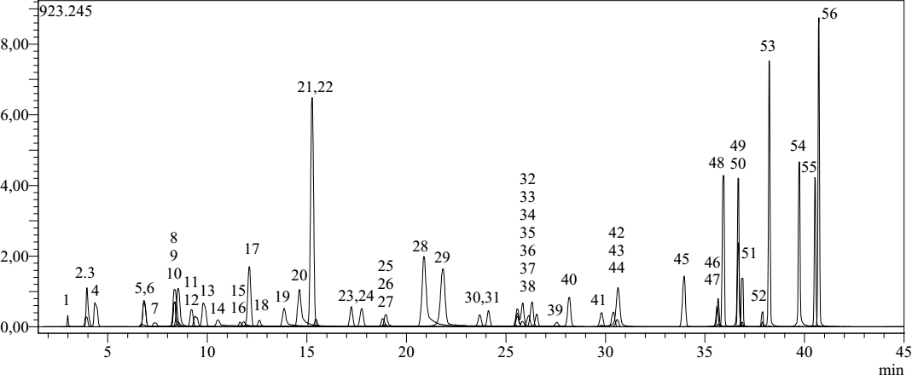
Рисунок 1 – TIC – хромотограмма (Total Ion Chromatogram) стандартных фенольных соединений (1: хининовая кислота, 2: фумаровая кислота, 3: аконитовая кислота, 4: галловая кислота, 5: эпигаллокатехин, 6: протокатеховая кислота, 7: катехин, 8: гентисиновая кислота, 9: хлорогеновая кислота, 10: протокатеховый альдегид, 11: таниновая кислота, 12: эпигаллокатехин галлат, 13: 1,5-дикофеоилхининовая кислота, 14: 4-OH бензойная кислота, 15: эпикатехин, 16: ванилиновая кислота, 17: кофейная кислота, 18: сиринговая кислота, 19: ванилин, 20: сиринговый альдегид, 21: дайдзин, 22: эпикатехин галлат, 23: писейд, 24: п-кумаровая кислота, 25: феруловая кислота-D3, 26: феруловая кислота, 27: синапиновая кислота, 28: кумарин, 29: салициловая кислота, 30: цинарозид, 31: микелианин, 32: рутин, 33: рутин-D3, 34: изокверцитрин, 35: гесперидин, 36: о-кумаровая кислота, 37: генистин, 38: розмариновая кислота, 39: эллаговая кислота, 40: космосин, 41: кверцитрин, 42: астрагалин, 43: никотифлорин, 44: фисетин, 45: дайдзейн, 46: кверцетин-D3, 47: кверцетин, 48: нарингенин, 49: гесперетин, 50: лютеолин, 51: генистеин, 52: кемпферол, 53: апигенин, 54: аментофлавон, 55: хризин, 56: ацететин), проанализированных с использованием разработанного метода LC–MS/MS.

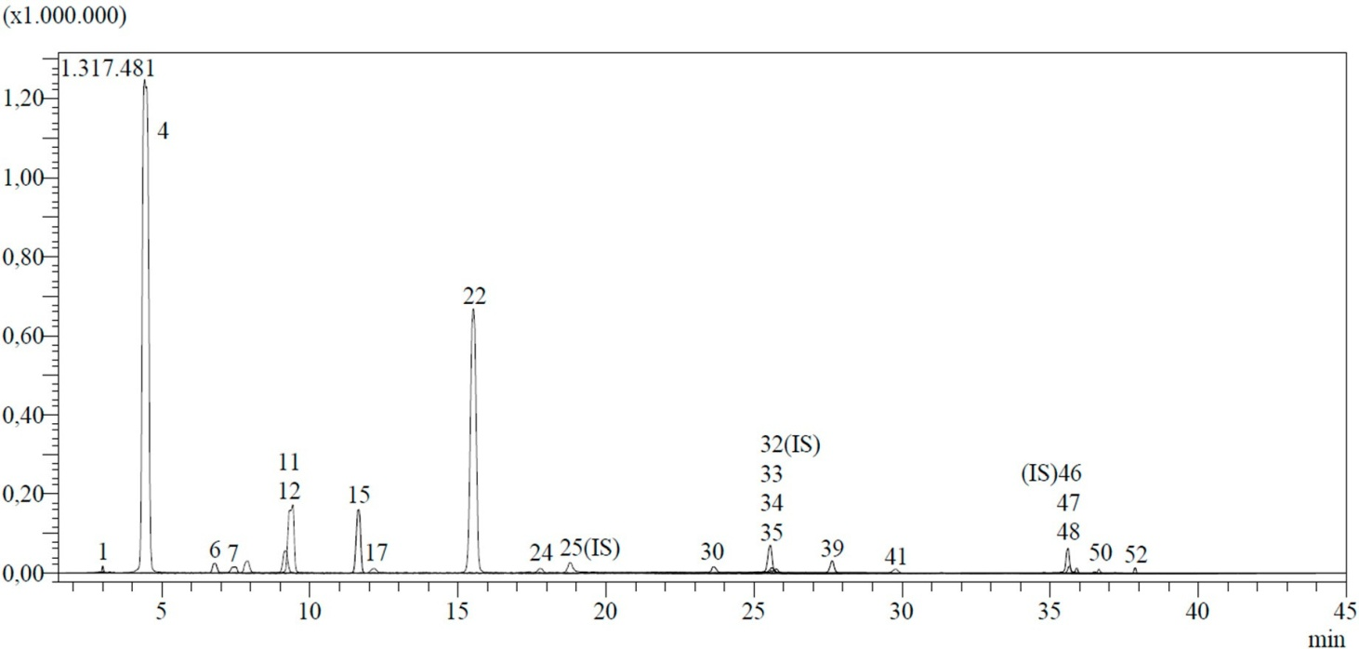

Рисунок 2 – TIC – хроматограмма экстракта, полученного методом ультразвуковой экстракции корней Rheum cordatum Losinsk. в этаноле в течение 1 часа. Идентифицированные соединения: 1: хининовая кислота, 4: галловая кислота, 6: протокатеховая кислота, 7: катехин, 11: таниновая кислота, 12: эпигаллокатехин галлат, 15: эпикатехин, 17: кофейная кислота, 22: эпикатехин галлат, 24: п-кумаровая кислота, 25: феруловая кислота D3, 30: цинарозид, 32: рутин, 33: рутин D3, 34: изокверцитрин, 35: гесперидин, 39: эллаговая кислота, 41: кверцитрин, 46: кверцетин D3, 47: кверцетин, 48: нарингенин, 50: лютеолин, 52: кемпферол.
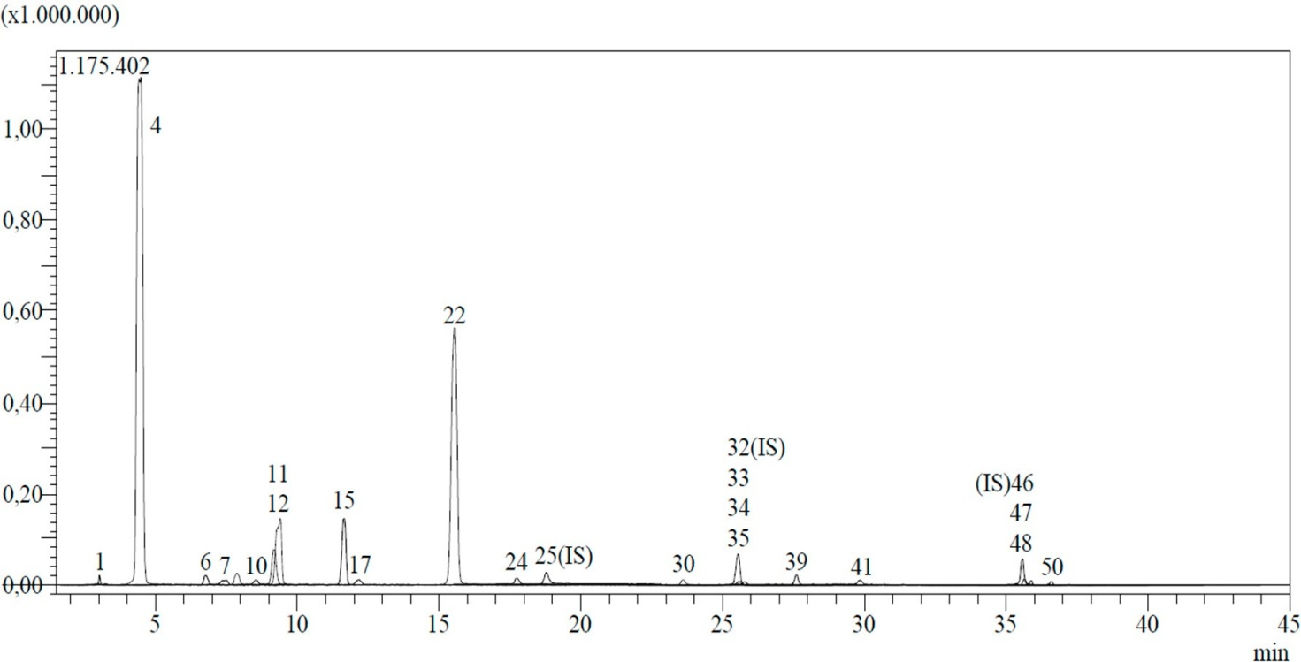

Рисунок 3 – TIC-хроматограмма экстракта, полученного методом ультразвуковой экстракции корней Rheum cordatum Losinsk. в этаноле в течение 4 часов. Идентифицированные соединения: 1: хининовая кислота, 4: галловая кислота, 6: протокатеховая кислота, 7: катехин, 10: протокатеховый альдегид, 11: таниновая кислота, 12: эпигаллокатехин галлат, 15: эпикатехин, 17: кофейная кислота, 22: эпикатехин галлат, 24: п-кумаровая кислота, 25: феруловая кислота D3, 30: цинарозид, 32: рутин, 33: рутин D3, 34: изокверцитрин, 35: гесперидин, 39: эллаговая кислота, 41: кверцитрин, 46: кверцетин D3, 47: кверцетин, 48: нарингенин, 50: лютеолин.

Среди флаванолов наибольшее содержание отмечено для эпикатехин-галлата, концентрация которого достигала 77,34 мг/г в экстракте ScCO₂-100 (хромотограмма приведена в Приложении В, рис.17), однако существенно снижалась при увеличении давления до 9,99 мг/г. В экстрактах sbcEtOH-60 и sbcEtOH-80 его содержание составляло 61,43 и 50,10 мг/г соответственно. Наиболее высокие значения были зафиксированы при ультразвуковой экстракции, где концентрация варьировала в пределах 73,08–80,27 мг/г и достигала максимума 83,53 мг/г в образце UAE-EtOH-1h (Приложение В, рис. В.1-В.6). Эпикатехин-галлат и эпигаллокатехин-галлат - мощные поглотители свободных радикалов и ингибиторы бактериальной адгезии [146], что особенно важно для реализации антиоксидантного и антимикробного действия.
Концентрация катехина варьировал от 3,81 мг/г в ScCO₂-100 до 6,13 мг/г в sbcEtOH-80 (Приложение В, рисунок В.6) и 6,21–6,37 мг/г в UAE, что подчёркивает значение времени и растворителя для его извлечения, катехины обладают выраженным антиоксидантным и сосудозащитным действием [147]. Эпигаллокатехин-галлат регистрировался в концентрациях 18,17 мкг/мг в ScCO₂-100, 21,47 мг/г в sbcEtOH-60, 14,83 мг/г в sbcEtOH-80 и достигал пика в ультразвуковых экстрактах: 26,63–30,56 мг/г. Эллаговая кислота варьировала от 0,51–0,84 мг/г в sbcEtOH до 2,50–3,42 мг/г в UAE и известна своим противораковым потенциалом, а также способностью уменьшать воспаление печени [148].
Среди флавонольных гликозидов уровень рутина, как показано в хроматограммах (рис 1-3) присутствовал во всех экстрактах, но максимальные значения (до 4,78 мг/г) зафиксированы в ScCO₂-100, тогда как в субкритическом этаноле и UAE его концентрация не превышала 0,21–0,32 мг/г, рутин известен как ангиопротектор и антиоксидант, стабилизирующий мембраны клеток печени [147, 149]. Изокверцетин и гесперидин показали аналогичную динамику: в ScCO₂-100 их уровни составляли 1,87 и 3,79 мг/г соответственно, но в sbcEtOH-60 и sbcEtOH-80 падали ниже 0,35 и 0,72 мг/г, а в UAE достигали 0,45 и 0,28 мг/г. Гесперидин и нарингенин снижают окислительный стресс, регулируют липидный обмен и уменьшают воспалительные процессы [150].
Некоторые фенольные кислоты имели узкую селективность: 4-ОН бензойная кислота была обнаружена только в ScCO₂ при 100 бар (1,69 мг/г), а салициловая кислота - при 400 бар (0,035 мг/г), что указывает на селективное влияние давления на экстракцию отдельных фенольных кислот. Хлорогеновая кислота (до 0,68 мг/г) и циранозид (до 0,05 мг/г) извлекались исключительно субкритической этанольной экстракцией, тогда как астрагалин, никотифлорин, гесперетин, апигенин, хризин и акацетин - только в ScCO₂-экстрактах, что подчёркивает избирательность сверхкритической флюидной экстракции к флавоноидам. Хинная и дубильная кислоты, известные своими гепатопротекторными и вяжущими свойствами [151, 152], преимущественно присутствовали в экстрактах sbcEtOH, что указывает на их лучшую экстрагируемость в полярных средах.
Совокупность данных показывает, что ScCO₂-экстракция при 100 бар обеспечивает наиболее высокую концентрацию ключевых антиоксидантных и антимикробных компонентов: галловой кислоты (76,97 мкг/мг), эпикатехин-галлата (77,34 мкг/мг), эпигаллокатехин-галлата (18,17 мкг/мг), катехина (3,81 мкг/мг), рутина (4,78 мкг/мг) и гесперидина (3,79 мкг/мг), тогда как ультразвуковая экстракция оказалась особенно эффективной для эпикатехин-галлата (83,53 мкг/мг) и эллаговой кислоты (3,42 мкг/мг). В то же время ультразвуковая экстракция демонстрирует наибольшую эффективность в отношении флаванолов и отдельных фенольных кислот, таких как эпикатехин-галлат (до 83,53 мг/г), эпигаллокатехин галлат (до 30,56 мг/г) и эллаговая кислота (до 3,42 мг/г). Эти соединения известны как мощные антиоксиданты, регуляторы липидного обмена, гепатопротекторы и ингибиторы воспалительных процессов, что позволяет рассматривать их совокупность как потенциал для разработки нового фитопрепарата.
Для количественной и качественной оценки биологически активных соединений в листьях Rheum cordatum был проведён LC–MS/MS анализ экстрактов, полученных различными методами - ультразвуковой экстракцией с метанолом и этанолом, субкритической этанольной экстракцией при 60 и 80 °C, а также сверхкритической СО₂-экстракцией при давлениях 100 и 150 бар. Исследованы 28 фитохимических соединении, включая фенольные кислоты, флавоноиды, антраценпроизводные и дубильные вещества. В таблице 2 представлены результаты по содержанию этих соединений в зависимости от метода экстракции, что позволяет выявить закономерности и определить наиболее эффективные условия для получения стандартизированных экстрактов.

Таблица 2 – Результаты количественного анализа фитохимических компонентов в экстрактах листьев Rheum cordatum Losinsk. методом LC–MS/MS (мг/г сухого экстракта).

№ | Класс | Соединения | UAE-M-1h | UAE-M-4h | UAE-E-1h | UAE-E-4h | SbcEtOH-60 | SbcEtOH-80 | ScCO₂-100 | ScCO₂-150
1 | Органические кислоты | Хинная кислота | 0,513 | 3,310 | 0,257 | 1,621 | 2,575 | 3,676 | 0,06 | 0,289
1 | Органические кислоты | Фумаровая кислота | н/о | 0,224 | н/о | 0,210 | 0,240 | н/о | н/о | н/о
1 | Органические кислоты | Аконитовая кислота | н/о | н/о | н/о | 0,912 | 0,021 | 3,463 | н/о | н/о
2 | Фенольные кислоты | Галловая кислота | 7,619 | 17,977 | 12,759 | 30,705 | 17,398 | 4,094 | 11,25 | 17,304
2 | Фенольные кислоты | Протокатеховая кислота | 0,102 | 0,282 | 0,207 | 3,539 | 0,282 | 3,461 | 0,307 | 0,430
2 | Фенольные кислоты | 4-гидроксибензойная кислота | н/о | н/о | н/о | 0,334 | н/о | 0,282 | н/о | н/о
2 | Фенольные кислоты | Кофейная кислота | 0,028 | 0,053 | 0,038 | 0,612 | 0,057 | 0,060 | 0,102 | 0,131
2 | Фенольные кислоты | Сиреневая кислота | н/о | н/о | н/о | 0,298 | н/о | н/о | 0,129 | н/о
2 | Фенольные кислоты | п-кумаровая кислота | 0,020 | 0,064 | 0,043 | 0,179 | 0,050 | 0,035 | 0,122 | 0,130

Продолжение таблицы 2

 |  | Феруловая кислота | н/о | н/о | н/о | 0,126 | н/о | н/о | н/о | 0,066
 |  | Салициловая кислота | н/о | н/о | н/о | 0,065 | н/о | 0,029 | н/о | н/о
3 | Фенольные альдегиды | Протокатеховый альдегид | н/о | 0,010 | 0,013 | 0,040 | 0,008 | 0,049 | н/о | 0,012
4 | Танины | Таниновая кислота | 0,388 | 0,638 | 0,093 | 0,093 | 0,427 | 0,058 | 0,052 | 0,059
5 | Флаванолы | Эпигаллокатехин галлат | 0,846 | 1,378 | 1,670 | н/о | 1,899 | н/о | н/о | 2,293
5 | Флаванолы | Эпикатехин галлат | 2,689 | 7,546 | 4,584 | н/о | 6,846 | н/о | 0,195 | 5,465
6 | Флавонольные гликозиды | Рутин | 8,476 | 19,095 | 13,691 | 9,317 | 20,471 | 1,530 | 2,990 | 21,932
6 | Флавонольные гликозиды | Изокверцитрин | 0,582 | 0,994 | 1,089 | 0,638 | 0,974 | 0,121 | 0,333 | 1,135
7 | Флаваноновые гликозиды | Гесперидин | 5,877 | 13,635 | 10,265 | 6,724 | 13,779 | 1,176 | 1,957 | 14,975
8 | Флавоноидные гликозиды | Астрагалин | 0,184 | 0,125 | 0,309 | 0,087 | 0,140 | н/о | 0,093 | 0,245
8 | Флавоноидные гликозиды | Никотифлорин | 1,667 | 1,693 | 2,876 | 1,003 | 1,834 | 0,134 | 0,674 | 2,622
9 | Флавонолы | Кверцетин | 0,117 | 0,303 | 0,290 | 0,150 | 0,223 | 0,040 | 0,278 | 0,425
9 | Флавонолы | Кемпферол | н/о | 0,009 | 0,013 | н/о | 0,008 | н/о | 0,021 | 0,022
10 | Флаваноны | Нарингенин | 0,005 | 0,006 | 0,008 | 0,007 | 0,006 | 0,002 | 0,014 | 0,026
11 | Флавоны | Лютеолин | н/о | 0,005 | 0,005 | 0,008 | 0,004 | н/о | 0,005 | 0,008
11 | Флавоны | Апигенин | н/о | н/о | н/о | 0,007 | н/о | н/о | н/о | 0,004
11 | Флавоны | Хризин | н/о | н/о | н/о | н/о | н/о | н/о | 0,017 | 0,042
11 | Флавоны | Акацетин | н/о | н/о | н/о | 0,219 | н/о | н/о | 0,003 | 0,040
12 | Бифлавоноиды | Аментофлавон | н/о | н/о | н/о | 0,070 | н/о | н/о | н/о | н/о
13 | Внутренние стандарты | Феруловая кислота-D₃ | н/п | н/п | н/п | н/п | н/п | н/п | н/п | н/п
13 | Внутренние стандарты | Рутин-D₃ | н/п | н/п | н/п | н/п | н/п | н/п | н/п | н/п
13 | Внутренние стандарты | Кверцетин-D₃ | н/п | н/п | н/п | н/п | н/п | н/п | н/п | н/п
Примечание: н/о – не обнаружено (содержание ниже предела обнаружения метода); н/п – не применимо.

Сравнительный анализ данных таблицы 2 показал, что концентрации биологически активных соединений существенно зависят от метода экстракции. Максимальные концентрации фенольных кислот наблюдались при ультразвуковой экстракции в этаноле (UAE-EtOH-4h), где содержание галловой кислоты достигало 30,705 мг/г, протокатеховой кислоты - 3,539 мг/г, а кофейной кислоты - 0,612 мг/г. Среди флаванолов наибольшее содержание эпигаллокатехин-галлата отмечено в экстрактах, полученных методом сверхкритической CO₂-экстракции при 150 бар (2,293 мг/г), тогда как эпикатехин-галлат характеризовался максимальными значениями при UAE-MeOH-4h (7,546 мг/г), что свидетельствует о высокой эффективности полярных растворителей для извлечения катехиновых соединений.
Галловая кислота, один из основных антиоксидантных компонентов, достигала наибольшей концентрации в экстракте листьев, полученном методом UAE-EtOH-4h (30,71 мкг/мг), что согласуется с данными по R. tataricum [153], где ультразвуковая экстракция также обеспечивала высокий выход фенольных кислот, хотя и в меньших количествах (0,6 мкг/мг). В то же время корни R. cordatum, экстрагированные методом ScCO₂ при 100 бар, содержали значительно больше галловой кислоты (76,97 мкг/мг) [128]. Галловая кислота служит не только маркером антиоксидантного потенциала, но и широко известным пищевым фенольным соединением, применяемым в индустрии и обладающим доказанным положительным влиянием при окислительном стрессе, поражениях печени и других хронических нарушениях [154, 155].
Рутин и гесперидин в наибольших количествах содержались в экстрактах листьев, полученных методом ScCO₂ при 150 бар (21,93 и 14,98 мкг/мг соответственно), в то время как в корнях R. cordatum их концентрации составляли лишь 4,78 и 3,79 мкг/мг [128, 156]. Помимо выраженных антиоксидантных и антимикробных свойств, рутин и гесперидин обладают широким спектром фармакологических эффектов, включая защитное действие на сердечно-сосудистую и выделительную системы, снижение уровня липидов крови и нормализацию воспалительных показателей [148, 150]. Это указывает на то, что листья R. cordatum являются более богатым источником флавоноидных гликозидов, а неполярные среды, такие как сверхкритический CO₂, эффективно концентрируют эти соединения.
Субкритическая этанольная экстракция показала высокую эффективность при извлечении фенольных кислот средней полярности: например, содержание протокатеховой кислоты достигало 3,461 мг/г в экстрактах SbcEtOH-60 (Приложение Г, рис. Г.1–Г.5), что сопоставимо с показателями для корней Rheum tataricum (2,93 мг/г) и превышает значения, полученные для корней Rheum cordatum (1,60 мг/г), подтверждая эффективность метода SbcEtOH для извлечения соединений данного класса [153]. Катехины и их производные демонстрировали выраженную зависимость экстрагируемости от типа растительного материала и метода экстракции: в экстрактах листьев эпикатехин-галлат характеризовался максимальным содержанием 7,546 мг/г (UAE-MeOH-4h), тогда как в корнях Rheum cordatum концентрация данного соединения достигала 83,53 мг/г [29]. При этом эпикатехин, хорошо выявляемый в корнях, не обнаруживался в листьях как показано на рис.4-6.

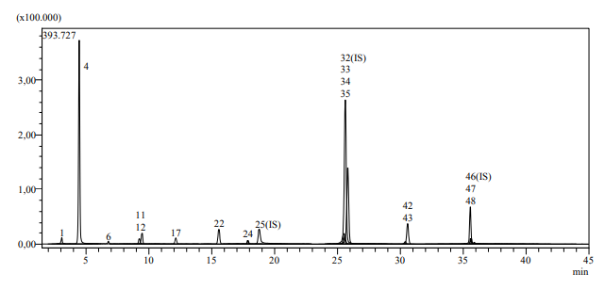

Рисунок 4 – TIC-хроматограмма экстракта Rheum cordatum Losinsk., полученного ультразвуковой экстракцией в метаноле (1 час).

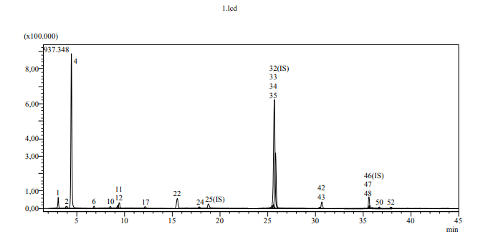
Рисунок 5 – TIC-хроматограмма экстракта Rheum cordatum Losinsk., полученного ультразвуковой экстракцией в метаноле (4 часа).
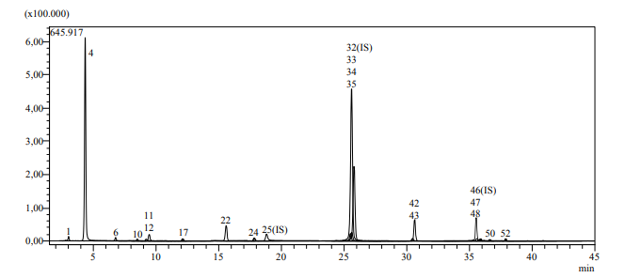
Рисунок 6 – TIC-хроматограмма экстракта Rheum cordatum Losinsk., полученного ультразвуковой экстракцией в этаноле (1 час).

Эти результаты подчёркивают, что как выбор метода экстракции, так и тип растительного материала определяют фитохимический профиль. Ультразвуковая экстракция наиболее эффективна для извлечения полярных антиоксидантов, таких как галловая кислота и катехины [151, 152], субкритическая этанольная экстракция для фенольных кислот средней полярности, а сверхкритическая СО₂-экстракция – для неполярных флавоноидов, особенно рутина и гесперидина в листьях. Такой комплексный подход позволяет направленно получать экстракты с заданным спектром биологически активных веществ.

3.2 Показатели антиоксидантной активности Rheum cordatum Losinsk.

3.2.1 Антиоксидантная активность экстрактов из корней Rheum cordatum Losinsk.
Антиоксидантная активность экстрактов корней Rheum cordatum Losinsk. была исследована с использованием трёх стандартных методов: определения способности к нейтрализации радикала DPPH, к улавливанию радикала ABTS и оценки восстановительной способности по методу CUPRAC. Дополнительно было проведено количественное определение общего содержания фенольных соединений (TPC). Полученные значения TPC, а также результаты антиоксидантной активности, определённые с помощью тестов DPPH, ABTS и CUPRAC, представлены в таблице 3.

Таблица 3 – Показатели антиоксидантной активности экстрактов из корней Rheum cordatum Losinsk.

 | DPPH  (IC₅₀ мг/мл) | R² | ABTS  (IC₅₀ мг/мл) | R² | CUPRAC (мг ТЭ/мл) | TPC  (мг ГКЭ/г)
BHA | 0,0023 ± 0,0002 | 0,994 | 0,0021 ± 0,0002 | 0,981
BHT | 0,0038 | 0,961 | 0,0034 | 0,993
Trolox | 0,0076 | 0,991 | 0,0041 | 0,998
UAE-MeOH-1h | 0,0606 ± 0,003 ª | 0,964 | 0,0056 ± 0,0003 ª | 0,994 | 0,0236 ± 0,0012 | 195,355 ± 9,75
UAE-EtOH-1h | 0,0645 ± 0,003 ª | 0,965 | 0,0055 ± 0,0003 | 0,995 | 0,0228 ± 0,0012 | 208,066 ± 10,4
UAE-MeOH-4h | 0,0654 ± 0,003 ª | 0,968 | 0,0058 ± 0,0003 ª | 0,994 | 0,0195 ± 0,001 ^{b,c} | 204,644 ± 11
UAE-EtOH-4h | 0,0659 ± 0,004 ª | 0,969 | 0,0057 ± 0,0003 ª | 0,995 | 0,0197 ± 0,001 ^{b,c,d} | 207,088 ± 11 ^{c}
sbcEtOH-E  140-60 | 0,1122 ± 0,005 ^{a,b,c,d,e} | 0,964 | 0,0080 ± 0,0004 ^{a,b,c,d,e} | 0,964 | 0,0113 ± 0,001 ^{b,c,d,e} | 176,289 ± 9 ^{b}
sbcEtOH-E  140-80 | 0,1297 ± 0,006 ^{a,d,e,f} | 0,966 | 0,0078 ± 0,0003 ^{a,c,d,e} | 0,965 | 0,0105 ± 0,001 ^{b,c,d,e} | 189,002 ± 10 ^{c,e}
ScCO₂  100-60 | 0,0352 ± 0,002 ^{a,b,c,d,e} | 0,997 | 0,0273 ± 0,0013 | 0,995 | 0,0139 ± 0,001 ^{b,c,d,e,g} | 178,245 ± 9 ^{b,e,f}
ScCO₂  400-60 | 0,0348 ± 0,002 ^{a,b,c,d,e} | 0,992 | 0,0256 ± 0,0012 | 0,992 | 0,0081 ± 0,0006 ^{b,c,d,e,f,h} | 188,022 ± 10 ^{c,e}
Примечание: ª p < 0.05 по сравнению с BHA, ^{b} p < 0.05 по сравнению с UAE-MeOH-1h, ^{c} p < 0.05 по сравнению с UAE-EtOH-1h, ^{d} p < 0.05 по сравнению с UAE-MeOH-4h, ^{e} p < 0.05 по сравнению с UAE-EtOH-4h, ^{f} p < 0.05 по сравнению с sbcEtOH-E 140-60, ^{g} p < 0.05 по сравнению с sbcEtOH-E 140-80, ^{h} p < 0.05 по сравнению с ScCO2 100-60.

Определение антиоксидантной активности методом DPPH
Антиоксидантная активность экстрактов корней Rheum cordatum оценивалась по значениям IC₅₀ (мг/мл), при этом более низкие значения свидетельствуют о более высокой способности к нейтрализации свободных радикалов. Наиболее выраженная антиоксидантная активность по тесту DPPH наблюдалась у сверхкритических CO₂-экстрактов: образец ScCO₂-400-60 продемонстрировал минимальное значение IC₅₀ (0,0348 мг/мл), тогда как ScCO₂-100-60 показал близкое значение (0,0352 мг/мл). Это указывает на высокую эффективность сверхкритической CO₂-экстракции при извлечении соединений с выраженной радикал-поглощающей активностью. Экстракты, полученные методом ультразвуковой экстракции (UAE), характеризовались умеренной антиоксидантной активностью: значения IC₅₀ варьировали от 0,0606 до 0,0659 мг/мл. Наименее выраженная антиоксидантная активность отмечена для sbcEtOH-экстрактов (0,1122–0,1297 мг/мл), что свидетельствует о более низкой эффективности данного метода в отношении извлечения соединений, способных нейтрализовать свободные радикалы DPPH.
Наши результаты согласуются с данными Raudsepp et al. (2008), показавшими, что DPPH-активность этанольных экстрактов R. rhaponticum L. варьировала от 25 % до 77 %, тогда как экстракты R. cordatum демонстрировали диапазон 60-75 %, но мы дополнительно предоставили количественные IC₅₀, подтверждающие усиление антиоксидантной активности при использовании сверхкритической СО₂-экстракции [157]. Аналогично, Zhumashova et al. (2019) также сообщали, что этанольные и водные экстракты корней и стеблей R. cordatum обладали DPPH-активностью 83,7 % и 92,7 % соответственно, однако наше исследование впервые сравнило IC₅₀ различных методов экстракции, показав, что сверхкритическая СО₂-экстракция при 100 бар имеет наивысшую активность (IC₅₀ = 0,0348 мг/мл), тогда как традиционные методы уступают [47]. Сравнение с R. tataricum показало, что IC₅₀ по DPPH у этого вида варьировало от 0,0173 до 0,0400 мг/мл, и что sbcEtOH-140-80 и sbcEtOH-140-60 в R. tataricum давали самые низкие значения (0,0173 и 0,0182 мг/мл), указывая на более высокий антиоксидантный потенциал R. tataricum при субкритической экстракции, тогда как R. cordatum оптимально экстрагируется сверхкритическим СО₂ [153]. Сравнение с R. khorasanicum (Amirkhosvari et al., 2022) также показало сопоставимые данные: IC₅₀ 0,038 мг/мл, что близко к нашему ScCO₂-100 (0,0348 мг/мл) [158].
Оценка радикал-поглощающей активности методом ABTS
Наибольшая способность к улавливанию радикала ABTS наблюдалась у ультразвуковых экстрактов: UAE-MeOH-1h и UAE-EtOH-1h, продемонстрировавших минимальные значения IC₅₀ - 0,0056 и 0,0055 мг/мл соответственно, что свидетельствует о более высокой антиоксидантной активности по сравнению с другими методами экстракции. Экстракты, полученные методом субкритической этанольной экстракции (sbcEtOH), также показали выраженную активность (IC₅₀ 0,0078–0,0080 мг/мл), уступая лишь UAE. В то же время сверхкритическая CO₂-экстракция характеризовалась более высокими значениями IC₅₀ (ScCO₂-100 = 0,0273 мг/мл; ScCO₂-400 = 0,0256 мг/мл), что указывает на умеренную эффективность данного метода в тесте ABTS. Для R. tataricum IC₅₀ по ABTS варьировало от 0,0027 до 0,0275 мг/мл, что указывает на несколько более высокую активность экстракта из корней этого вида по сравнению с экстрактом из корней R. cordatum [153].
Определение восстановительной активности методом CUPRAC
В тесте CUPRAC значения восстановительной способности экстрактов R. cordatum находились в диапазоне 0,0081–0,0236 мг ТЭ/мл. Наиболее высокие значения отмечены для ультразвуковых экстрактов UAE-MeOH-1h и UAE-EtOH-1h (0,0236 и 0,0228 мг ТЭ/мл соответственно), что свидетельствует о высокой восстановительной способности данных образцов. Экстракты, полученные с использованием сверхкритической CO₂-экстракции и субкритической этанольной экстракции, характеризовались более умеренными значениями (0,0081–0,0139 мг ТЭ/мл), что указывает на меньшую эффективность данных методов в отношении извлечения соединений с выраженной восстановительной активностью.
Сравнение с R. tataricum показало, что значения CUPRAC для данного вида варьируют в диапазоне 0,0058–0,0138 мг ТЭ/мл, что указывает на сопоставимый уровень восстановительной активности. При этом ультразвуковая экстракция демонстрирует высокую эффективность для обоих видов, тогда как R. cordatum в ряде случаев характеризуется более высокими значениями восстановительной способности [153].
Определение общего содержания фенольных соединений методом Фолина–Чокальтеу
Ультразвуковая экстракция дала максимальные значения TPC: UAE-EtOH-1h -208,07 мг ГАЭ/г, UAE-MeOH-1h -195,36 мг ГАЭ/г. Сверхкритическая СО₂-экстракция показала умеренные значения (178,25–188,02 мг ГАЭ/г), а субкритическая этанольная экстракция самые низкие показатели (176,29–189,00 мг ГАЭ/г). Для R. tataricum TPC варьировало от 182,64 до 213,44 мг ГАЭ/г, при этом UAE-M-4h показал максимум, что указывает на несколько более высокое содержание фенолов в этом виде.
Таким образом, наши результаты демонстрируют, что сверхкритическая СО₂-экстракция обеспечивает наивысшую антиоксидантную активность по DPPH и ABTS, тогда как ультразвуковая экстракция способствует сохранению наибольшего количества фенольных соединений и проявляет наибольшую восстановительную способность. Полученные данные согласуются с предыдущими исследованиями [47, 153, 158] и подчёркивают необходимость подбора метода экстракции с учётом актуального фитохимического профиля и биологической активности.

3.2.2 Антиоксидантная активность экстрактов из листьев Rheum cordatum Losinsk.
Антиоксидантный анализ листьев R.cordatum, полученных зелеными методами экстракции, был оценен методами DPPH, ABTS, TPC. Результаты представлены в таблице 4.

Таблица 4 – Показатели антиоксидантной активности экстракта из листьев R.cordatum.

Образцы | DPPH  (IC₅₀ мг/мл) | R² | ABTS  (IC₅₀ мг/мл) | R² | Total Phenolic (мг ГКЭ/г)
BHA * | 0,0023 | 0,994 | 0,0021 ± 0,001 | 0,981 | -
BHT * | 0,0038 | 0,961 | 0,0034 ± 0,001 | 0,993 | -
Trolox * | 0,0076 | 0,991 | 0,0041 ± 0,002 | 0,998 | -
UAE-M-1h | 0,0872 ± 0,003 | 0,99 | 0,0684 ± 0,0021 | 0,99 | 78 ± 3
UAE-M-4h | 0,0472 ± 0,003 | 0,982 | 0,0612 ± 0,0023 | 0,981 | 100 ± 2
UAE-E-1h | 0,0772 ± 0,003 | 0,995 | 0,0673 ± 0,0025 | 0,992 | 82 ± 2
UAE-E-4h | 0,0570 ± 0,004 | 0,989 | 0,0645 ± 0,003 | 0,985 | 95 ± 2
sbcEtOH-E  140-60 | 0,0379 ± 0,003 | 0,993 | 0,0521 ± 0,0021 | 0,992 | 125 ± 3
sbcEtOH-E  140-80 | 0,1042 ± 0,001 | 0,982 | 0,0792 ± 0,0029 | 0,988 | 52 ± 4
ScCO₂-100 | 0,0972 ± 0,003 | 0,983 | 0,0682 ± 0,0024 | 0,990 | 68 ± 3
ScCO₂-150 | 0,0132 ± 0,002 | 0,99 | 0,0462 ± 0,0033 | 0,985 | 140 ± 5
Примечание: * Стандартные антиоксиданты, используемые в качестве положительного контроля.

Согласно данным таблицы 4, наименьшие значения IC₅₀, соответствующие наибольшей антиоксидантной активности, были зафиксированы для экстракта, полученного методом сверхкритической СО₂-экстракции при 150 бар (ScCO₂-150): IC₅₀ по DPPH составило 0,0132 мг/мл, по ABTS 0,0462 мг/мл. Данный образец также характеризовался максимальным содержанием фенольных соединений (140 мг ГКЭ/г), что указывает на наличие взаимосвязи между уровнем полифенолов и антиоксидантной активностью. Несмотря на то что активность ScCO₂-150 уступает стандартным антиоксидантам (BHA, BHT и Trolox), он демонстрирует наиболее выраженную радикал-поглощающую способность среди всех исследованных экстрактов. По тесту DPPH экстракт листьев ScCO₂-150 показал наиболее выраженную радикалсвязывающую способность (IC₅₀ = 0,0132 мг/мл), превосходя экстракты корней R. cordatum (IC₅₀ = 0,042–0,085 мг/мл) [29] и R. tataricum (0,0191 мг/мл) [28], а также значения, приведённые Zhumashova et al. для метанольных экстрактов из листьев R. cordatum (IC₅₀ = 0,029–0,032 мг/мл) [47]. Эти результаты свидетельствуют о том, что сверхкритическая СО₂-экстракция листьев при оптимальном давлении обеспечивает существенно более высокий потенциал нейтрализации свободных радикалов, чем корневые экстракты.
Экстракты, полученные методом субкритической этанольной экстракции (sbcEtOH-E 140-60), также показали высокую антиоксидантную активность (DPPH = 0,0379 мг/мл; ABTS = 0,0521 мг/мл) и содержание фенольных соединений (125 мг ГКЭ/г). В то же время образец sbcEtOH-E 140-80 характеризовался наибольшими значениями IC₅₀ (DPPH = 0,1042 мг/мл; ABTS = 0,0792 мг/мл) и минимальным содержанием фенолов (52 мг ГКЭ/г), что свидетельствует о его низкой антиоксидантной активности.
Экстракты, полученные методом ультразвуковой экстракции, продемонстрировали умеренные значения антиоксидантной активности. При этом увеличение времени экстракции до 4 часов сопровождалось снижением значений IC₅₀ и повышением содержания фенольных соединений (например, UAE-M-4h: DPPH = 0,0472 мг/мл; TPC = 100 мг ГКЭ/г), что указывает на повышение эффективности извлечения биоактивных компонентов.
Максимальное содержание фенольных соединений (TPC) было зафиксировано в образце ScCO₂-150 и составило 140 мг ГКЭ/г. Высокие значения также наблюдались для экстракта, полученного методом субкритической этанольной экстракции (sbcEtOH-E 140-60) 125 мг ГКЭ/г, а также для UAE-M-4h 100 мг ГКЭ/г. Для дополнительного сравнения антиоксидантные свойства R. cordatum были сопоставлены с R. rhabarbarum L., видом, широко используемым в пищевой промышленности. Согласно Berköz et al. (2018), метанольные экстракты черешков R. rhabarbarum имели DPPH IC₅₀ = 0,00354 мг/мл, ABTS IC₅₀ = 0,0479 мг/мл, а TPC достигало 218,3 мг ГАЭ/г. Несмотря на то что DPPH-активность у R. rhabarbarum была выше, совокупная эффективность R. cordatum (особенно по CUPRAC), а также экологическая устойчивость ScCO₂-150-экстрактов делают его перспективным источником антиоксидантов. Кроме того, использование листьев вместо корней или черешков даёт дополнительное преимущество для сохранения природных популяций [159].
Подводя итог результатам данного раздела, можно сделать вывод, что сравнительный анализ выявил выраженные различия в антиоксидантной активности экстрактов корней и листьев Rheum cordatum, обусловленные как используемой частью растения, так и методом экстракции. По результатам DPPH-теста более высокая активность в целом наблюдалась у экстрактов корней, поскольку для большинства корневых образцов значения IC₅₀ находились в диапазоне 0,0348-0,0659 мг/мл (за исключением sbcEtOH образцов), тогда как у листьев большинство экстрактов демонстрировали более высокие значения IC₅₀ (0,0379–0,1042 мг/мл). Наиболее активным образцом среди всех исследованных вариантов оказался листовой экстракт ScCO₂-150 с минимальным значением 0,0132 мг/мл, что существенно превосходило все остальные образцы. Среди корней лучшие результаты показали ScCO₂ 400-60 (0,0348 мг/мл) и ScCO₂ 100-60 (0,0352 мг/мл). По тесту ABTS корневые экстракты значительно превосходили листовые. У корней минимальные значения IC₅₀ составили 0,0055–0,0058 мг/мл (ультразвуковая экстракция), тогда как у листьев лучшие показатели были существенно ниже лишь у ScCO₂-150 (0,0462 мг/мл), а остальные варианты варьировали в пределах 0,0521–0,0792 мг/мл. Это свидетельствует о более выраженной способности корневых экстрактов нейтрализовать радикал ABTS•+. Содержание общих фенольных соединений (TPC) также было значительно выше у корней: 176,3–208,1 мг ГКЭ/г, тогда как у листьев - 52–140 мг ГКЭ/г. Максимум у корней отмечен у UAE-EtOH-1h (208,1 мг ГКЭ/г), а у листьев - у ScCO₂-150 (140 мг ГКЭ/г). Более высокий уровень фенольных соединений в корнях и в листьях хорошо коррелирует с их высокой антирадикальной активностью.
Данный подход особенно важен для фармацевтической, пищевой и косметической промышленности. Более того, переработка надземной части растений открывает новые возможности устойчивого использования видов рода Rheum и сохранением их ресурсной базы.

3.3 Антимикробная и антибиопленочная активность экстрактов Rheum cordatum Losinsk.
Антимикробная активность корней Rheum cordatum Losinsk.
Для оценки антимикробного потенциала экстрактов корней R.cordatum были использованы четыре референтных штамма таких как, Staphylococcus aureus ATCC 29213, Enterococcus faecalis ATCC 29212, Pseudomonas aeruginosa ATCC 27853 и Escherichia coli ATCC 35150. Антибактериальная активность определялась методом микробульонных разведений в 96-луночных планшетах с расчетом МИК и МБК согласно стандартам NCCLS. Данные представлены в таблице 5.

Таблица 5 – Минимальная ингибирующая концентрация (MIC, мкг/мл) и минимальная бактерицидная концентрация (MBC, мкг/мл) экстрактов корней Rheum cordatum в отношении патогенных бактерий

 | S. aureus |  | E. faecalis |  | P. aeruginosa |  | E. coli
 | MIC | MBC | MIC | MBC | MIC | MBC | MIC | MBC
UAE-EtOH-1h | 250 | 250 | 125 | 125 | 250 | 500 | 500 | 500
UAE-EtOH-4h | 500 | 1000 | 1000 | 2000 | 500 | 1000 | 500 | 1000
UAE-MeOH-1h | 250 | 250 | 125 | 125 | 250 | 500 | 500 | 500
UAE-MeOH-4h | 250 | 250 | 125 | 125 | 250 | 500 | 500 | 500
sbcEtOH-E  140-60 | 250 | 250 | 62,5 | 125 | 500 | 500 | 250 | 500
sbcEtOH-E  140-80 | 125 | 250 | 62,5 | 125 | 250 | 500 | 250 | 500
ScCO₂  100-60 | 250 | 500 | 31,25 | 250 | 250 | 250 | 250 | 500
ScCO₂  400-60 | 500 | 1000 | 62,5 | 500 | 500 | 500 | 500 | 1000
Ampicillin | * |  | * |  | 31,25 |  | 3,9

Сравнительный анализ показал (таблица 5), что среди всех протестированных образцов наибольшая антибактериальная активность была отмечена у экстракта, полученного методом сверхкритической СО₂-экстракции при 100 бар (ScCO₂-100-60), который продемонстрировал минимальные значения MIC в отношении E. faecalis (31,25 мкг/мл), а также умеренную активность против P. aeruginosa и E. coli (250 мкг/мл).
Экстракты, полученные методом субкритической этанольной экстракции (sbcEtOH), также показали выраженную активность, в частности образец sbcEtOH-E 140-60 (MIC = 62,5 мкг/мл для E. faecalis), что свидетельствует о высокой эффективности данного метода извлечения биологически активных соединений. Экстракты ScCO₂ 400-60 показали меньшую активность, что, вероятно, связано с изменением давления и состава экстракта.
В ультразвуковых экстрактах (UAE) наблюдалась одинаковая активность у UAE-EtOH-1h и UAE-MeOH-1h (MIC для S. aureus = 250 мкг/мл; E. faecalis = 125 мкг/мл; P. aeruginosa = 250 мкг/мл), а увеличение времени экстракции не дало прироста эффекта (UAE-MeOH-4h).
Полученные результаты показали, что экстракты R. cordatum проявляют антимикробную активность против E. faecalis (MIC 31,25–62,5 мкг/мл). Умеренные значения MIC отмечены для S. aureus (125–500 мкг/мл), а наименее чувствительными оказались P. aeruginosa и E. coli (250–1000 мкг/мл).
Таким образом, экстракт из корней R. cordatum продемонстрировало выраженную антибактериальную активность против Staphylococcus aureus и Enterococcus faecalis, при меньшей эффективности в отношении грамотрицательных штаммов Pseudomonas aeruginosa и Escherichia coli.
Наши данные согласуются с литературными сведениями. Malik et al. (2018) показали, что метанольный экстракт Rheum emodi Wall. проявлял выраженную активность против Bacillus megaterium (36,7 мм) и P. aeruginosa (39,6 мм) [160]. Rolta et al. (2020) сообщили, что хлороформная субфракция R. emodi обладала MIC = 3,91 мкг/мл против E. coli [161]. Canli et al. (2016) тестировали этанольный экстракт Rheum rhabarbarum на широкий спектр микроорганизмов и выявили максимальную активность против E. faecium (25–28 мм зоны ингибирования) [162]. Onem et al. (2020) показали значимую активность метанольного экстракта Rheum ribes L. против MRSA и B. cereus (19,7 мм) [163].
Сравнение с R. tataricum показало, что MIC для обоих видов варьировало в диапазоне 31,25-250 мкг/мл, при этом E. faecalis был наиболее чувствительным штаммом (MIC = 31,25 мкг/мл). В обоих исследованиях экстракты ScCO₂ и sbcEtOH-E продемонстрировали наивысший антимикробный потенциал, что подтверждает эффективность зелёных методов экстракции для концентрирования биологически активных соединений с антимикробными свойствами. Однако для P. aeruginosa наблюдалась разница: у R.tataricum MIC составлял 125-500 мкг/мл, а у R.cordatum – 125-1000 мкг/мл, что может указывать на более сильное действие R.tataricum против этой грамотрицательной бактерии.
Фитохимический анализ позволил установить, что экстракт на основе R.cordatum содержит эпигаллокатехин галлат, отсутствующий в R. tataricum, который может быть связан с усиленной антибактериальной активностью. Оба вида богаты галловой кислотой, катехином, эпикатехин галлатом, протокатехеновыми и хлорогеновой кислотами – соединениями, известными своими антимикробными свойствами.
Таким образом, экстракты корней R. cordatum, особенно полученные методом сверхкритической СО₂-экстракции при 100 бар, демонстрируют высокий потенциал ингибирования E. faecalis и могут рассматриваться как перспективные источники природных антимикробных средств.
Антимикробная активность листьев Rheum cordatum Losinsk
С учётом высокого антиоксидантного потенциала, выявленного в листовых экстрактах Rheum cordatum (особенно после сверхкритической CO₂-экстракции), была проведена комплексная оценка их антимикробной и антибиоплёночной активности против ряда клинически значимых патогенов. В исследование были включены как грамположительные бактерии (Staphylococcus aureus, Enterococcus faecalis, Bacillus spizizenii), так и грамотрицательные штаммы (Escherichia coli, Klebsiella pneumoniae, Pseudomonas aeruginosa), а также два вида грибов (Candida albicans и Candida tropicalis). Применялись аналогичные методы экстракции: UAE, sbcEtOH, ScCO₂.
Определение зон ингибирования микробного роста
Для первичной скрининговой оценки использовали агаровый метод диффузии с дисками. Полученные диаметры зон ингибирования отражают уровень антимикробной активности и позволяют провести предварительное сравнение эффективности различных экстрактов (Таблица 6). Наиболее выраженные зоны подавления роста микроорганизмов были зафиксированы у экстрактов, полученных методом сверхкритической CO₂-экстракции. В частности, экстракт ScCO₂-150 продемонстрировал наибольшую активность в отношении Bacillus spizizenii (21.3 мм), Candida tropicalis (18.1 мм), Pseudomonas aeruginosa (17.8 мм) и Staphylococcus aureus (17.1 мм), подтверждая высокую биологическую активность полярных и неполярных фракций, экстрагированных под оптимальным давлением.

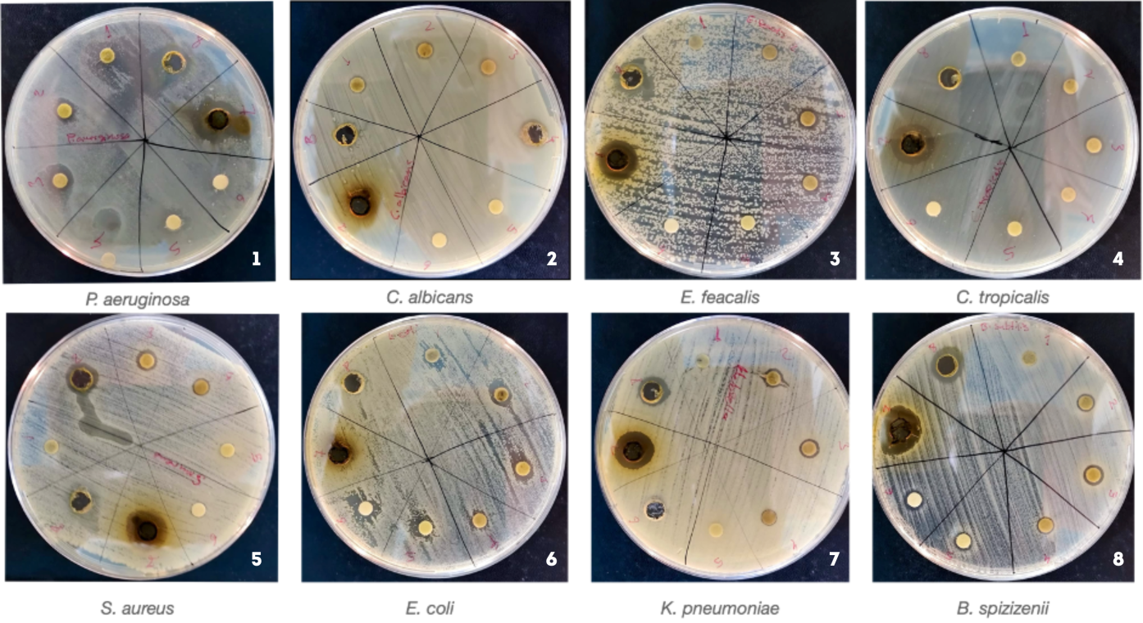

Рисунок 7 – Антимикробная и противогрибковая активность экстрактов листьев Rheum cordatum в отношении Pseudomonas aeruginosa, Candida albicans, Enterococcus faecalis, Candida tropicalis, Staphylococcus aureus, Escherichia coli, Klebsiella pneumoniae и Bacillus spizizenii.

Как показано на рисунке 7, для определения антимикробной и противогрибковой активности экстрактов, каждая чашка Петри была разделена на восемь секторов с пронумерованными дисками: 1 – ультразвуковая экстракция этанолом (1 ч); 2 – ультразвуковая экстракция этанолом (4 ч); 3 – ультразвуковая экстракция метанолом (1 ч); 4 – ультразвуковая экстракция метанолом (4 ч); 5 – субкритическая экстракция этанолом при 80 °C; 6 – субкритическая экстракция этанолом при 60 °C; 7 – сверхкритическая СО₂-экстракция при 150 бар/60 °C; 8 – сверхкритическая СО₂-экстракция при 100 бар/60 °C. Диаметры зон ингибирования отражают антимикробную эффективность каждого экстракта.
Результаты оценки антимикробной активности исследуемых экстрактов, выраженные в виде диаметров зон ингибирования роста тест-микроорганизмов, представлены в таблице 6.

Таблица 6 – Зоны ингибирования, образованные экстрактами в отношении патогенных микроорганизмов.

 | UAE-M-1h | UAE-M-4h | UAE-E- 1h | UAE-E-4h | sbcEtOH-E 140-60 | sbcEtOH-E 140-80 |  | ScCO₂-100 | ScCO₂-150
E. feacalis | 10,5 | 0,0 | 0,0 | 0,0 | 0,0 | 0,0 | 14,9 |  | 13,9
B. spizizenii | 9 | 0,0 | 0,0 | 0,0 | 9,7 | 0,0 | 14,6 |  | 21,3
K. pneumonia | 8,4 | 0,0 | 0,0 | 0,0 | 0,0 | 0,0 | 13,1 |  | 16,8
P. aeruginosa | 11,6 | 10,9 | 0,0 | 9 | 0,0 | 0,0 | 17,4 |  | 17,8
E. coli | 8,8 | 0,0 | 0,0 | 9,6 | 11,4 | 10,3 | 0,0 |  | 0,0
S. aureus | 9,3 | 0,0 | 0,0 | 13,5 | 0,0 | 0,0 | 15,0 |  | 17,1
C. albicans | 0,0 | 0,0 | 0,0 | 0,0 | 0,0 | 0,0 | 0,0 |  | 0,0
C. tropicalis | 8,8 | 0,0 | 0,0 | 0,0 | 0,0 | 0,0 | 0,0 |  | 18,1
Примечание : «0,0» означает, что экстракт был протестирован, однако при данных экспериментальных условиях зона ингибирования не наблюдалась.

Как следует из данных, представленных в таблице 6, экстракт ScCO₂-100 также проявил выраженную активность, формируя зоны ингибирования диаметром 14.9 мм против E. faecalis, 14.6 мм против B. spizizenii, 13.1 мм против K. pneumoniae и 15.0 мм против S. aureus. Эти результаты сопоставимы с работой Onem и соавт. (2020), где метанольный экстракт Rheum ribes также демонстрировал активность против S. aureus (19.7 мм) и B. cereus (19.7 мм) [163].
Экстракты, полученные субкритическим этанолом при 60 атм, проявили умеренную селективную активность, в частности против E. coli (11.4 мм) и B. spizizenii (9.7 мм). Метод UAE с этанолом и метанолом продемонстрировал ограниченную активность, преимущественно против P. aeruginosa (11.6 мм), E. faecalis (10.5 мм) и S. aureus (13.5 мм в случае UAE-EtOH-4h). Ни один из экстрактов не подавлял рост Candida albicans, тогда как C. tropicalis оказалась чувствительной исключительно к ScCO₂-150, что может свидетельствовать о наличии в данном экстракте специфических противогрибковых компонентов (например, флавонолов или галлотанинов).
Таким образом, наибольшую зону подавления роста микробов продемонстрировал экстракт ScCO₂-150, что подчёркивает эффективность сверхкритической CO₂-экстракции при 150 бар в извлечении биологически активных соединений.
Минимальная подавляющая и бактерицидная концентрация (MIC и MBC)
Для подтверждения ингибирующего потенциала экстрактов R. cordatum, была проведена микробиологическая оценка MIC и MBC. Согласно данным Таблицы 7, наиболее выраженной активностью обладал экстракт ScCO₂-150, продемонстрировав MIC = 125 µg/mL против S. aureus, P. aeruginosa и B. subtilis.

Таблица 7 – MIC и MBC экстрактов листьев Rheum cordatum Losinsk.

 | E. feacalis |  | B. spizizenii |  | K. pneumoniae |  | P. aeruginosa |  | S. aureus |  | C. tropicalis |  | E.coli
Виды экстрактов | MİC | MBC | MİC | MBC | MİC | MBC | MİC | MBC | MİC | MBC | MİC | MBC | MİC | MBC
UAE-M-1h | 125 | 1000 | 1000 | >1000 | 500 | >1000 | 250 | >1000 | 1000 | >1000 | 250 | 1000 | 1000 | >1000
UAE-M-4h | * | * | * | * | * | * | 250 | 1000 | * | * | * | * | * | *
UAE- E-1h | * | * | * | * | * | * | * | * | * | * | * | * | * | *
UAE-E-4h | * | * | * | * | * | * | 500 | >1000 | 500 | >1000 | * | * | 500 | >1000
sbcEtOH-E  140-60 | * | * | 250 | >1000 | * | * | * | * | * | * | * | * | 500 | >1000
sbcEtOH-E  140-80 | * | * | * | * | * | * | * | * | * | * | * | * | 500 | >1000
ScCO₂-100 | 500 | 1000 | 500 | 1000 | 500 | >1000 | 125 | 500 | 500 | 1000 | * | * | * | *
ScCO₂-150 | 250 | 1000 | 125 | 500 | 250 | 1000 | 125 | 500 | 125 | 500 | 250 | 1000 | * | *
*: анализ не проводился. Группы, у которых минимальная бактерицидная концентрация превышала максимально испытанную дозу, обозначены символом «>».

Для сравнения, экстракт ScCO₂-100 проявил MIC = 500 µg/mL против E. faecalis и В. spizizenii, сходный антимикробный профиль наблюдался и у ScCO₂-100, который ингибировал рост E. faecalis и B. spizizenii при MIC = 500 мкг/мл и MBC = 1000 мкг/мл. Однако его активность была несколько ниже по сравнению с экстрактом при 150 бар, особенно в отношении грибковых и грамотрицательных штаммов.
Экстракты, полученные методом ультразвуковой экстракции (UAE), демонстрировали более ограниченную активность. Так, UAE-M-1h частично ингибировал рост P. aeruginosa (MIC = 250 мкг/мл) и C. tropicalis (MIC = 250 мкг/мл; MBC = 1000 мкг/мл), однако в большинстве случаев бактерицидный эффект не достигался даже при максимальной тестируемой концентрации (MBC >1000 мкг/мл). UAE-EtOH-4h проявил умеренную активность против P. aeruginosa, S. aureus и E. coli, в то время как экстракт UAE-E-1h не оказал антимикробного действия ни на один из штаммов.
Таким образом, экстракт ScCO₂-150 оказался наиболее эффективным по совокупности MIC и MBC показателей, демонстрируя противобактериальную активность против как грамположительных, так и грамотрицательных бактерий: Staphylococcus aureus (MIC = 125 мкг/мл; MBC = 500 мкг/мл), Bacillus spizizenii (MIC = 125 мкг/мл; MBC = 500 мкг/мл), Pseudomonas aeruginosa (MIC = 125 мкг/мл; MBC = 500 мкг/мл) и Klebsiella pneumoniae (MIC = 250 мкг/мл; MBC = 1000 мкг/мл). Полученные результаты подтверждают высокую перспективность сверхкритической CO₂-экстракции при 150 бар для получения природных антимикробных агентов на основе листьев R. cordatum.
Определение ингибирующей концентрации биопленки (BIC₉₀)
Для более комплексной оценки антимикробного потенциала экстрактов Rheum cordatum была проведена оценка способности подавлять биоплёнкообразование у ряда клинически значимых патогенов. Полученные значения BIC₉₀ представлены в таблице 8.

Таблица 8 – Концентрации, подавляющие образование биоплёнки на 90% (BIC₉₀, мкг/мл).

Экстракция | E. feacalis | B. spizizenii | K. pneumoniae | P. aeruginosa
UAE-M-1h | 166,107 | 551,236 | 176,198 | 305,814
UAE-M-4h | н.о. | н.о. | н.о. | 137,312
UAE-E-4h | н.о. | н.о. | н.о. | 134,658
sbcEtOH-E  140-60 | н.о. | 133,915 | н.о. | н.о.
ScCO₂-100 | 220,864 | 188,262 | 263,659 | 165,168
ScCO₂-150 | 301,420 | 285,871 | 262,642 | 226,610
Примечание: н.о.- значение BIC₉₀ не определено вследствие отсутствия ингибирующего действия экстракта на образование биоплёнки

Как показано в таблице 8, антибиоплёночная активность исследованных экстрактов носила выраженный селективный характер. Наиболее низкое значение BIC90 было зафиксировано для экстракта sbcEtOH-E 140–60 в отношении Bacillus spizizenii (133,915 мкг/мл), что указывает на его высокую эффективность в подавлении формирования биоплёнки данного штамма.
В отношении Pseudomonas aeruginosa наибольшую активность продемонстрировали экстракты, полученные методом ультразвуковой экстракции: UAE-E-4h (BIC₉₀ = 134,658 мкг/мл) и UAE-M-4h (BIC₉₀ = 137,312 мкг/мл), что свидетельствует о положительном влиянии увеличения времени экстракции на извлечение биологически активных соединений с антибиоплёночным действием.
Экстракты, полученные методом сверхкритической CO₂-экстракции (ScCO₂-100 и ScCO₂-150), характеризовались более высокими значениями BIC90 (165,168–301,420 мкг/мл), что указывает на их меньшую эффективность в отношении ингибирования биоплёнок по сравнению с другими методами экстракции. Наименьшую активность продемонстрировал экстракт UAE-M-1h, для которого были зарегистрированы максимальные значения BIC₉₀, в частности 305,814 мкг/мл для P. aeruginosa и 551,236 мкг/мл для B. spizizenii.
Таким образом, результаты свидетельствуют о том, что эффективность ингибирования биоплёнок зависит как от метода экстракции, так и от видовой принадлежности микроорганизмов, при этом ультразвуковая и субкритическая этанольная экстракция обеспечивают более выраженный антибиоплёночный эффект по сравнению со сверхкритической CO₂-экстракцией.
Антимикробную активность продемонстрировал экстракт листьев Rheum cordatum, полученный методом сверхкритической экстракции CO₂ при 150 бар (ScCO₂-150). Диаметр зоны задержки роста составил 20,3 ± 0,3 мм в отношении Staphylococcus aureus, при этом минимальная ингибирующая концентрация (MIC) составила 0,156 мг/мл, а минимальная бактерицидная концентрация (MBC) - 0,313 мг/мл. Экстракты, полученные методами субкритической этанольной экстракции (sbcEtOH-60) и ультразвуковой экстракции в метаноле (UAE-MeOH-4h), показали умеренную активность с MIC в диапазоне 0,625–1,25 мг/мл. В целом, наибольшая чувствительность наблюдалась у грамположительных бактерий, тогда как Pseudomonas aeruginosa проявляла устойчивость (зоны задержки роста ≤10 мм).
В предыдущем исследовании нашей группы (Plants, 2025) экстракты корней R. cordatum, полученные методом ScCO₂ при 100 бар, показали высокую антибактериальную активность (MIC 31,25–250 мкг/мл), особенно против S. aureus и P. Aeruginosa [128]. В настоящей работе экстракт ScCO₂-150 из листьев продемонстрировал сопоставимую эффективность (MIC 125–250 мкг/мл), включая выраженное действие против Bacillus spizizenii и S. aureus. Эти результаты позволяют предположить, что повышение давления при сверхкритической экстракции увеличивает выход антимикробных метаболитов даже из более мягкой матрицы листьев. В нашей более ранней работе по R. tataricum (Frontiers in Plant Science, 2024) наибольшую активность показали экстракты, полученные ультразвуковой экстракцией (UAE), особенно UAE-M-4h, эффективно подавлявшие рост E. coli, E. faecalis, S. aureus и P. aeruginosa (MIC 125–250 мкг/мл) [153]. В отличие от этого, в настоящем исследовании экстракты UAE из листьев R. cordatum обладали лишь умеренной активностью, что, вероятно, связано с органоспецифическим распределением метаболитов.
В сравнении с литературными данными по другим видам рода Rheum подчёркивает преимущества экстрактов листьев R. cordatum, особенно ScCO₂-150. Так, Yilmaz и соавт. (2020) показали, что метанольный экстракт надземных частей R. ribes ингибировал рост S. aureus и E. coli (до 18,3 мм), однако только при высоких концентрациях (250 мг/мл), без указания MIC и данных по биоплёнкам [129]. В исследовании Yang и соавт. (2020) водный экстракт корней R. officinale в комбинации с Angelica dahurica также проявил активностьв отношении S. aureus (зона подавления 20 мм при 50 мг/мл) и ускорял заживление инфицированных ран in vivo, однако MIC/MBC и антибиоплёночные свойства не оценивались [49]. В отличие от этого, наш экстракт ScCO₂-150 формировал сопоставимую зону ингибирования (20,3 мм) при существенно меньших концентрациях (MIC = 0,156 мг/мл).
Фитохимический анализ подтверждает эти результаты. Выявленные ранее в корнях R. cordatum галловая кислота, рутин, эпикатехин галлат и катехин присутствовали и в экстрактах листьев, причём в более высоких концентрациях. Так, содержание галловой кислоты достигало 30,7 мг/г, а рутина - 21,9 мг/г, что значительно превышало показатели для корней при аналогичных условиях экстракции. Таким образом, полученные данные не только подтверждают сделанные ранее выводы о важности выбора метода экстракции, но и впервые раскрывают антибиоплёночные свойства листьев R. cordatum, что позиционирует их как перспективный природный источник эффективных антимикробных агентов.

3.3.1 Молекулярный докинг
Согласно результатам анализа методом LC-MS/MS, наиболее распространёнными соединениями, идентифицированными в экстрактах, были эпикатехин, эпикатехин галлат, эпигаллокатехин галлат и галловая кислота. Предполагается, что антибактериальные свойства экстрактов обусловлены именно этими соединениями. В связи с этим было проведено молекулярное докинг-моделирование для оценки взаимодействий указанных соединений с бактериальными белками: 1QWZ (Staphylococcus aureus), 2ANQ (Escherichia coli), 3H77 (Pseudomonas aeruginosa) и 6QXS (Enterococcus faecalis).
Для белка 1QWZ значения энергии связывания варьировали от - 6,127 до -3,410 ккал/моль, при этом наивысшее сродство продемонстрировал эпикатехин, превзойдя эффективность положительного контроля - ампициллина. В случае белка 2ANQ эпикатехин и эпигаллокатехин галлат показали значения энергии докинга -9,479 и -9,385 ккал/моль соответственно, что также превышает сродство связывания положительного контроля. Однако для белков 3H77 и 6QXS все протестированные молекулы продемонстрировали более низкое сродство связывания по сравнению с ампициллином (таблица 9).

Таблица 9 – Результаты молекулярного докинга: значения энергии связывания и характер взаимодействия исследуемых соединений с рецепторами 1QWZ, 2ANQ, 3H77 и 6QXS (в ккал/моль).
 | 1QWZ |  | 2ANQ |  | 3H77 |  | 6QXS
 | Оценка докинга | Модельная энергия комплекса | Оценка докинга | Модельная энергия комплекса | Оценка докинга | Модельная энергия комплекса | Оценка докинга | Модельная энергия комплекса
эпикатехин | −6,127 | −49,236 | −9,479 | −66,637 | −5,836 | −39,315 | −7,067 | −63,494
эпикатехин галлат | −3,410 | −39,416 | −6,769 | −76,817 | −4,955 | −40,342 | −7,616 | −78,489
эпигаллокатехин галлат | −3,915 | −43,334 | −9,385 | −52,025 | −5,548 | −48,280 | −7,009 | −72,014
галловая кислота | −4,861 | −24,020 | −7,830 | −72,009 | −5,777 | −37,897 | −6,431 | −54,483
ампициллин | −5,733 | −63,137 | −9,041 | −86,410 | −6,299 | −56,984 | −8,234 | −88,989

 | Эпикатехин | Ампициллин
1QWZ | 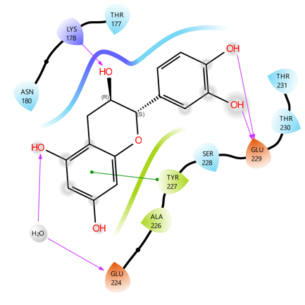 | 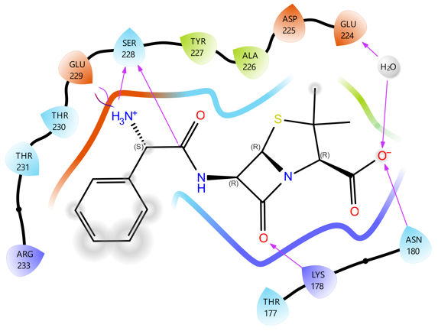
2ANQ | 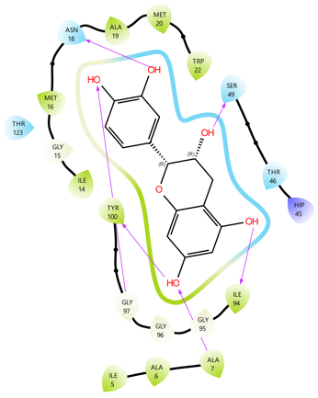 | 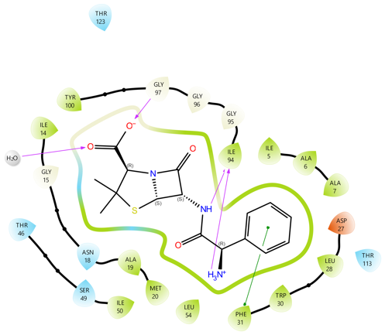
3H77 | 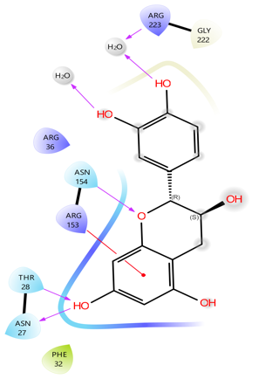 | 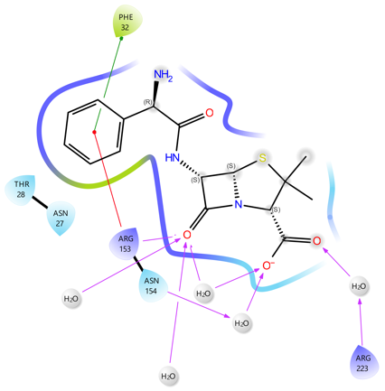
6QXS | 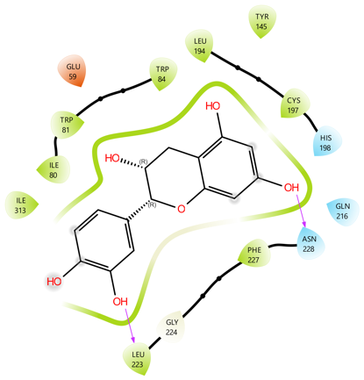 | 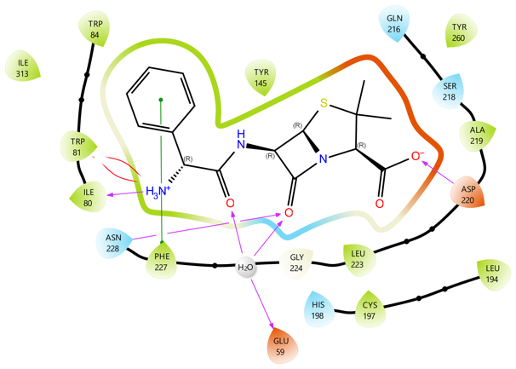
 | Epicatechin | Ampicillin
1QWZ | 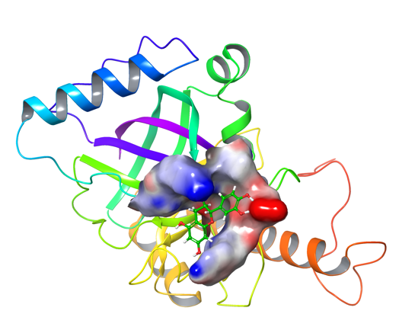 | 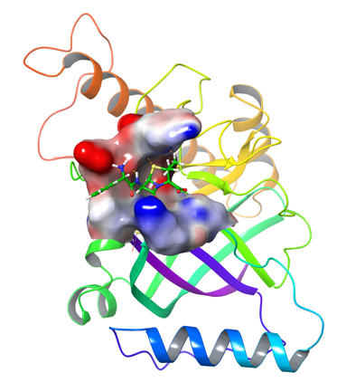
2ANQ | 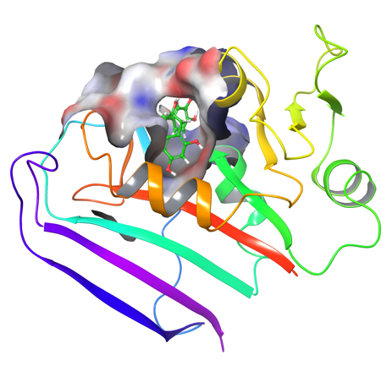 | 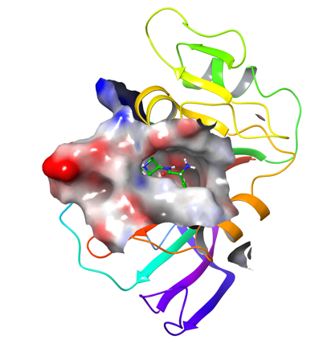
3H77 | 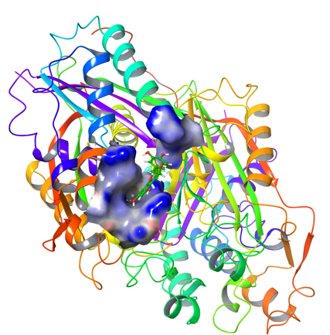 | 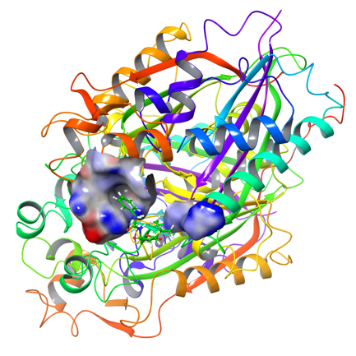
6QXS | 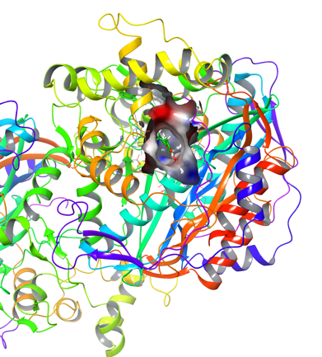 | 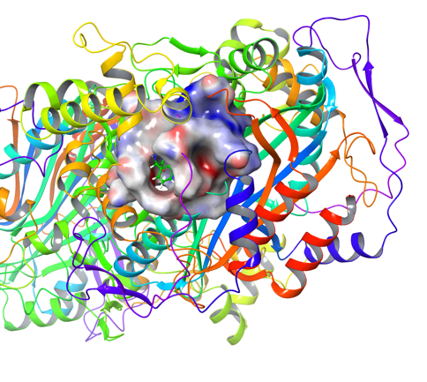

Рисунок 8 – 2D- и 3D-визуализация взаимодействий эпикатехина, эпикатехин галлата, эпигаллокатехин галлата, галловой кислоты и ампициллина с активными центрами белков S. aureus (PDB ID: 1QWZ), E. coli (PDB ID: 2ANQ), P. aeruginosa (PDB ID: 3H77) и E. faecalis (PDB ID: 6QXS)

Эпикатехин образовывал водородные связи с белком 1QWZ через остатки LYS178, GLU224 и GLU229. Во взаимодействии с белком 2ANQ были задействованы остатки ASN18, TYR100, SER49 и ILE94. Для белка 3H77 водородные связи наблюдались с участием остатков ASN154, THR28 и ASN27. В случае белка 6QXS взаимодействия происходили через остатки LEU223 и ASN228 (рисунок 8).
Анализ результатов молекулярного докинга (таблица 9) показал, что исследуемые полифенольные соединения обладают различной степенью сродства к активным центрам бактериальных белков. Наиболее выраженное взаимодействие наблюдалось для эпикатехина и эпигаллокатехин галлата, что, вероятно, связано с особенностями их химической структуры, включающей несколько фенольных гидроксильных групп, способных образовывать устойчивые водородные связи с аминокислотными остатками белковых рецепторов. Наиболее высокие значения энергии связывания были получены при моделировании взаимодействия с белком 2ANQ (Escherichia coli), где эпикатехин (−9,479 ккал/моль) и эпигаллокатехин галлат (−9,385 ккал/моль) продемонстрировали сопоставимое или более высокое сродство по сравнению с ампициллином (−9,041 ккал/моль). Это может свидетельствовать о потенциальной способности данных соединений эффективно взаимодействовать с функционально значимыми участками белка-мишени и ингибировать его активность.
Для белка 1QWZ (Staphylococcus aureus), как показано на рисунке 8, эпикатехин также показал наибольшую энергию связывания (−6,127 ккал/моль), превышающую аналогичный показатель для ампициллина (−5,733 ккал/моль). Формирование водородных связей с аминокислотными остатками LYS178, GLU224 и GLU229 может способствовать стабилизации комплекса лиганд–рецептор и повышению эффективности взаимодействия. Наличие нескольких гидроксильных групп в структуре эпикатехина обеспечивает возможность образования множественных межмолекулярных контактов, включая водородные и гидрофобные взаимодействия, что повышает общую стабильность комплекса.
Взаимодействие исследуемых соединений с белком 3H77 (Pseudomonas aeruginosa) характеризовалось менее выраженными значениями энергии связывания. Несмотря на формирование водородных связей между эпикатехином и аминокислотными остатками ASN154, THR28 и ASN27, значения энергии докинга были ниже по сравнению с ампициллином. Это может быть связано с особенностями пространственной конфигурации активного центра белка, ограничивающей эффективное размещение молекул полифенольных соединений.
Аналогичная тенденция наблюдалась и для белка 6QXS (Enterococcus faecalis), где исследуемые лиганды формировали взаимодействия преимущественно с остатками LEU223 и ASN228. Хотя значения энергии связывания для некоторых соединений (например, эпикатехин галлата −7,616 ккал/моль) были достаточно высокими, они всё же уступали показателям ампициллина (−8,234 ккал/моль). Это может свидетельствовать о более слабой стабилизации комплекса и меньшей эффективности ингибирования данного белка.
В целом полученные результаты молекулярного докинга указывают на то, что полифенольные соединения, идентифицированные в экстрактах Rheum cordatum, обладают потенциальной способностью взаимодействовать с ключевыми белками бактериальных патогенов. Наиболее перспективным соединением среди исследованных является эпикатехин, который продемонстрировал наиболее благоприятные значения энергии связывания и формирование нескольких водородных связей с аминокислотными остатками активных центров белков. Эти данные позволяют предположить, что антибактериальная активность экстрактов R. cordatum может быть частично обусловлена присутствием катехиновых полифенолов, способных ингибировать функциональную активность бактериальных ферментов.

3.4 Изучение острой и хронической токсичности комплекса на основе Rheum cordatum Losinsk.
В соответствии с действующими рекомендациями и «Руководством по проведению экспериментальных исследований» для обеспечения безопасности лекарственных средств первоочередным этапом является изучение их токсичности. Разрешение на проведение исследований с использованием лабораторных животных было получено от локальной этической комиссии (ЛЭК) РГП на ПХВ «Институт генетики и физиологии» (выписка из протокола представлена в приложении В).
Для оценки острой и хронической токсичности биологического активного комплекса, выделенного из листьев R.cordatum, проводили анализ выживаемости экспериментальных животных (крыс), исследовали показатели высшей нервной деятельности в тесте ОП, определяли биохимические параметры сыворотки крови, а также выполняли патоморфологический анализ с внешним осмотром и расчётом коэффициента масс органов. Для планирования исследований хронической токсичности предварительно была проведена оценка острой токсичности [164]. Выбор диапазона дозировок был основан на литературных данных. Например, в исследовании Zhao et al. (2014) для Angelica sinensis показано, что сверхкритический СО₂-экстракт обладает более высокой биодоступностью по сравнению с чистыми веществами [165]. В работе Junior et al. (2017) для Physalis angulata использование доз 25, 50 мг/кг не вызывало признаков токсичности, что подтвердило безопасность метода [166].
Острую токсичность исследовали на здоровых беспородных белых крысах, разделённых на пять экспериментальных групп по 5 животных. Испытуемый комплекс однократно вводили натощак перорально в дозировках 5, 10, 25 и 50 мг/кг. Смертность животных рассматривается как один из ключевых параметров токсикологической оценки [164]. Во всех экспериментальных группах была зафиксирована 100% выживаемость. Также отсутствовали случаи выбытия животных из опыта, что указывает на хорошую переносимость исследуемого комплекса в указанном диапазоне доз. Летальных исходов, связанных с действием препарата, не отмечено.
Для оценки возможного влияния полифенольного комплекса из листьев R. cordatum Losinsk. на функциональное состояние центральной нервной системы и поведенческие реакции животных была проведена регистрация показателей ориентировочно-исследовательской и эмоционально-двигательной активности с использованием тестов «открытое поле» и «приподнятый крестообразный лабиринт». Полученные количественные данные представлены в таблице 10.

Таблица 10 – Оценка двигательной активности подопытных животных в тестах «открытое поле» и «приподнятый крестообразный лабиринт» при однократном введении полифенольного комплекса из листьев R. cordatum Losinsk.

Показатель | Контрольная  группа | Острая токсичность
Ориентировочно-исследовательская активность
Количество центровых посещений | 0,9±0,5  (1,1,1,0,1) | 1,0±0,4  (1,1,1,1,1)
Мочеиспускание (раз) | 1,2±0,6  (1,1,2,1,1) | 1,1±0,5  (1,1,1,2,1)
Дефекация (раз) | 1,0±0,4  (1,1,1,1,1) | 1,1±0,5  (1,1,2,1,1)
Груминг (раз) | 0,9±0,5  (1,1,0,1,1) | 1,0±0,4  (1,1,1,1,2)
Общее число пересечённых квадратов | 26,4±8,9 | 28,8±9,3
Пристеночные стойки (раз) | 13,2±4,1 | 14,0±4,6
Свободные стойки (раз) | 9,1±3,8 | 9,8±4,0
Заглядывания в "норку" (раз) | 5,8±2,0 | 5,5±2,1
Эмоционально-двигательное поведение
Количество посещений светлого рукава | 8,3±2,6 | 8,7±2,4
Количество посещений темного рукава | 5,9±2,1 | 5,6±2,3
Длительность пребывания в светлом рукаве, сек. | 74,8±18,6 | 77,2±17,9
Длительность пребывания в темном рукаве, сек. | 142,5±35,4 | 139,8±33,1
Длительность центровых посещений, сек. | 36,9±11,8 | 38,5±12,2
Примечание: *- статистически достоверные изменения по сравнению с контрольной группой, p ≤ 0,05

Согласно данным, представленным в таблице 10, однократное пероральное введение полифенольного комплекса из листьев R.cordatum Losinsk. не сопровождалось выраженными изменениями ориентировочно-исследовательской активности животных. Среднее количество центровых посещений в опытной группе составило 1,0 ± 0,4, что практически совпадало с показателем контрольной группы (0,9 ± 0,5). Отсутствие снижения данного параметра указывает на сохранение исследовательского поведения и отсутствие избегания центральной зоны, характерного для тревожных или седативных состояний. Общее число пересечённых квадратов в тесте «открытое поле» у животных, получавших исследуемый комплекс, составило 28,8 ± 9,3 против 26,4 ± 8,9 в контроле. Незначительное увеличение показателя носило вариабельный характер и не достигало уровня статистической значимости, что свидетельствует о сохранении спонтанной двигательной активности и отсутствии гипер- или гипокинетических эффектов.
Частота пристеночных стоек в опытной группе составила 14,0 ± 4,6, а свободных стоек - 9,8 ± 4,0, что сопоставимо с контрольными значениями (13,2 ± 4,1 и 9,1 ± 3,8 соответственно). Данные показатели отражают нормальное соотношение вертикальной активности и ориентировочного поведения, а их стабильность указывает на отсутствие нарушений сенсомоторной интеграции. Число заглядываний в «норку» в опытной группе (5,5 ± 2,1) практически не отличалось от контроля (5,8 ± 2,0), что подтверждает сохранение естественного исследовательского интереса животных к новым объектам среды.
Показатели вегетативных реакций таких как, мочеиспускание, дефекация и груминг находились в пределах физиологической вариабельности и не демонстрировали достоверных различий между группами. Так, частота дефекации составила 1,1 ± 0,5 в опытной группе и 1,0 ± 0,4 в контроле, а количество актов груминга 1,0 ± 0,4 и 0,9 ± 0,5 соответственно, что свидетельствует об отсутствии усиленного стресс-ответа.
Оценка эмоционально-двигательного поведения в тесте «приподнятый крестообразный лабиринт» также не выявила признаков тревожности или эмоциональной дестабилизации. Количество посещений светлого рукава в опытной группе составило 8,7 ± 2,4, тогда как в контрольной 8,3 ± 2,6. Одновременно число заходов в тёмный рукав оставалось сопоставимым между группами (5,6 ± 2,3 и 5,9 ± 2,1 соответственно).
Продолжительность пребывания в светлом рукаве у животных опытной группы достигала 77,2 ± 17,9 с, что не отличалось от контрольного значения (74,8 ± 18,6 с), тогда как время нахождения в тёмном рукаве составляло 139,8 ± 33,1 с и 142,5 ± 35,4 с соответственно. Длительность центровых посещений также оставалась стабильной (38,5 ± 12,2 с в опытной группе против 36,9 ± 11,8 с в контроле).
В ходе исследования острой токсичности полифенольного комплекса R.cordatum Losinsk. особое внимание уделялось оценке общего соматического состояния лабораторных животных, одним из наиболее чувствительных интегральных показателей которого является динамика массы тела. Изменения массы тела позволяют судить о переносимости исследуемого вещества, наличии острых токсических реакций и нарушений метаболических процессов, возникающих в ранние сроки после однократного введения препарата. В связи с этим массу тела животных регистрировали до введения полифенольного комплекса R.cordatum Losinsk. и через 24 часа после перорального введения в дозах 5, 10, 25 и 50 мг/кг массы тела. Результаты измерений представлены в таблице 10.

Таблица 11 – Динамика массы тела лабораторных животных при исследовании острой токсичности полифенольного комплекса из листьев R. cordatum Losinsk.

Период наблюдения | Контроль, г | 5 мг/кг, г | 10 мг/кг, г | 25 мг/кг, г | 50 мг/кг, г
До введения | 173,4 ± 5,9 | 172,8 ± 6,1 | 174,1 ± 5,7 | 173,6 ± 6,3 | 172,9 ± 5,8
24 ч после введения | 173,0 ± 6,2 | 173,1 ± 6,4 | 174,3 ± 6,0 | 173,6 ± 6,6 | 173,0 ± 6,1

В ходе оценки острой токсичности полифенольного комплекса R.сordatum Losinsk. изменений массы тела животных в течение 24 часов после однократного перорального введения не выявлено. Во всех опытных группах, включая максимальную дозу 50 мг/кг, показатели массы тела через 24 часа сохранялись на уровне исходных значений и не отличались от контрольных показателей (p > 0,05).
Для уточнения возможных системных и органоспецифических эффектов полифенольного комплекса R.сordatum Losinsk. при максимальной исследуемой дозе после завершения периода клинических наблюдений был проведён биохимический анализ сыворотки крови лабораторных животных. Оценка включала показатели функционального состояния печени, липидного, белкового и углеводного обмена, а также маркеры почечной функции, что позволяет выявить ранние метаболические и ферментативные сдвиги, не всегда сопровождающиеся выраженными клиническими проявлениями.
Забор крови осуществляли через 24 часа после однократного перорального введения комплекса в дозе 50 мг/кг массы тела. Полученные результаты представлены в таблице 12.

Таблица 12 – Биохимические показатели крови у животных после однократного введения комплекса R. cordatum Losinsk. в дозе 50 мг/кг

Биохимический показатель | Единица  измерения | Группа  контрольная | Острая токсичность  группа
Показатели уровня билирубина и его фракций, трансаминаз
Билирубин общий | мкмоль/л | 2,68±1,05 | 3,42±1,12
Билирубин прямой | мкмоль/л | 1,12±0,47 | 1,26±0,38
Билирубин непрямой | мкмоль/л | 2,05±1,16 | 2,56±1,01
Аланинаминотрансфераза | ед/л | 60,3±14,2 | 57,8±23,9
Аспартатаминотрансфераза | ед/л | 140,2±51,4 | 118,6±27,2
Алкалинфосфатаза | ед/л | 182,3±75,6 | 173,1±80,4
Показатели липидного обмена
Холестерин общий | ммоль/л | 2,02±0,61 | 1,87±0,58
Холестерин ЛПВП | ммоль/л | 1,04±0,13 | 0,82±0,18
Холестерин ЛПНП | ммоль/л | 1,30±0,47 | 1,11±0,29
Показатели белкового и углеводного обмена

Продолжение таблицы 12

Альбумин | г/л | 29,5±6,8 | 33,2±7,1
Белок | г/л | 62,02±10,05 | 67,8±8,4
Триглицериды | ммоль/л | 0,76±0,46 | 0,92±0,35
Креатинин | мкмоль/л | 60,04±13,7 | 65,7±14,06
Мочевина | ммоль/л | 5,41±1,77 | 5,11±1,62
Мочевая кислота | ммоль/л | 272,8±140,04 | 310,2±64,9
Глюкоза | ммоль/л | 7,12±3,42 | 5,03±0,72*
Примечание: *- статистически достоверные изменения в группе «острой токсичность» по отношению к контрольной группе, при p≤ 0,05

Как показано в таблице 12, показатели, характеризующие функциональное состояние печени, у животных опытной группы после однократного введения комплекса R.cordatum Losinsk. в дозе 50 мг/кг не претерпевали статистически значимых изменений по сравнению с контрольной группой. Печень является основным органом биотрансформации и детоксикации ксенобиотиков, в связи с чем именно она в первую очередь подвергается воздействию потенциально токсичных веществ, способных накапливаться и нарушать клеточный метаболизм. В этой связи особое внимание при токсикологических исследованиях уделяется анализу ферментативных показателей, отражающих целостность мембран гепатоцитов и сохранность синтетической функции печени.
Наиболее информативными показателями функционального состояния печени считаются активности аланинаминотрансферазы (АЛТ) и аспартатаминотрансферазы (АСТ), повышение которых свидетельствует о повреждении гепатоцитов и выходе внутриклеточных ферментов в системный кровоток [167]. Известно, что увеличение активности трансаминаз характерно для воздействия различных токсикантов, включая растительные экстракты, гиперлипидемическую диету и химические агенты, такие как четырёххлористый углерод (CCl₄), и, как правило, сопровождается снижением уровня общего белка и альбумина, отражающим нарушение синтетической функции печени [168, 169].
В настоящем исследовании активность АЛТ у животных опытной группы составила 57,8 ± 23,9 ед/л, что не отличалось от контрольного значения (60,3 ± 14,2 ед/л). Аналогично, активность АСТ в опытной группе (118,6 ± 27,2 ед/л) оставалась сопоставимой с контролем (140,2 ± 51,4 ед/л) и не демонстрировала достоверного повышения. Полученные данные указывают на отсутствие цитолитического повреждения гепатоцитов при однократном введении исследуемого комплекса.
Дополнительно оценивалась активность щелочной фосфатазы, являющейся маркером состояния билиарной системы и внутрипечёночного желчеоттока. Как известно, в отличие от трансаминаз, щелочная фосфатаза и гамма-глутамилтрансфераза более чувствительны к нарушениям желчевыведения и холестатическим процессам [170]. В опытной группе активность щелочной фосфатазы составила 173,1 ± 80,4 ед/л, что было сопоставимо с контрольным уровнем (182,3 ± 75,6 ед/л) и не свидетельствовало о нарушении билиарной функции печени.
Показатели функции почек, включая концентрации креатинина, мочевины и мочевой кислоты, оставались в пределах физиологических значений и не отличались достоверно от контрольных показателей. Так, уровень креатинина в опытной группе составил 65,7 ± 14,06 мкмоль/л против 60,04 ± 13,7 мкмоль/л в контроле, а концентрация мочевины - 5,11 ± 1,62 ммоль/л против 5,41 ± 1,77 ммоль/л соответственно.
Единственным показателем, по которому было выявлено статистически значимое отличие, являлся уровень глюкозы в сыворотке крови. В опытной группе его значение составило 5,03 ± 0,72 ммоль/л, что было достоверно ниже контрольного уровня (7,12 ± 3,42 ммоль/л, p ≤ 0,05). При этом снижение гликемии не сопровождалось клиническими признаками гипогликемии и может быть связано с кратковременной модуляцией углеводного обмена полифенольными компонентами комплекса.
В целом полученные биохимические данные свидетельствуют об отсутствии гепатотоксического и нефротоксического действия комплекса R. cordatum Losinsk. при однократном пероральном введении в дозе 50 мг/кг массы тела и подтверждают его благоприятный профиль безопасности при остром воздействии.
В отличие от оценки острой токсичности, направленной на выявление немедленных токсических эффектов, исследование хронической токсичности позволяет оценить отдалённое влияние исследуемого вещества на функциональное состояние организма, включая поведенческие и нейрофизиологические реакции. Особое значение в данном контексте имеет анализ показателей ориентировочно-исследовательской и эмоционально-двигательной активности, поскольку изменения высшей нервной деятельности часто относятся к ранним и чувствительным маркерам хронического воздействия биологически активных соединений. В связи с этим после завершения курса хронического введения полифенольного комплекса из листьев R. cordatum Losinsk. была проведена оценка поведенческих реакций лабораторных животных с использованием тестов «открытое поле» и «приподнятый крестообразный лабиринт». Результаты исследования представлены в таблице 13.

Таблица 13 – Оценка двигательной активности подопытных животных в тестах «открытое поле» и «приподнятый крестообразный лабиринт» при хроническом введении полифенольного комплекса из листьев R. cordatum Losinsk.

Показатель | Контрольная  группа | Хроническая  токсичность
Ориентировочно-исследовательская активность
Количество центровых посещений | 0,7±0,6  (1,1,0,1,0) | 1,3±0,4  (1,2,1,1,1)

Продолжение таблицы 13

Мочеиспускание (раз) | 1,3±0,7  (1,2,2,2,0) | 1,1±0,6  (1,1,1,1,2)
Дефекация (раз) | 0,9±0,5  (1,1,1,1,0) | 1,3±0,5  (2,1,1,1,1)
Груминг (раз) | 0,7±0,6  (0,1,1,1,0) | 1,5±0,4*  (1,2,1,1,2)
Общее число пересечённых квадратов | 22,6±12,2 | 37,8±9,5*
Пристеночные стойки (раз) | 11,1±3,9 | 19,3±6,8*
Свободные стойки (раз) | 8,4±4,1 | 12,7±3,9*
Заглядывания в "норку" (раз) | 6,2±2,3 | 3,4±1,2
Эмоционально-двигательное поведение
Количество посещений светлого рукава | 7,9±2,4 | 9,1±3,0
Количество посещений темного рукава | 6,4±2,2 | 3,8±2,0*
Длительность пребывания в светлом рукаве, сек. | 70,6±17,3 | 88,2±15,7*
Длительность пребывания в темном рукаве, сек. | 150,3±38,6 | 117,1±33,8*
Длительность центровых посещений, сек. | 33,5±10,9 | 45,1±12,6*
Примечание: *- статистически достоверные изменения по сравнению с контрольной группой, p ≤ 0,05

Анализ данных, представленных в таблице 13, показал, что хроническое введение полифенольного комплекса R.cordatum Losinsk. сопровождалось изменениями ряда показателей ориентировочно-исследовательской и эмоционально-двигательной активности животных. При этом выявленные сдвиги носили избирательный характер и не сопровождались признаками угнетения центральной нервной системы.
В тесте «открытое поле» у животных опытной группы отмечалось увеличение количества центровых посещений до 1,3 ± 0,4 по сравнению с 0,7 ± 0,6 в контрольной группе. Указанная динамика свидетельствует о снижении избегания открытого пространства и может отражать ослабление тревожных реакций при хроническом воздействии исследуемого комплекса. Аналогично, общее число пересечённых квадратов в опытной группе было достоверно выше контрольных значений и составило 37,8 ± 9,5 против 22,6 ± 12,2 (p ≤ 0,05), что указывает на повышение общей двигательной активности и сохранение спонтанного исследовательского поведения.
Вертикальная двигательная активность также характеризовалась достоверными изменениями. Частота пристеночных стоек у животных опытной группы увеличилась до 19,3 ± 6,8 по сравнению с 11,1 ± 3,9 в контроле, а число свободных стоек до 12,7 ± 3,9 против 8,4 ± 4,1 соответственно (p ≤ 0,05). Повышение данных показателей свидетельствует об активизации ориентировочного поведения и сохранности сенсомоторных функций при длительном введении комплекса. Частота груминга в опытной группе составила 1,5 ± 0,4, что было достоверно выше контрольного значения (0,7 ± 0,6; p ≤ 0,05). Умеренное увеличение данного показателя может отражать адаптационные поведенческие реакции и не сопровождалось увеличением вегетативных проявлений стресса, таких как мочеиспускание и дефекация, показатели которых оставались сопоставимыми между группами.
Анализ эмоционально-двигательного поведения в тесте «приподнятый крестообразный лабиринт» выявил выраженные изменения, свидетельствующие о снижении уровня тревожности. Так, количество посещений тёмного рукава у животных опытной группы достоверно снизилось до 3,8 ± 2,0 по сравнению с 6,4 ± 2,2 в контрольной группе (p ≤ 0,05), тогда как число заходов в светлый рукав оставалось сопоставимым (9,1 ± 3,0 и 7,9 ± 2,4 соответственно).
Продолжительность пребывания в светлом рукаве у животных, получавших полифенольный комплекс, была достоверно выше контрольных значений и составила 88,2 ± 15,7 с против 70,6 ± 17,3 с (p ≤ 0,05), тогда как время нахождения в тёмном рукаве, напротив, снизилось до 117,1 ± 33,8 с по сравнению с 150,3 ± 38,6 с в контроле (p ≤ 0,05). Длительность центровых посещений также достоверно увеличилась и составила 45,1 ± 12,6 с против 33,5 ± 10,9 с у контрольных животных.
В совокупности, данные поведенческого тестирования демонстрируют, что 28-дневное введение БАК из R. cordatum не вызывает признаков нейротоксического или седативного действия. Напротив, наблюдаются признаки активации ориентировочно-исследовательской активности и снижение тревожных реакций, что может отражать умеренное адаптогенное или анксиолитическое влияние полифенольного комплекса [171]
В таблице 14 представлены результаты анализа динамики массы тела животных в ходе эксперимента по хронической токсичности.

Таблица 14 – Показатели изменения массы тела и расчётные массовые коэффициенты у животных в опыте по хронической токсичности комплекса из листьев R. cordatum Losinsk.

Период, день | Контроль, г. | Хроническая токсичность, г.
1 день | 172,6 ± 6,4 | 171,4 ± 5,1
7 день | 182,9 ± 5,2 | 179,0 ± 6,3
14 день | 191,7 ± 5,6 | 185,2 ± 6,8
21 день | 201,8 ± 6,1 | 193,0 ± 7,2*
28 день | 207,9 ± 5,5 | 196,6 ± 8,0*
Примечание: *значения, статистически достоверно отличающиеся от контроля при p < 0,05

Как показано в таблице 14, исходные значения массы тела были сопоставимы между группами: 172,6 ± 6,4 г в контроле и 171,4 ± 5,1 г в группе подхронического введения (1-й день). В обеих группах отмечался физиологичный прирост массы на протяжении 28 суток; при этом в опытной группе значения систематически оставались ниже контрольных на каждом последующем измерении. На 7-й и 14-й дни различия были небольшими и статистически недостоверными (182,9 ± 5,2 против 179,0 ± 6,3 г и 191,7 ± 5,6 против 185,2 ± 6,8 г соответственно). Начиная с 21-го дня межгрупповые различия достигали статистической значимости (p ≤ 0,05): 201,8 ± 6,1 г в контроле против 193,0 ± 7,2 г в опытной группе (разница −8,8 г; примерно −4,4% к контролю). На 28-й день масса составила 207,9 ± 5,5 г и 196,6 ± 8,0 г соответственно (разница -11,3 г; около -5,4% к контролю; p ≤ 0,05). Совокупный прирост за 28 суток составил 35,3 г в контроле и 25,2 г в опытной группе (71% от контрольного прироста).
Таким образом, полученные данные свидетельствуют о том, что полифенольный комплекс, полученный из корней Rheum cordatum Losinsk., при хроническом введении в исследуемых дозах токсического действия и не влияют на массу тела у здоровых животных. Несмотря на умеренное замедление темпов прироста по сравнению с контрольной группой, масса тела в течение всего периода оставалась в пределах физиологической нормы, что подтверждает хорошую переносимость и потенциальную безопасность комплекса при длительном применении.
Как известно, измерение массы внутренних органов и подсчёт их массовых коэффициентов относительно массы тела являются обязательной манипуляцией при исследовании токсических эффектов препаратов в доклинических исследованиях [172]. Массовый коэффициент органа (МКО) представляет собой процентное отношение массы конкретного органа к общей массе тела животного. Этот параметр широко применяется в токсикологических оценках как чувствительный индикатор возможных морфофункциональных изменений. Колебания значений МКО могут отражать начальные признаки поражения органов, гипертрофии, атрофии либо скрытые компенсаторные процессы [173]. На 28-й день эксперимента у всех животных, подвергшихся хроническому введению экстракта Rheum cordatum L. была проведена макроскопическая оценка печени, почек, селезёнки и поджелудочной железы. Полученные данные представлены в таблице 15.

Таблица 15 – Масса внутренних органов и их относительные коэффициенты у крыс после 28-дневного введения экстракта R. cordatum L.

Орган | Масса органа, г (контроль) | Коэфициент,  % (контроль) | Масса органа, г (опыт) | Коэфициент % (опыт)
Печень | 7,12 ± 0,35 | 3,43 ± 0,16 | 7,05 ± 0,41 | 3,58 ± 0,19
Почки (правая +левая) | 1,42 ± 0,12 | 0,68 ± 0,06 | 1,39 ± 0,09 | 0,70 ± 0,05
Селезенка | 0,65 ± 0,08 | 0,31 ± 0,04 | 0,60 ± 0,07 | 0,30 ± 0,03
Поджелудочная железа | 0,49 ± 0,05 | 0,24 ± 0,02 | 0,51 ± 0,04 | 0,26 ± 0,03
Примечание: относительный коэффициент массы органа рассчитан по формуле: (масса органа, г / масса тела, г) × 100. Величины приведены как среднее ± стандартное отклонение (n = 5).

Согласно таблице 15, средние значения массы внутренних органов у крыс опытной группы находились в пределах физиологической нормы и не отличались статистически значимо от контрольных показателей. Так, масса печени составила 7,05 ± 0,41 г в опытной группе и 7,12 ± 0,35 г в контроле, а соответствующие коэффициенты массы печени, 3,58 ± 0,19% и 3,43 ± 0,16% соответственно. Показатели для почек, селезёнки и поджелудочной железы также демонстрировали незначительные колебания без достоверных различий между группами. Отсутствие изменений относительных коэффициентов свидетельствует об отсутствии гипертрофии или атрофии исследуемых органов, что, в совокупности с результатами макроскопического осмотра (нормальный цвет, плотность и форма), указывает на хорошую переносимость исследуемого комплекса при подхроническом введении. Эти результаты подтверждают отсутствие кумулятивной органоспецифической токсичности в условиях 28-дневного воздействия.
Для комплексной характеристики влияния комплекса R. cordatum при хроническом введении была проведена биохимическая оценка функционального состояния жизненно важных органов - печени и почек. Печень является основным органом биотрансформации и детоксикации, наиболее подверженным воздействию ксенобиотиков, тогда как почки обеспечивают выведение метаболитов и получают до 25% сердечного выброса крови, что делает их высокочувствительной мишенью для токсического повреждения [174]. Исследование включало показатели, отражающие функциональное состояние печени, почек и основные параметры обмена веществ, что позволяет выявить возможные кумулятивные и субклинические эффекты, не всегда сопровождающиеся выраженными клиническими проявлениями. Забор крови осуществляли по завершении эксперимента у животных интактной группы, группы контроля, а также у животных, получавших исследуемый комплекс в дозах 5, 10, 25 и 50 мг/кг массы тела. Полученные результаты представлены в таблице 16.

Таблица 16 – Биохимические показатели крови у животных после 28-дневного введения комплекса R. cordatum Losinsk. (хроническая токсичность)

Биохимический показатель | Ед.изм. | Интактная группа | ГК (группа контроля) | 5 мг/кг | 10 мг/кг | 25 мг/кг | 50 мг/кг
АЛТ | ед/л | 51,6 ± 12,4 | 57,2 ± 14,1 | 54,1 ± 10,9 | 59,0 ± 15,3 | 55,7 ± 13,6 | 58,4 ± 12,8
АСТ | ед/л | 148,2 ± 28,6 | 156,7 ± 31,4 | 152,5 ± 26,9 | 160,8 ± 33,2 | 154,6 ± 29,7 | 162,1 ± 30,5
Общий белок | г/л | 70,4 ± 5,6 | 67,9 ± 6,1 | 69,6 ± 5,0 | 68,3 ± 6,4 | 66,8 ± 5,7 | 69,1 ± 6,2
Холестерин общий | ммоль/л | 1,62 ± 0,28 | 1,74 ± 0,35 | 1,68 ± 0,31 | 1,79 ± 0,33 | 1,65 ± 0,29 | 1,71 ± 0,34
Алкалинфосфатаза | ед/л | 176,94 ± 79,38 | 268,0 ± 64,9 | 255,6 ± 48,7 | 274,1 ± 41,3 | 289,2 ± 36,9 | 290,6 ± 43,1
Мочевина | ммоль/л | 3,7 ± 0,5 | 3,7 ± 0,3 | 4,1 ± 0,5 | 4,0 ± 0,8 | 4,7 ± 1,0 | 5,1 ± 1,2
Продолжение таблицы 16

Мочевая кислота | мкмоль/л | 330,8 ± 35,9 | 268,0 ± 64,9 | 316,9 ± 34,8 | 311,5 ± 25,5 | 314,5 ± 27,5 | 320,5 ± 31,5
Креатинин | мкмоль/л | 55,0 ± 3,6 | 53,8 ± 4,5 | 51,2 ± 4,3 | 51,2 ± 4,3 | 55,3 ± 5,7 | 56,3 ± 5,9
Билирубин общий | мкмоль/л | 3,6 ± 0,8 | 4,1 ± 1,0 | 3,9 ± 0,9 | 4,3 ± 1,1 | 4,0 ± 0,8 | 4,2 ± 0,9
Триглицериды | ммоль/л | 0,62 ± 0,09 | 0,74 ± 0,12 | 0,68 ± 0,10 | 0,79 ± 0,15 | 0,65 ± 0,11 | 0,71 ± 0,13
Глюкоза | ммоль/л | 5,2 ± 0,6 | 5,6 ± 0,7 | 5,4 ± 0,6 | 5,8 ± 0,8 | 5,3 ± 0,7 | 4,5 ± 0,6

Анализ биохимических показателей крови, представленных в таблице 16, показал, что 28-дневное введение комплекса R.cordatum Losinsk. не сопровождалось развитием выраженных нарушений ферментативной активности печени и показателей белкового и липидного обмена.
Активность аланинаминотрансферазы у животных, получавших комплекс в дозах от 5 до 50 мг/кг, варьировала в пределах 54,1-59,0 ед/л и не превышала значения, зарегистрированные в группе контроля (57,2 ± 14,1 ед/л). Аналогичная динамика отмечалась и для аспартатаминотрансферазы, уровень которой в опытных группах составлял 152,5-162,1 ед/л при контрольном значении 156,7 ± 31,4 ед/л. Отсутствие дозозависимого повышения активности трансаминаз указывает на сохранность мембран гепатоцитов и отсутствие признаков хронического цитолитического повреждения печени.
Показатели общего белка сыворотки крови у животных опытных групп находились в диапазоне 66,8–69,6 г/л, что сопоставимо с контрольными значениями (67,9 ± 6,1 г/л) и не свидетельствует о нарушении синтетической функции печени при длительном введении исследуемого комплекса.
Анализ липидного обмена показал, что концентрация общего холестерина в опытных группах колебалась от 1,65 до 1,79 ммоль/л и не отличалась достоверно от значений в группе контроля (1,74 ± 0,35 ммоль/л). Полученные данные указывают на отсутствие неблагоприятного влияния комплекса на липидный обмен при хроническом применении.
Активность алкалинфосфатазы у животных группы контроля была выше по сравнению с интактной группой (268,0 ± 64,9 и 176,94 ± 79,38 ед/л соответственно), что, вероятно, отражает адаптационные изменения, связанные с условиями эксперимента. При этом у животных, получавших комплекс Rheum cordatum Losinsk. в различных дозах, активность алкалинфосфатазы находилась в диапазоне 255,6-290,6 МЕ/л и не демонстрировала чёткой дозозависимой динамики, что свидетельствует об отсутствии холестатических нарушений и нарушений билиарной функции печени. Показатели функции почек также оставались стабильными на протяжении всего эксперимента. Концентрация мочевины в опытных группах находилась в пределах 4,0-5,1 ммоль/л при значении 3,7 ± 0,3 ммоль/л в группе контроля, а уровень креатинина варьировал от 51,2 до 56,3 мкмоль/л, что сопоставимо с контрольными значениями (53,8 ± 4,5 мкмоль/л). Уровень мочевой кислоты в опытных группах (311,5-320,5 мкмоль/л) также не выходил за пределы физиологической вариабельности и не указывал на нарушение экскреторной функции почек.
Таким образом, результаты биохимического анализа крови свидетельствуют о том, что 28-дневное введение комплекса Rheum cordatum Losinsk. в дозах до 50 мг/кг массы тела не оказывает выраженного гепато- и нефротоксического действия и не вызывает нарушений основных метаболических процессов. Полученные данные подтверждают отсутствие кумулятивного токсического эффекта и свидетельствуют о благоприятном профиле безопасности исследуемого комплекса при хроническом применении.
Липидный обмен является важным звеном в регуляции энергетического гомеостаза, а его нарушения могут отражать как метаболический стресс, так и потенциальное побочное действие изучаемого вещества [175]. В контексте токсикологических исследований параметры липидного профиля часто используются для ранней диагностики дислипидемий и оценки безопасности препаратов [176].
Для характеристики влияния комплекса R. cordatum Losinsk. на липидный обмен у лабораторных животных в условиях хронической токсичности были определены уровни триглицеридов, общего холестерина, фракций липопротеидов высокой (ЛПВП) и низкой плотности (ЛПНП), а также рассчитан коэффициент атерогенности (КА). Этот интегральный показатель отражает соотношение атерогенных и антиатерогенных компонентов и служит индикатором риска метаболических нарушений. Полученные данные представлены в таблице 17.

Таблица 17 – Показатели липидного обмена у животных при хроническом введении комплекса R. cordatum Losinsk.

Группа животных | Триглицериды,  ммоль/л | Общий холестирин,  ммоль/л | Холестерин ЛПВП, ммоль/л | Холестерин ЛПНП, ммоль/л
Интактные | 0,82 ± 0,04 | 1,63 ± 0,06 | 1,05 ± 0,03 | 1,00 ± 0,05
Контроль (вода) | 0,74 ± 0,06 | 1,72 ± 0,05 | 0,91 ± 0,04 | 1,02 ± 0,07
5 мг/кг | 0,88 ± 0,05 | 1,78 ± 0,07 | 1,08 ± 0,05 | 1,11 ± 0,06
10 мг/кг | 0,91 ± 0,06 | 1,75 ± 0,08 | 1,10 ± 0,04 | 1,15 ± 0,05
25 мг/кг | 0,95 ± 0,07 | 1,81 ± 0,09 | 1,08 ± 0,03 | 1,18 ± 0,04
50 мг/кг | 1,01 ± 0,05 | 1,80 ± 0,07 | 1,15 ± 0,05 | 1,17 ± 0,06
Примечание: p > 0,05 (n = 5)

В ряде опубликованных исследований у крыс среднего уровня (в контрольных группах) общий холестерин (ТС) варьируется примерно в диапазоне 100–200 мг/дл (2,6–5,2 ммоль/л) при нормальной диете, а триглицериды часто остаются в пределах 50–150 мг/дл (0,6–1,7 ммоль/л) [177]. Так, в исследовании «Reference values for selected hematological, biochemical and physiological parameters» приведены значения TG и TC, которые не значительно различаются между группами здоровых крыс, что подчёркивает стабильность липидного профиля у интактных животных [178].
Как видно из таблицы 17, уровень триглицеридов варьировал от 0,74 ± 0,06 ммоль/л в контрольной группе до 1,01 ± 0,05 ммоль/л в группе хронической токсичности 50 мг/кг, демонстрируя доза зависимую, но незначительную тенденцию к увеличению. Однако эти значения находились в пределах физиологической нормы для крыс, и статистически достоверных различий по сравнению с контролем не выявлено.
Уровень общего холестерина варьировал от 1,63 ± 0,06 ммоль/л в интактной группе до 1,81 ± 0,09 ммоль/л в группе, получавшей 25 мг/кг. При этом уровень холестерина ЛПВП имел тенденцию к увеличению: с 0,91 ± 0,04 ммоль/л в интактной группе до 1,15 ± 0,05 ммоль/л в группе 50 мг/кг, что может указывать на положительное влияние комплекса на липопротеидный профиль. Уровни холестерина ЛПНП изменялись незначительно, с 1,00 ± 0,05 ммоль/л (интактная группа) до 1,18 ± 0,06 ммоль/л (50 мг/кг).
Динамика показателей липидного обмена демонстрирует стабильность биохимических параметров у животных, получавших исследуемое вещество в течение 28 дней. Незначительное повышение уровня триглицеридов (от 0,88 до 1,01 ммоль/л) и общего холестерина (до 1,81 ммоль/л) по мере увеличения дозы остаётся в пределах физиологических норм и не сопровождается признаками дислипидемии. Таким образом, введение комплекса из листьев R. cordatum Losinsk. в течение 28 дней не вызывает нарушений липидного обмена и может рассматриваться как метаболически безопасное в исследуемом диапазоне доз.

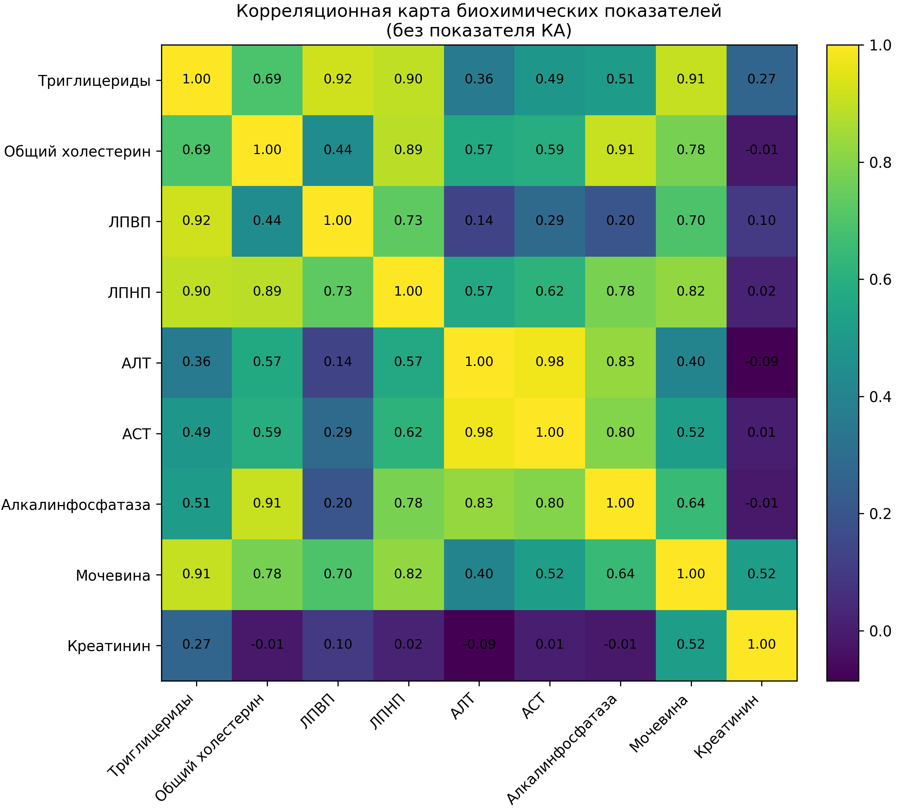
Рисунок 9 – Корреляционная карта биохимических показателей печёночной и почечной функций, а также липидного обмена у экспериментальных животных при хронической токсичности комплекса Rheum cordatum Losinsk. Корреляции рассчитаны по совокупным значениям биомаркеров во всех группах (интактная, контрольная, 5, 10, 25 и 50 мг/кг), при помощи коэффициента Пирсона. Наблюдаются достоверные положительные связи между АСТ и АЛТ, ЛПНП и общим холестерином, что отражает физиологически обусловленные взаимосвязи показателей обмена и состояния органов-мишеней.
Как видно из рисунка 9, корреляционная структура биохимических показателей при хроническом введении комплекса Rheum cordatum Losinsk. характеризуется сохранением физиологически обусловленных взаимосвязей между показателями печёночной и почечной функций, а также параметрами липидного обмена. Наиболее выраженная положительная корреляция отмечена между активностями аланинаминотрансферазы и аспартатаминотрансферазы (r ≈ 0,98), что отражает динамику трансаминаз и указывает на отсутствие изолированного повреждения гепатоцитов при длительном воздействии исследуемого комплекса. Сильные положительные корреляционные связи выявлены между показателями липидного обмена, в частности между общим холестерином и липопротеинами низкой плотности (r ≈ 0,89), а также между триглицеридами и фракциями липопротеинов (ЛПВП: r ≈ 0,92; ЛПНП: r ≈ 0,90). Данные взаимосвязи соответствуют физиологической регуляции липидного метаболизма и свидетельствуют об отсутствии его дезорганизации при хроническом введении комплекса.
Активность алкалинфосфатазы демонстрировала положительные корреляции с общим холестерином (r ≈ 0,91), АЛТ (r ≈ 0,83) и АСТ (r ≈ 0,80), что отражает функциональную связь между ферментативной активностью печени и процессами липидного обмена без признаков холестатического или цитолитического поражения печени.
В целом характер выявленных корреляционных связей свидетельствует о сохранении интегрированного функционирования органов-мишеней и отсутствии признаков кумулятивной токсичности при 28-дневном введении комплекса Rheum cordatum Losinsk., что дополняет данные биохимических и поведенческих исследований и подтверждает благоприятный профиль его безопасности при хроническом воздействии.
Для оценки возможного гематотоксического воздействия биологически активного комплекса Rheum cordatum Losinsk. при хроническом введении в различных дозировках (5, 10, 25 и 50 мг/кг) был проведён анализ периферической крови подопытных животных. Были изучены ключевые гематологические параметры, включая абсолютное и относительное содержание форменных элементов крови, а также уровни гемоглобина, тромбоцитов и лейкоцитов. Полученные результаты представлены в таблице 18.

Таблица 18 – Гематологические показатели экспериментальных групп животных после введения комплекса R. cordatum Losinsk.

Показатель | Интактная | Контроль | 5 мг/кг | 10 мг/кг | 25 мг/кг | 50 мг/кг
WBC, 10⁹/л | 6.1 ± 0.05 | 6.4 ± 0.06 | 7.0 ± 0.9* | 6.6 ± 0.6 | 7.2 ± 0.7* | 7.3 ± 0.4*
RBC, 10¹²/л | 6.2 ± 0.08 | 6.0 ± 0.07 | 6.0 ± 0.07 | 6.4 ± 0.1 | 6.8 ± 0.5 | 7.0 ± 0.4*
HGB, г/л | 137.5 ± 4.6 | 135.8 ± 5.1 | 141.5 ± 5.7* | 144.1 ± 4.2* | 136.2 ± 4.6 | 139.5 ± 4.9
PLT, 10⁹/л | 405.1 ± 21.3 | 395.3 ± 16.9 | 388.7 ± 21.4 | 370.9 ± 15.6 | 380.4 ± 17.5 | 375.6 ± 18.9
Neut, 10⁹/л | 5.6 ± 0.03 | 5.1 ± 0.08 | 4.8 ± 0.28 | 4.9 ± 0.06 | 5.3 ± 0.7 | 4.9 ± 0.05
Lymph, 10⁹/л | 2.6 ± 0.01 | 2.8 ± 0.07 | 3.9 ± 0.06* | 4.2 ± 0.4** | 4.0 ± 0.2** | 4.3 ± 0.6**
Mono, 10⁹/л | 0.52 ± 0.01 | 0.61 ± 0.01 | 0.82 ± 0.04* | 0.55 ± 0.08 | 0.62 ± 0.5 | 0.91 ± 0.4*
Eos, 10⁹/л | 0.21 ± 0.01 | 0.29 ± 0.01 | 0.32 ± 0.09 | 0.41 ± 0.1 | 0.52 ± 0.02* | 0.54 ± 0.01*
Baso, 10⁹/л | 0.025 ± 0.001 | 0.021 ± 0.005 | 0.012 ± 0.002 | 0.019 ± 0.004 | 0.021 ± 0.001 | 0.024 ± 0.003
Neut, % | 48.2 ± 3.5 | 45.8 ± 7.1 | 45.1 ± 7.3 | 43.6 ± 8.3 | 44.0 ± 5.3 | 42.5 ± 6.9
Lymph, % | 42.5 ± 2.2 | 43.8 ± 3.8 | 46.5 ± 6.3* | 48.9 ± 3.1* | 47.8 ± 8.1* | 49.5 ± 6.2*
Mono, % | 6.5 ± 0.8 | 5.4 ± 0.7 | 5.8 ± 0.6 | 6.1 ± 0.5 | 6.4 ± 0.7 | 6.2 ± 0.8
Eos, % | 2.4 ± 0.08 | 2.5 ± 0.01 | 1.7 ± 0.01 | 1.8 ± 0.08 | 1.9 ± 0.01 | 2.0 ± 0.01
Baso, % | 0.2 ± 0.03 | 0.18 ± 0.08 | 0.15 ± 0.01 | 0.17 ± 0.05 | 0.28 ± 0.04 | 0.21 ± 0.07
*(M ± m, n = 5; *p ≤ 0,05; **p ≤ 0,01 по сравнению с интактной группой)

Как видно из таблицы 18, у животных, получавших комплекс R. cordatum в дозах 5, 25 и 50 мг/кг, наблюдалось умеренное повышение общего числа лейкоцитов (WBC), по сравнению с интактной группой, достигавшее статистической достоверности (p ≤ 0,05), что может указывать на стимуляцию иммунной активности. Наибольшее увеличение лейкоцитоза отмечалось при дозировке 50 мг/кг (7,3 ± 0,4 ×10⁹/л против 6,1 ± 0,05 ×10⁹/л в интактной группе).
Аналогично, уровень эритроцитов (RBC) в дозах 5 и 50 мг/кг также достоверно превышал контрольные значения (7,0-7,1 ×10¹²/л против 6,2 ×10¹²/л), что может свидетельствовать о потенциально стимулирующем влиянии комплекса на эритропоэз. Повышение гемоглобина (до 144,1 ± 4,2 г/л при 25 мг/кг) также подтверждает эти предположения, хотя статистическая значимость сохранялась не во всех группах.
Примечательно также достоверное увеличение абсолютного и относительного количества лимфоцитов в дозовых группах от 5 до 50 мг/кг (например, абсолютное: 3,9 ± 0,06 – 4,3 ± 0,6 против 2,6 ± 0,01 ×10⁹/л, p ≤ 0,01), что может свидетельствовать об активации гуморального иммунного ответа. Кроме того, при дозах 25 и 50 мг/кг наблюдалось повышение числа эозинофилов, что потенциально указывает на противоаллергическое или противовоспалительное действие.
Уровни тромбоцитов, нейтрофилов и базофилов оставались в пределах физиологической нормы, не демонстрируя достоверных отклонений по сравнению с контрольными группами, что может свидетельствовать об отсутствии миелотоксичности препарата.
В целом, результаты гематологического анализа демонстрируют относительную безопасность комплекса R. cordatum по отношению к системе кроветворения и даже возможный иммуностимулирующий потенциал при хроническом введении.

3.5 Исследование гепатопротекторной активности R. cordatum Losinsk. на модели гепатостеатоза
Для оценки терапевтической эффективности сверхкритического СО₂-экстракта Rheum cordatum Losinsk. использовалась модель алиментарного (диет-индуцированного) жирового гепатоза у лабораторных крыс. Как известно, подобная модель воспроизводит метаболические и гистологические изменения, характерные для неалкогольной жировой болезни печени (НАЖБП) у человека, включая накопление липидов в гепатоцитах, повышение массы тела и нарушение биохимических показателей функции печени и липидного обмена [179, 180].
Для количественной оценки гепатопротекторных свойств сверхкритического СО₂‑экстракта R.cordatum были исследованы основные биохимические показатели: активность печёночных ферментов (АЛТ, АСТ, ЩФ, ГГТ) и параметры липидного обмена (общий холестерин, триглицериды) у экспериментальных групп животных с диет‑индуцированным жировым гепатозом (таб. 19).

Таблица 19 – Биохимические показатели крови крыс с диет‑индуцированным жировым гепатозом после лечения экстрактом R. cordatum Losinsk.

Группа | АЛП (U/л) | АЛТ (Ед/л) | АСТ (Ед/л) | Холестерин (ммоль/л) | ГГТ (Ед/л) | Триглицериды (ммоль/л)
Контроль здоровые | 203,0 ± 18,0 | 57 ± 6 | 152 ± 12 | 1.0 ± 0.08 | 3.24 ± 0.15 | 0.42 ± 0.05
Модель | 471 ± 15 * | 132 ± 9 * | 286 ± 18 * | 3.5 ± 0.2 * | 10.1 ± 0.3 * | 2.3 ± 0.3 *
На 14 день | 359 ± 18 | 103 ± 7 | 292 ± 16 | 2.7 ± 0.2 | 6.9 ± 0.3 | 1.9 ± 0.26
На 21 день | 306 ± 15** | 112 ± 5** | 238 ± 14** | 1.6 ± 0.1** | 5.0 ± 0.2** | 2.0 ± 0.05**
Продолжение таблицы 19

На 28 день | 294 ± 14 | 97± 4 | 206 ± 12 | 1.3 ± 0.1 | 3.8 ± 0.3 | 1.1 ± 0.04
На 35 день | 240 ± 12*** | 83 ± 3*** | 214 ± 10*** | 1.6 ± 0.08*** | 3.9 ± 0.2 *** | 1.3 ± 0.04 ***
* - статистически значимые различия по сравнению с группой здорового контроля (p ≤ 0,05);
** - статистически значимые различия по сравнению с модельной группой (диет-индуцированный жировой гепатоз) (p ≤ 0,05);
*** - отсутствие статистически значимых различий по сравнению с группой здорового контроля (p > 0,05).

Данные, представленные в таблице 19, свидетельствуют о том, что формирование диет-индуцированного жирового гепатоза у крыс сопровождается выраженными нарушениями биохимических показателей крови, отражающими развитие гепатоцеллюлярного повреждения, холестаза и дислипидемии. По сравнению со здоровыми животными, у крыс модельной группы выявлены статистически значимые изменения большинства исследованных параметров (p ≤ 0,05), что подтверждает адекватность выбранной экспериментальной модели.
У здоровых животных активность алкалинфосфатазы составляла 203,0 ± 18,0 Ед/л, активность аланинаминотрансферазы 57 ± 6 Ед/л, а аспартатаминотрансферазы 152 ± 12 Ед/л, что соответствует физиологическому состоянию печени. Показатели липидного обмена также находились в пределах нормы: концентрация общего холестерина составляла 1,0 ± 0,08 ммоль/л, а уровень триглицеридов 0,42 ± 0,05 ммоль/л. Активность гамма-глутамилтрансферазы (ГГТ) была минимальной и не превышала 3,24 ± 0,15 Ед/л, что свидетельствует об отсутствии холестатических нарушений.
Пероральное введение полифенольного комплекса R.cordatum Losinsk. приводило к постепенному и дозозависимому улучшению биохимического профиля крови, при этом степень нормализации показателей нарастала по мере увеличения продолжительности терапии. Уже на 14-е сутки лечения) отмечалось снижение активности АЛП до 359 ± 18 Ед/л и АЛТ до 103 ± 7 Ед/л, а активность ГГТ уменьшалась до 6,9 ± 0,3 Ед/л. Несмотря на сохраняющееся повышение по сравнению со здоровым контролем, данные изменения указывают на ослабление цитолитического и холестатического синдромов. На 21-е сутки лечения (группа C21) наблюдалась более выраженная положительная динамика. Активность АЛП снижалась до 306 ± 15 Ед/л, АСТ до 238 ± 14 Ед/л, а уровень общего холестерина уменьшался до 1,6 ± 0,1 ммоль/л, приближаясь к физиологическим значениям. Активность ГГТ также снижалась до 5,0 ± 0,2 Ед/л, что свидетельствует о восстановлении билиарной функции печени. Наиболее выраженный терапевтический эффект регистрировался на 28-е сутки лечения (группа C28). Активность АЛП снижалась до 294 ± 14 Ед/л, АЛТ до 97 ± 4 Ед/л, АСТ до 206 ± 12 Ед/л, а уровень общего холестерина уменьшался до 1,3 ± 0,1 ммоль/л. Существенное снижение концентрации триглицеридов до 1,1 ± 0,04 ммоль/л и активности ГГТ до 3,8 ± 0,3 Ед/л указывает на восстановление липидного обмена и устранение холестатических нарушений. К 35-м суткам лечения (группа C35) большинство исследованных биохимических показателей приближалось к значениям здорового контроля. Активность АЛП составляла 240 ± 12 Ед/л, АЛТ 83 ± 3 Ед/л, АСТ 214 ± 10 Ед/л, а уровень общего холестерина стабилизировался на уровне 1,6 ± 0,08 ммоль/л. Концентрация триглицеридов (1,3 ± 0,04 ммоль/л) и активность ГГТ (3,9 ± 0,2 Ед/л) также находились вблизи физиологических значений, что свидетельствует о выраженном восстановлении функционального состояния печени.
Полученные данные свидетельствуют, что сверхкритический СО₂-экстракт R. cordatum оказывает выраженное гепатопротекторное и гиполипидемическое действие, восстанавливая основные параметры функции печени и метаболизма липидов в условиях диет-индуцированной жировой инфильтрации печени. Терапевтический эффект усиливался в зависимости от продолжительности лечения и достигал максимума к 35-му дню наблюдения. Эти результаты согласуются с литературными данными о биологической активности антрахинонов и полифенолов Rheum spp., обладающих антиоксидантным, противовоспалительным действием [181, 182].
Благодаря высокой метаболической активности печень выступает центральным фильтром организма, превращая липофильные соединения в водорастворимые метаболиты с участием ферментных систем цитохрома P450 и глутатион-зависимых механизмов [167]. Одним из важнейших механизмов гепатопротекции является поддержание антиоксидантного статуса гепатоцитов, печень синтезирует и аккумулирует глутатион, обеспечивающий нейтрализацию активных форм кислорода и продуктов перекисного окисления липидов [182, 183]. Гепатопротекторные вещества природного происхождения, включая антрахиноны и полифенолы Rheum spp., проявляют мембраностабилизирующие, антиоксидантные и противовоспалительные свойства, снижая экспрессию цитокинов (TNF‑α, IL‑1β, IL‑6) и активность сигнального пути NF‑κB [184]. Одновременно с этим они стимулируют регенерацию печени за счёт активации факторов роста (HGF, TGF‑β1) и нормализации липидного обмена, что особенно важно при жировом гепатозе, сопровождающемся стеатозом и гиперхолестеринемией [180].
В связи с этим, наряду с анализом биохимических показателей, важное значение имеет оценка морфофункциональных характеристик печени, включая её массу (Таблица 20).

Таблица 20 – Показатели массы печени у крыс с моделью жирового гепатоза, получавших комплекс Rheum cordatum Losinsk.

Группа животных | Масса тела, г | Масса печени, г | Относительная масса печени, %
Контроль | 172 ± 7 | 6,4 ± 0,3 | 3,72 ± 0,09
Модель | 218 ± 10 | 11,1 ± 0,4 | 5,09 ± 0,15*
На 14 день | 205 ± 8 | 9,6 ± 0,3 | 4,68 ± 0,11
На 21 день | 198 ± 7 | 7,4 ± 0,4 | 3,73 ± 0,08
На 28 день | 192 ± 6 | 7,0 ± 0,3 | 3,65 ± 0,07
На 35 день | 186 ± 5 | 6,3 ± 0,2 | 3,38 ± 0,05
* – статистически достоверные различия по сравнению с интактной группой (p ≤ 0,05, n = 5).

Повышение относительной массы печени рассматривается как один из ранних признаков токсического или метаболического повреждения, вызванного жировой инфильтрацией и воспалением, тогда как снижение или нормализация этого показателя свидетельствует о восстановлении структуры и функции органа.
Как показано в таблице 20, анализ относительной массы печени показал существенные изменения в различных экспериментальных группах. У животных модельной группы, которым на протяжении 8 недель вводилась высокожировая диета без последующего лечения, отмечено статистически достоверное увеличение относительной массы печени до 5,09 ± 0,15% по сравнению с интактной группой (3,72 ± 0,09%; p ≤ 0,05). Эти данные свидетельствуют о развитии выраженного стеатоза, ключевого патофизиологического признака жировой болезни печени, ассоциированного с увеличением количества жира в гепатоцитах и гипертрофией органа.
У животных, получавших сверхкритический СО₂-экстракт Rheum cordatum на протяжении различных периодов, наблюдалась четкая тенденция к снижению относительной массы печени, особенно выраженная в группе C35, где этот показатель составил 3,38 ± 0,05% и практически совпадал с контролем. В группе на 21 день также отмечен показатель, близкий к интактному (3,73 ± 0,08%), что подтверждает восстановление массы печени при 21-дневной терапии. Группа на 14 день демонстрировала лишь частичное восстановление (4,68 ± 0,11%), а в группе на 28 день зафиксировано устойчивое снижение массы печени (3,65 ± 0,07%).
Таким образом, экстракт R. cordatum продемонстрировал дозо- и время зависимый гепатопротекторный эффект, выражающийся в регрессии патологической гипертрофии печени, индуцированной высокожировой диетой. Изменения массы печени, особенно относительного показателя, напрямую отражают степень морфофункционального повреждения органа. Повышение относительной массы печени у животных модельной группы свидетельствует о развитии гепатомегалии, обусловленной жировой инфильтрацией и воспалительными изменениями. На фоне терапии экстрактом R. cordatum наблюдалась тенденция к снижению массы печени, что может указывать на регресс патологических процессов. Для подтверждения этих данных была проведена гистологическая оценка структурных изменений печеночной ткани, позволяющая выявить степень стеатоза, воспаления и восстановительных процессов под действием тестируемого фитокомплекса. Для более точной визуализации жировой инфильтрации была проведена окраска гистологических срезов печени суданом III, которая позволяет специфически выявлять нейтральные жиры. В интактной группе окраска показала однородную цитоплазму без липидных капель (рис. 10), тогда как в модельной группе наблюдались крупные жировые включения, характерные для макровезикулярного стеатоза (рис. 11). Постепенное уменьшение интенсивности окрашивания липидов у животных, получавших экстракт R. cordatum, коррелировало со снижением биохимических показателей и массы печени, что подтверждает антистеатотическое действие экстракта.
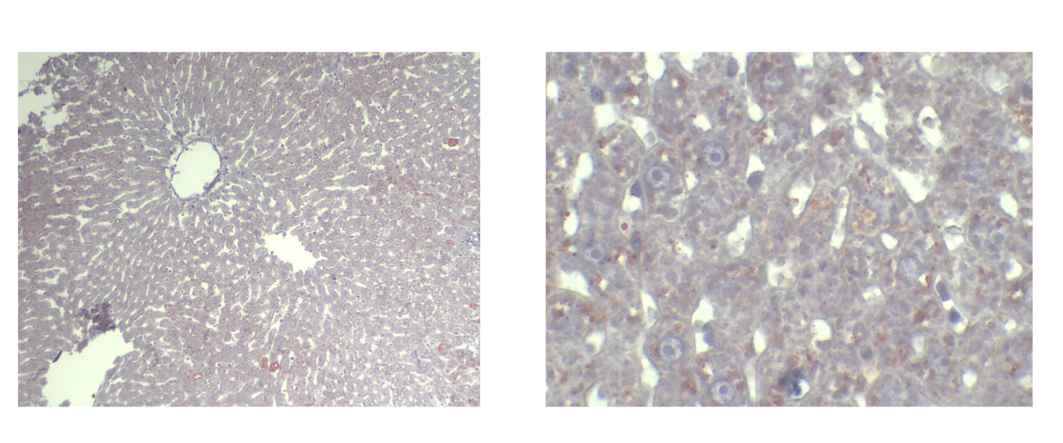
Рисунок 10 – Гистологическое изображение печени крысы из интактной группы (окраска суданом III, увеличение x100, x400).

На микрофотографии (рисунок 10) печени интактной (контрольной) группы, окрашенной суданом III, липидные включения в гепатоцитах практически отсутствуют. Цитоплазма клеток окрашена равномерно, с чётко выраженными границами и центрально расположенными ядрами. Балочная структура сохранена, синусоиды умеренно выражены, воспалительная инфильтрация отсутствует.
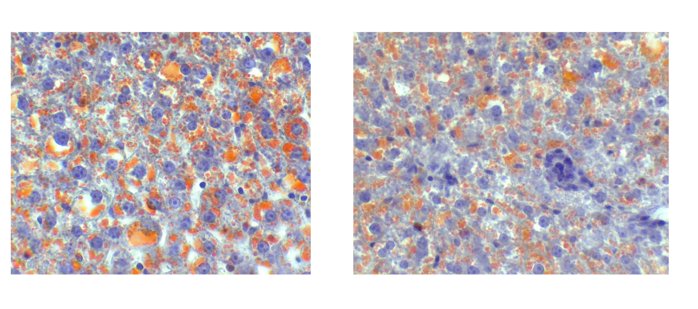
Рисунок 11 – Микрофотография печени крысы из модельной группы после завершения моделирования жировой болезни печени (окраска Суданом III, увеличение x400).

На представленном рисунке 11 печёночной ткани крыс модельной группы, подвергнутой высокожировой диете, выявляются выраженные признаки макровезикулярного стеатоза. Окраска суданом III специфически выявляет нейтральные жиры, окрашивая их в интенсивный оранжево-красный цвет. В цитоплазме гепатоцитов наблюдаются многочисленные крупные капли липидов, неоднородно распределённые по полю зрения. Ядра гепатоцитов смещены к периферии, контуры клеток размыты, паренхима дезорганизована. Такие изменения характерны для тяжёлой степени жировой инфильтрации печени, подтверждающей успешное воспроизведение модели стеатоза.
Для комплексной характеристики гепатопротекторного действия экстракта R. cordatum, помимо биохимических и органометрических показателей, была проведена гистологическая визуализация структурных изменений печени. Окраска гематоксилин-эозином (H&E) позволила выявить выраженные деструктивные изменения в гепатоцитах животных модельной группы, а также отследить регресс морфологических нарушений под действием терапии. Ниже представлены микрофотографии печени животных контрольной и группы с моделированием стеатоза (Рисунок 12), отражающие характерные изменения в гепатоцитах, выраженность стеатоза, восстановление балочной структуры.

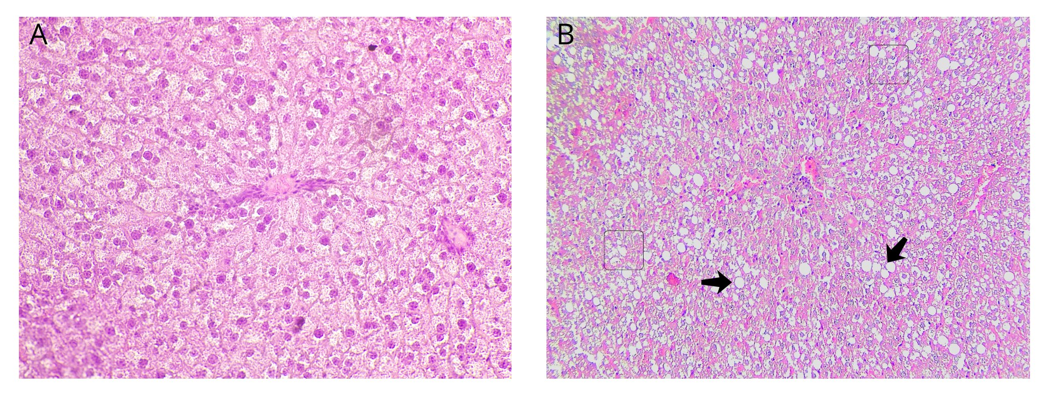
Рисунок 12 – Гистологические изменения печени крыс контрольной (А) и модельной групп (Б) (H&E, x200, x100).

При морфологическом исследовании печени крыс контрольной группы (рис. 12, A) установлено сохранение типичной дольковой организации органа. Центральные вены чётко визуализируются, от них радиально отходят печёночные балки, сформированные одно-двухрядными пластами гепатоцитов. Гепатоциты имеют полигональную форму, чёткие клеточные границы, умеренно эозинофильную, мелкозернистую цитоплазму. Ядра преимущественно округлой формы, центрально расположены, с хорошо различимыми ядрышками. Синусоидные капилляры равномерно распределены между балками, просвет их умеренно расширен, признаков венозного застоя не выявлено. Купферовские клетки визуализируются в обычном количестве. Признаки жировой инфильтрации и некротических изменений отсутствуют, что свидетельствует о морфологически интактном состоянии печёночной паренхимы.
В группе с моделированием стеатоза (рис. 12, B) выявлены выраженные морфологические изменения, характерные для жировой дистрофии печени. Отмечается нарушение архитектоники печёночных долек. В цитоплазме значительной части гепатоцитов визуализируются множественные оптически пустые вакуоли различного диаметра, соответствующие липидным включениям, что свидетельствует о развитии микро- и макровезикулярного стеатоза. В ряде клеток крупные жировые вакуоли занимают большую часть цитоплазмы и смещают ядро к периферии. В отдельных зонах определяется более выраженная воспалительная инфильтрация по сравнению с контрольной группой.
Полученные данные подтверждают формирование экспериментальной модели стеатоза печени и свидетельствуют о значительном нарушении морфоструктурной организации печёночной ткани по сравнению с контрольной группой.

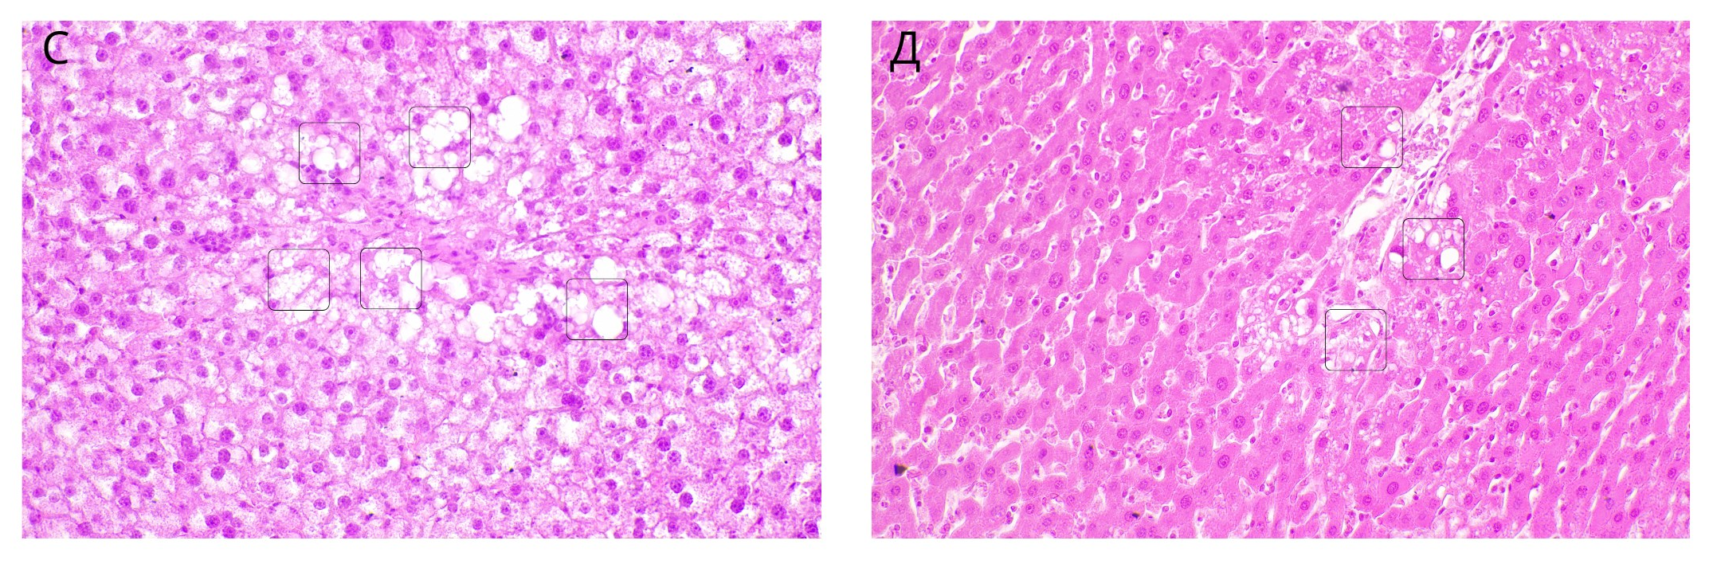
Рисунок 13 – Гистологические изменения печени на 14-е (C) и 21-е (Д) сутки переорального введения комплекса Rheum cordatum Losinsk. (H&E, x200, x100).

В группе на 14-й день наблюдения (рис. 13, C) отмечается положительная динамика по сравнению с модельной группой. Степень жировой инфильтрации печени умеренно снижена: количество гепатоцитов с выраженными макровезикулярными включениями уменьшено, преобладают мелкие липидные вакуоли (микровезикулярный стеатоз). Жировые включения носят менее диффузный характер и локализуются преимущественно очагово. Однако сохраняются признаки воспалительной реакции: в перисинусоидальном пространстве и вблизи сосудистых структур выявляется умеренная лимфоцитарная инфильтрация. В отдельных участках отмечается неравномерное расширение синусоидов. Балочная структура печени частично восстановлена, но остаётся фрагментарно дезорганизованной. Полученные изменения свидетельствуют о частичном регрессе стеатоза при сохранении воспалительного компонента.
В группе на 21-й день (рис. 13, Д) морфологическая картина характеризуется дальнейшим уменьшением степени жировой инфильтрации. Количество гепатоцитов с крупными липидными вакуолями существенно снижено возле портальной триады, преобладают клетки без выраженных признаков жировой дистрофии. Гепатоциты имеют более чёткие клеточные границы, цитоплазма умеренно эозинофильная, ядра преимущественно центрально расположены. Воспалительная инфильтрация выражена слабее по сравнению с 14-м днём.
Таким образом, морфологические данные свидетельствуют о постепенной регрессии жировой дистрофии печени и частичном восстановлении структурной организации печёночной ткани к 21-му дню эксперимента.
В группе на 28-е сутки эксперимента (рис. 14, E) наблюдается выраженная положительная морфологическая динамика. Архитектоника печёночных долек в значительной степени восстановлена, так как печёночные балки приобретают упорядоченное радиальное расположение вокруг центральной вены. Гепатоциты преимущественно полигональной формы, с чётко очерченными границами и умеренно эозинофильной цитоплазмой. Количество клеток с признаками жировой инфильтрации существенно снижено, единичные мелкие вакуоли носят очаговый характер. В портальных трактах и перисинусоидально определяется слабая воспалительная инфильтрация лимфоцитарного характера, значительно менее выраженная по сравнению с предыдущими сроками наблюдения.

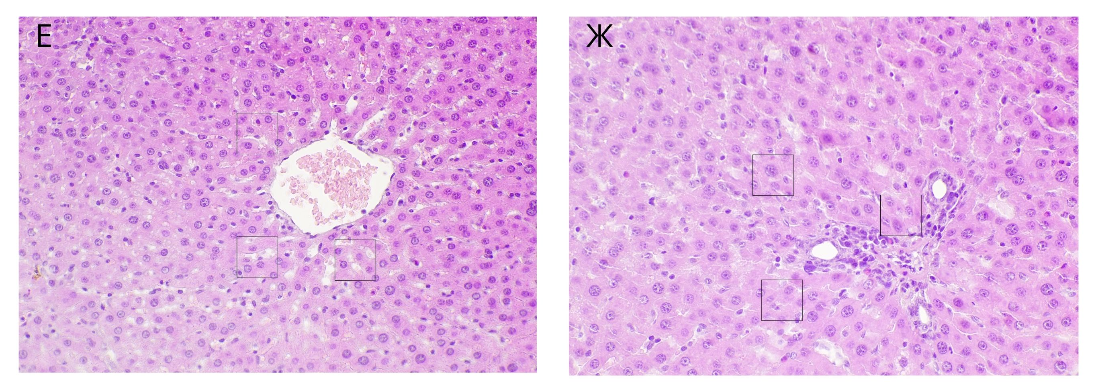
Рисунок 14 – Гистологическая динамика восстановления печени крыс на 28-е (Е) и 35-е сутки (Ж) эксперимента переорального введения комплекса Rheum cordatum Losinsk. (H&E, x200, x100).

В группе на 35-е сутки (рис. 14, Ж) структура печени максимально приближена к норме. Дольковая организация чётко прослеживается, печёночные балки расположены радиально и равномерно. Гепатоциты имеют типичную полигональную форму, однородную эозинофильную цитоплазму, ядра центрально расположены, без признаков дистрофических изменений. Жировые вакуоли в цитоплазме гепатоцитов не выявляются, что указывает на отсутствие стеатоза.
Таким образом, результаты гистологического исследования печени подтверждают выраженное гепатопротекторное действие перорального введения комплекса из Rheum cordatum. На фоне экспериментально индуцированного стеатоза наблюдались значительные морфоструктурные нарушения печёночной ткани, включая диффузную жировую инфильтрацию гепатоцитов, дезорганизацию балочной структуры и признаки воспалительной реакции. Однако в динамике терапии экстрактом отмечалось последовательное снижение степени стеатоза, уменьшение воспалительной инфильтрации. К 28–35 суткам эксперимента морфологическая картина печени была приближена к физиологической норме, что проявлялось восстановлением радиального расположения печёночных балок, и отсутствием жировой инфильтрации. Полученные данные свидетельствуют о выраженном регрессировании стеатотических изменений и подтверждают способность комплекса из R. cordatum способствовать восстановлению морфофункционального состояния печени при экспериментальном стеатозе.

ЗАКЛЮЧЕНИЕ

В результате комплексного исследования, включавшего фитохимические, биохимические, антимикробные и морфологические методы, были получены новые научные данные о составе и биологической активности экстрактов Rheum cordatum Losinsk., произрастающего на территории Казахстана. В работе впервые использованы «зелёные» методы экстракции: сверхкритическая CO₂-, субкритическая этанольная и ультразвуковая экстракция, а также проведена оценка антиоксидантных свойств методами DPPH, ABTS, CUPRAC, TPC и биологических эффектов in vivo на модели диет-индуцированного гепатостеатоза.
На основании полученных данных сделаны следующие выводы:
- Сравнительный фитохимический анализ экстрактов корней и листьев Rheum cordatum, полученных методами ScCO₂, sbcEtOH и UAE и исследованных методом LC–MS/MS, показал наличие 30 соединений в корнях, тогда как в листьях обнаружено 28 соединений, относящихся к различным классам вторичных метаболитов. Установлено, что корни характеризуются более высоким содержанием катехинов и их галлатов (эпикатехин галлат до 83,53 мкг/мг), тогда как листья отличаются повышенным содержанием флавоноидных гликозидов и фенольных кислот, включая рутин (до 21 932 мкг/мг) и гесперидин (до 14 975 мкг/мг);
- Исследования in vitro (DPPH, ABTS, CUPRAC, TPC) показали высокую антиоксидантную активность в отношении ScCO₂-150 (листья): IC₅₀ (DPPH) = 0,0132 мг/мл, ABTS = 0,0462 мг/мл, TPC = 140 мг GAE/г; для sbcEtOH-60 (DPPH = 0,0379 мг/мл, ABTS = 0,0521 мг/мл, TPC = 125 мг GAE/г); для UAE-M-4h (DPPH = 0,0472 мг/мл, ABTS = 0,0612 мг/мл, TPC = 100 мг GAE/г);
- Антимикробная активность экстрактов из корней Rheum cordatum Losinsk. подтверждена в отношении в отношении Enterococcus faecalis, полученный методом сверхкритической CO₂-экстракции (ScCO₂ 100-60), для которого минимальное значение MIC составило 31,25 мкг/мл, что сопоставимо с активностью стандартных природных антимикробных агентов. Наилучшие результаты среди листовых образцов показал экстракт ScCO₂-150, для которого значения MIC составляли 125–250 мкг/мл в отношении Staphylococcus aureus, Pseudomonas aeruginosa и Bacillus spizizenii;
- Результаты исследований острой и хронической токсичности свидетельствуют, что сверхкритический СО₂-экстракт из листьев Rheum cordatum при пероральном введении в дозах до 50 мг/кг не оказывает токсического влияния на организм животных: показатели функции печени и почек, липидного обмена и относительная масса органов оставались в пределах физиологической нормы;
- На модели гепатостеатоза полифенольный комплекс Rheum cordatum проявил выраженное гепатопротекторное действие, что подтверждается нормализацией активности печёночных ферментов (АЛТ, АСТ, ГГТ, ЩФ), снижением уровней триглицеридов и холестерина (p <0,05), а также регрессией жировой инфильтрации печени, подтверждённой гистологически.
Следовательно, в работе впервые доказано, что полифенольный комплекс Rheum cordatum Losinsk. является перспективным источником природных антиоксидантов, антимикробных и гепатопротекторных соединений. Полученные результаты имеют научное и практическое значение для разработки экологически безопасных фитопрепаратов, направленных на профилактику и лечение метаболически-ассоциированных заболеваний печени.

СПИСОК ИСПОЛЬЗОВАННОЙ ЛИТЕРАТУРЫ

1. Stefan, N., Schick, F., Birkenfeld, A. L., Häring, H. U., & White, M. F. (2023). The role of hepatokines in NAFLD. Cell Metabolism, 35(2), 236–252. https://doi.org/10.1016/J.CMET.2023.01.006
2. Nersesov, A. V., Raissova, A. M., Kaibullayeva, J. A., Jumabayeva, A. E., Novitskaya, M. S., Nersesov, A. V., … Novitskaya, M. S. (2019). Epidemiological Investigation of Fatty Liver Disease and Abnormal Liver Function in the Republic of Kazakhstan. Open Journal of Epidemiology, 9(4), 309–320. https://doi.org/10.4236/OJEPI.2019.94022
3. Guo, Z., Wu, D., Mao, R., Yao, Z., Wu, Q., & Lv, W. (2025). Global burden of MAFLD, MAFLD related cirrhosis and MASH related liver cancer from 1990 to 2021. Scientific Reports 2025 15:1, 15(1), 7083-. https://doi.org/10.1038/s41598-025-91312-5
4. Tang, J., Zheng, N., Yan, Y. X., Zhang, N., & Ren, X. M. (2025). 1990–2021 global, regional, and national analysis of the burden and trends of non-alcoholic fatty liver disease. Frontiers in Medicine, 12, 1609816. https://doi.org/10.3389/FMED.2025.1609816/BIBTEX
5. Harrison, S. A., Bedossa, P., Guy, C. D., Schattenberg, J. M., Loomba, R., Taub, R., … Ratziu, V. (2024). A Phase 3, Randomized, Controlled Trial of Resmetirom in NASH with Liver Fibrosis. New England Journal of Medicine, 390(6), 497–509. https://doi.org/10.1056/NEJMOA2309000/SUPPL_FILE/NEJMOA2309000_DATA-SHARING.PDF
6. Cusi, K., Abdelmalek, M. F., Apovian, C. M., Balapattabi, K., Bannuru, R. R., Barb, D., … Bajaj, M. (2025). Metabolic Dysfunction–Associated Steatotic Liver Disease (MASLD) in People With Diabetes: The Need for Screening and Early Intervention. A Consensus Report of the American Diabetes Association. Diabetes Care, 48(7), 1057–1082. https://doi.org/10.2337/DCI24-0094
7. Genua, I., & Cusi, K. (2024). Pharmacological Approaches to Nonalcoholic Fatty Liver Disease: Current and Future Therapies. Diabetes Spectrum, 37(1), 48–58. https://doi.org/10.2337/DSI23-0012
8. Elshorbagy, A., Lyons, A. R. M., Vallejo-Vaz, A. J., Stevens, C. A. T., Dharmayat, K. I., Brandts, J., … Ray, K. K. (2024). Association of BMI, lipid-lowering medication, and age with prevalence of type 2 diabetes in adults with heterozygous familial hypercholesterolaemia: a worldwide cross-sectional study. The Lancet Diabetes and Endocrinology, 12(11), 811–823. https://doi.org/10.1016/S2213-8587(24)00221-3
9. Loomba, R., Bedossa, P., Grimmer, K., Kemble, G., Bruno Martins, E., McCulloch, W., … Harrison, S. A. (2024). Denifanstat for the treatment of metabolic dysfunction-associated steatohepatitis: a multicentre, double-blind, randomised, placebo-controlled, phase 2b trial. The Lancet Gastroenterology and Hepatology, 9(12), 1090–1100. https://doi.org/10.1016/S2468-1253(24)00246-2
10. Kokkorakis, M., Boutari, C., Hill, M. A., Kotsis, V., Loomba, R., Sanyal, A. J., & Mantzoros, C. S. (2024). Resmetirom, the first approved drug for the management of metabolic dysfunction-associated steatohepatitis: Trials, opportunities, and challenges. Metabolism: Clinical and Experimental, 154, 155835. https://doi.org/10.1016/j.metabol.2024.155835
11. Tan, P. O., Mustaffa, N., Tan, S. S., & Lee, Y. Y. (2020). Diagnosis and Management of Fatty Liver. Journal of the Royal College of Physicians of Edinburgh, 50(3), 256–261. https://doi.org/10.4997/JRCPE.2020.308
12. Ghasemi, G., Fattahi, M., & Alirezalu, A. (2024). Screening genotypes and optimizing ultrasonic extraction of phenolic antioxidants from Rheum ribes using response surface methodology. Scientific Reports 2024 14:1, 14(1), 21544-. https://doi.org/10.1038/s41598-024-72214-4
13. Al-Khatib, B., Hijazi, A., Hareb, N., Diab-Assaf, M., & Karaky, R. (2022). Anticancer effect of different rhizome extracts of the Lebanese Rheum ribes L. species on colorectal cancer cell lines. Phytomedicine Plus, 2(3), 100321. https://doi.org/10.1016/J.PHYPLU.2022.100321
14. Cengiz, M., Gür, B., Sezer, C. V., Baytar, O., Şahin, Ö., Ayhanci, A., & Kutlu, H. M. (2024). Green biosynthesis of selenium and zinc oxide nanoparticles using whole plant extract of Rheum ribes: Characterization, anticancer, and antimicrobial activity. Journal of Molecular Liquids, 412, 125861. https://doi.org/10.1016/J.MOLLIQ.2024.125861
15. Chen, D., Miao, X., Ni, J., Xu, T., Li, L., Fan, H., & Ye, W. (2025). Effect of rhubarb on nutritional status and prognostic recurrence in patients with functional gastrointestinal disorders. Pakistan Journal of Pharmaceutical Sciences, 38(3), 803. https://doi.org/10.36721/PJPS.2025.38.3.REG.13058.1
16. Gao, H., He, C., Hua, R., Liang, C., Wang, B., Du, Y., … Xu, J. (2022). Underlying beneficial effects of Rhubarb on constipation-induced inflammation, disorder of gut microbiome and metabolism. Frontiers in Pharmacology, 13, 1048134. https://doi.org/10.3389/FPHAR.2022.1048134/BIBTEX
17. Yang, X., Dai, L., Yan, F., Ma, Y., Guo, X., Jenis, J., … Shang, X. (2024). The phytochemistry and pharmacology of three Rheum species: A comprehensive review with future perspectives. Phytomedicine, 131, 155772. https://doi.org/10.1016/J.PHYMED.2024.155772
18. Guo, Y., Cao, Q., Guo, M., Wang, J., Kou, R., & Ye, L. (2022). Comparative study of the Rheum tanguticum’s chemical contents based on spatial distribution characteristics. PLOS ONE, 17(11), e0278113. https://doi.org/10.1371/JOURNAL.PONE.0278113
19. Noor, N. Q. I. M., Razali, R. S., Ismail, N. K., Ramli, R. A., Razali, U. H. M., Bahauddin, A. R., … Shaarani, S. M. (2021). Application of Green Technology in Gelatin Extraction: A Review. Processes 2021, Vol. 9, Page 2227, 9(12), 2227. https://doi.org/10.3390/PR9122227
20. Yıldırım, M., Erşatır, M., Poyraz, S., Amangeldinova, M., Kudrina, N. O., & Terletskaya, N. V. (2024). Green Extraction of Plant Materials Using Supercritical CO2: Insights into Methods, Analysis, and Bioactivity. Plants 2024, Vol. 13, Page 2295, 13(16), 2295. https://doi.org/10.3390/PLANTS13162295
21. Esquivel-Hernández, D. A., Ibarra-Garza, I. P., Rodríguez-Rodríguez, J., Cuéllar-Bermúdez, S. P., Rostro-Alanis, M. de J., Alemán-Nava, G. S., … Parra-Saldívar, R. (2017). Green extraction technologies for high-value metabolites from algae: a review. Biofuels, Bioproducts and Biorefining, 11(1), 215–231. https://doi.org/10.1002/BBB.1735
22. Demirkol, O., Erşatır, M., Giray, E. S., & Kırıcı, S. (2022). Comparison of the effects of green and sustainable extraction methods on the extraction yield and chemical composition of Ruta chalepensis roots. Sustainable Chemistry and Pharmacy, 29, 100750. https://doi.org/10.1016/J.SCP.2022.100750
23. Nayana, P., & Wani, K. M. (2024). Unlocking the green potential: sustainable extraction of bioactives from orange peel waste for environmental and health benefits. Journal of Food Measurement and Characterization 2024 18:10, 18(10), 8145–8162. https://doi.org/10.1007/S11694-024-02779-1
24. Jan, K. C., & Gavahian, M. (2025). Sustainable Supercritical Carbon Dioxide Extraction of Value-Added Lignan from Sesame Meal: Achieving Green Neuroprotection and Waste Valorization by Optimizing Temperature, Solvent, and Pressure. Molecules, 30(3), 539. https://doi.org/10.3390/MOLECULES30030539
25. Romano, R., Aiello, A., Meca, G., De Luca, L., Pizzolongo, F., & Masi, P. (2021). Recovery of bioactive compounds from walnut (Juglans regia L.) green husk by supercritical carbon dioxide extraction. International Journal of Food Science and Technology, 56(9), 4658–4668. https://doi.org/10.1111/IJFS.15161
26. Tokayev, K.-J. K. (2020). Kazakhstan in the new reality: Time for action (Address by the President of the Republic of Kazakhstan to the Nation). Akorda.kz.
27. Sumbembayev, A. A., Lagus, O. A., & Nowak, S. (2023). Seed morphometry of Rheum L. (Polygonaceae) species from Kazakhstan and its implications in taxonomy and species identification. Biodiversitas Journal of Biological Diversity, 24(9), 4677–4692. https://doi.org/10.13057/BIODIV/D240908
28. Sadyrova, G., Taskuzhina, A., Pozharskiy, A., Orazbekova, K., Yanin, K., Kerimbek, N., … Gritsenko, D. (2025). Insights into Biological and Ecological Features of Four Rare and Endemic Plants from the Northern Tian Shan (Kazakhstan). Plants 2025, Vol. 14, Page 2305, 14(15), 2305. https://doi.org/10.3390/PLANTS14152305
29. Zhao, K., Li, L., Lu, Y., Yang, J., Zhang, Z., Zhao, F., … Lan, X. (2020). Characterization and Comparative Analysis of Two Rheum Complete Chloroplast Genomes. BioMed Research International, 2020(1), 6490164. https://doi.org/10.1155/2020/6490164
30. Sun, Y., Wang, A., Wan, D., Wang, Q., & Liu, J. (2012). Rapid radiation of Rheum (Polygonaceae) and parallel evolution of morphological traits. Molecular Phylogenetics and Evolution, 63(1), 150–158. https://doi.org/10.1016/J.YMPEV.2012.01.002
31. Mathela, M., Kumar, A., & Mishra, A. P. (2024). In-Depth Assessment of Rhubarb, Rheum L.: A High-Value Medicinal Plant Species in the Indian Himalayan Region. World Sustainability Series, Part F4032, 45–65. https://doi.org/10.1007/978-3-031-73687-2_4
32. Wang, X. M., Hou, X. Q., Zhang, Y. Q., & Li, Y. (2014). Morphological Variation in Leaf Dissection of Rheum palmatum Complex (Polygonaceae). PLOS ONE, 9(10), e110760. https://doi.org/10.1371/JOURNAL.PONE.0110760
33. Medicines Agency, E. (2007). European Union herbal monograph on Rheum palmatum L. and Rheum officinale Baillon, radix Final-Revision 1. Retrieved from www.ema.europa.eu/contact
34. He, M., Temur, A., Ziyoviddin, Y., Li, L., Meng, X., Li, Y., … Sun, M. (2024). Rhubarb: A Potent Medicinal Herb Linking Traditional Medicine Research Between Uzbekistan and China. Plant Diversity of Central Asia, 3(2). https://doi.org/10.54981/PCDA/VOL3_ISS2/ART1
35. Xu, H., Wang, W., Li, X., Li, Y., Jiang, Y., Deng, C., … Zhang, D. (2024). Botany, Traditional Use, Phytochemistry, Pharmacology and Clinical Applications of Rhubarb (Rhei Radix et Rhizome): A Systematic Review. American Journal of Chinese Medicine, 52(7), 1925–1967. https://doi.org/10.1142/S0192415X24500757
36. Rhei radix - herbal medicinal product | European Medicines Agency (EMA). (n.d.). Retrieved October 12, 2025, from https://www.ema.europa.eu/en/medicines/herbal/rhei-radix
37. Chen, D., Zhang, H., Chang, L., Jia, L., & Sun, K. (2022). A molecular identification of medicinal Rheum Species cultivated germplasm from the northwest of China using DNA barcoding. Genetic Resources and Crop Evolution, 69(3), 997–1008. https://doi.org/10.1007/S10722-021-01276-4/METRICS
38. Yang, D. Y., Fushimi, H., Cai, S. Q., & Komatsu, K. (2004). Molecular Analysis of Rheum Species Used as Rhei Rhizoma Based on the Chloroplast matK Gene Sequence and Its Application for Identification. Biological and Pharmaceutical Bulletin, 27(3), 375–383. https://doi.org/10.1248/BPB.27.375
39. Sun, Y., Liang, X., Cheng, H., Wang, W., Jiang, X., He, P., … Wu, J. (2017). Review of characteristics, pharmacology, determination and pharmacokinetics of rhaponticin. Mini-Reviews in Organic Chemistry, 14(1), 24–34. https://doi.org/10.2174/1570193X13666161102152403/CITE/REFWORKS
40. Sitarek, P., Kowalczyk, T., Wieczfinska, J., Merecz-Sadowska, A., Górski, K., Śliwiński, T., & Skała, E. (2020). Plant Extracts as a Natural Source of Bioactive Compounds and Potential Remedy for the Treatment of Certain Skin Diseases. Current Pharmaceutical Design, 26(24), 2859–2875. https://doi.org/10.2174/1381612826666200417160049/CITE/REFWORKS
41. Packer, J., Turpin, G., Ens, E., Venkataya, B., & Hunter, J. (2019). Building partnerships for linking biomedical science with traditional knowledge of customary medicines: A case study with two Australian Indigenous communities. Journal of Ethnobiology and Ethnomedicine, 15(1), 1–11. https://doi.org/10.1186/S13002-019-0348-6/TABLES/1
42. Barceloux, D. G. (2009). Rhubarb and oxalosis (Rheum species). Disease-a-month : DM, 55(6), 403–411. https://doi.org/10.1016/J.DISAMONTH.2009.03.011
43. Wang, Z. W., Wang, J. S., Yang, M. H., Luo, J. G., & Kong, L. Y. (2013). Developmental Changes in the Composition of Five Anthraquinones from Rheum palmatum as Quantified by 1H-NMR. Phytochemical Analysis, 24(4), 329–335. https://doi.org/10.1002/PCA.2414
44. Yildirim, M., Degirmenci, U., Akkapulu, M., Comelekoglu, U., Balli, E., Metin Ozcan, T., … Yalin, S. (2021). The effect of Rheum ribes L. On oxidative stress in diabetic rats. Journal of Basic and Clinical Physiology and Pharmacology, 32(1). https://doi.org/10.1515/JBCPP-2020-0058/MACHINEREADABLECITATION/RIS
45. Park, S. K., & Lee, Y. K. (2021). Antioxidant Activity in Rheum emodi Wall (Himalayan Rhubarb). Molecules 2021, Vol. 26, Page 2555, 26(9), 2555. https://doi.org/10.3390/MOLECULES26092555
46. Chang, E., & Kim, C. Y. (2018). Lipid Peroxidation and Antioxidant Activities of the Aqueous Rhizome Extract of Rheum officinale Baillon. Journal of Food Quality, 2018(1), 5258276. https://doi.org/10.1155/2018/5258276
47. Zhumashova, G., Kukula-Koch, W., Koch, W., Baj, T., Sayakova, G., Shukirbekova, A., … Sakipova, Z. (2019). Phytochemical and Antioxidant Studies on a Rare Rheum cordatum Losinsk. Species from Kazakhstan. Oxidative Medicine and Cellular Longevity, 2019(1), 5465463. https://doi.org/10.1155/2019/5465463
48. Aygün, A., Gülbağça, F., Nas, M. S., Alma, M. H., Çalımlı, M. H., Ustaoglu, B., … Şen, F. (2020). Biological synthesis of silver nanoparticles using Rheum ribes and evaluation of their anticarcinogenic and antimicrobial potential: A novel approach in phytonanotechnology. Journal of Pharmaceutical and Biomedical Analysis, 179, 113012. https://doi.org/10.1016/J.JPBA.2019.113012
49. Yang, W. T., Ke, C. Y., Wu, W. T., Tseng, Y. H., & Lee, R. P. (2020). Antimicrobial and anti-inflammatory potential of Angelica dahurica and Rheum officinale extract accelerates wound healing in Staphylococcus aureus-infected wounds. Scientific Reports 2020 10:1, 10(1), 1–10. https://doi.org/10.1038/s41598-020-62581-z
50. Dai, L. X., Li, J. C., Miao, X. Lou, Guo, X., Shang, X. F., Wang, W. W., … Zhang, J. Y. (2021). Ultrasound-assisted extraction of five anthraquinones from Rheum palmatum water extract residues and the antimicrobial activities. Industrial Crops and Products, 162, 113288. https://doi.org/10.1016/J.INDCROP.2021.113288
51. Pandith, S. A., Dar, R. A., Lattoo, S. K., Shah, M. A., & Reshi, Z. A. (2018). Rheum australe, an endangered high-value medicinal herb of North Western Himalayas: a review of its botany, ethnomedical uses, phytochemistry and pharmacology. Phytochemistry Reviews 2018 17:3, 17(3), 573–609. https://doi.org/10.1007/S11101-018-9551-7
52. Chen, D., Jia, L., Hou, Q., Zhao, X., & Sun, K. (2021). Analysis of Endophyte Diversity of Rheum palmatum from Different Production Areas in Gansu Province of China and the Association with Secondary Metabolite. Microorganisms 2021, Vol. 9, Page 978, 9(5), 978. https://doi.org/10.3390/MICROORGANISMS9050978
53. Liu, Q., Shen, J., Li, P., Li, Y., He, C., & Xiao, P. (2021). Stilbenoids isolated from the roots of Rheum lhasaense under the guidance of the acetylcholinesterase inhibition activity. Journal of Natural Medicines, 75(2), 372–380. https://doi.org/10.1007/S11418-020-01478-7/METRICS
54. Samappito, S., Page, J. E., Schmidt, J., De-Eknamkul, W., & Kutchan, T. M. (2003). Aromatic and pyrone polyketides synthesized by a stilbene synthase from Rheum tataricum. Phytochemistry, 62(3), 313–323. https://doi.org/10.1016/S0031-9422(02)00545-9
55. Liudvytska, O., Bandyszewska, M., Skirecki, T., Krzyżanowska-Kowalczyk, J., Kowalczyk, M., & Kolodziejczyk-Czepas, J. (2023). Anti-inflammatory and antioxidant actions of extracts from Rheum rhaponticum and Rheum rhabarbarum in human blood plasma and cells in vitro. Biomedicine & Pharmacotherapy, 165, 115111. https://doi.org/10.1016/J.BIOPHA.2023.115111
56. Liu, Q., Shen, J., Li, P., Li, Y., He, C., & Xiao, P. (2021). Stilbenoids isolated from the roots of Rheum lhasaense under the guidance of the acetylcholinesterase inhibition activity. Journal of Natural Medicines, 75(2), 372–380. https://doi.org/10.1007/S11418-020-01478-7/METRICS
57. Amangeldinova, M., Ersatır, M., Necip, A., Yilmaz, M. A., Cimentepe, M., Kudrina, N., … Yildirim, M. (2024). Simultaneous quantitative screening of 53 phytochemicals from Rheum tataricum L. roots: a comparative study of supercritical CO2, subcritical ethanol, and ultrasound-assisted extraction for enhanced antioxidant, antibacterial activities, and molecular docking study. Frontiers in Plant Science, 15, 1513875. https://doi.org/10.3389/FPLS.2024.1513875/BIBTEX
58. Kumar, A., Jugran, A. K., Bargali, S. S., & Bhatt, I. D. (2025). Ethno-medicinal uses, ecology, phytochemistry, biological activities, and conservation approaches for Himalayan Rhubarb species. Natural Product Research. https://doi.org/10.1080/14786419.2025.2456669
59. Cheng, L., Zhang, S., Shang, F., Ning, Y., Huang, Z., He, R., … Dong, S. (2021). Emodin Improves Glucose and Lipid Metabolism Disorders in Obese Mice via Activating Brown Adipose Tissue and Inducing Browning of White Adipose Tissue. Frontiers in Endocrinology, 12, 618037. https://doi.org/10.3389/FENDO.2021.618037/BIBTEX
60. Song, P., Kim, J. H., Ghim, J., Yoon, J. H., Lee, A., Kwon, Y., … Ryu, S. H. (2013). Emodin regulates glucose utilization by activating amp-activated protein kinase. Journal of Biological Chemistry, 288(8), 5732–5742. https://doi.org/10.1074/JBC.M112.441477/ATTACHMENT/27AE8B2B-BF53-422E-ACC5-D6A6F9D71522/MMC1.PDF
61. Su, S., Wu, J., Gao, Y., Luo, Y., Yang, D., & Wang, P. (2020). The pharmacological properties of chrysophanol, the recent advances. Biomedicine & Pharmacotherapy, 125, 110002. https://doi.org/10.1016/J.BIOPHA.2020.110002
62. Amangeldinova, M., Ersatır, M., Necip, A., Cimentepe, M., Kudrina, N., Terletskaya, N., … Yildirim, M. (2025). Green Extraction Strategies and Bioactivity of Rheum cordatum Losinsk: Antioxidant, Antimicrobial, and Molecular Docking Insights. Plants, 14(7), 1071. https://doi.org/10.3390/PLANTS14071071/S1
63. Fan, Y., Niu, Z., Xu, C., Yang, L., Yang, T., Nardi, M., … Gioia, D. (2019). Protic Ionic Liquids as Efficient Solvents in Microwave-Assisted Extraction of Rhein and Emodin from Rheum palmatum L. Molecules 2019, Vol. 24, Page 2770, 24(15), 2770. https://doi.org/10.3390/MOLECULES24152770
64. Zengin, G., Arslan, E., Toyran, K., Arslan, A., & Koygun, G. (2025). Screening for Antioxidant Effects and Chemical Profiles of Different Extracts of Rheum ribes Parts. Chemistry & Biodiversity, 22(7), e202403240. https://doi.org/10.1002/CBDV.202403240
65. Khongthaw, B., Chauhan, P. K., Dulta, K., Kumar, V., & Ighalo, J. O. (2022). A comparison of conventional and novel phytonutrient extraction techniques from various sources and their potential applications. Journal of Food Measurement and Characterization 2022 17:2, 17(2), 1317–1342. https://doi.org/10.1007/S11694-022-01697-4
66. Cetinkaya, A., Yayla, S., Hurkul, M. M., & Ozkan, S. A. (2025). The Sample Preparation Techniques and Their Application in the Extraction of Bioactive Compounds from Medicinal Plants. Critical Reviews in Analytical Chemistry. https://doi.org/10.1080/10408347.2025.2503437
67. Haido, M. H., Matti, A. H., & Taher, S. M. (n.d.). Optimization of Extraction Conditions of Bioactive Compounds From Kurdistan Species Urtica dioica. https://doi.org/10.7759/cureus.61146
68. Research, R. S.-J. M., Nursing, undefined, and, H., & 2023, undefined. (n.d.). Exploring approaches for investigating phytochemistry: methods and techniques. medalionjournal.com. Retrieved from https://medalionjournal.com/index.php/go/article/download/76/79
69. Mac-Kalunta, O. M., Ahamefula, A. A., Odii, C., & Ibe, B. (2022). COMPARATIVE STUDIES OF THE YIELD AND CHEMICAL CONSTITUENTS OF Bryophyllumpinnatum BY COLD MERCERATION AND SOHXLET EXTRACTION METHODS. Journal of Chemical Society of Nigeria, 47(4), 807–817. https://doi.org/10.46602/JCSN.V47I4.788
70. Tuhanioglu, A., & Ubeyitogullari, A. (2025). Recent Advances in Eco-Friendly Supercritical Carbon Dioxide Fractionation Techniques for Food Applications. Comprehensive Reviews in Food Science and Food Safety, 24(4), e70240. https://doi.org/10.1111/1541-4337.70240
71. Chelliah, R., Vijayalakshmi, S., Karuvelan, M., Barathikannan, K., Ghimeray, S., & Oh, D. H. (2025). Revitalizing natural products for sustainable drug Discovery: Innovations bridging food bioscience and green therapeutic development. Sustainable Chemistry and Pharmacy, 46, 102082. https://doi.org/10.1016/J.SCP.2025.102082
72. Yildirim, M., Necip, A., Cimentepe, M., Emire, Z., & Yabalak, E. (2025). Bioactive potential of Origanum munzurense Kit Tan & Sorger Extracts: Antioxidant, anticancer, and antibacterial activities explored through Sc-CO2 extraction and molecular docking analysis. Journal of Chromatography B, 1259, 124614. https://doi.org/10.1016/J.JCHROMB.2025.124614
73. Mërtiri, I., Coman, G., Cotârlet, M., Turturică, M., Balan, N., Râpeanu, G., … Mihalcea, L. (2025). Phytochemical Profile Screening and Selected Bioactivity of Myrtus communis Berries Extracts Obtained from Ultrasound-Assisted and Supercritical Fluid Extraction. Separations 2025, Vol. 12, Page 8, 12(1), 8. https://doi.org/10.3390/SEPARATIONS12010008
74. Cruz-Sánchez, E., García-Vargas, J. M., Gracia, I., Rodriguez, J. F., & García, M. T. (2024). Supercritical CO2 extraction of lavender flower with antioxidant activity: Laboratory to a large scale optimization process. Journal of the Taiwan Institute of Chemical Engineers, 157, 105404. https://doi.org/10.1016/J.JTICE.2024.105404
75. Villacís-Chiriboga, J., Voorspoels, S., Uyttebroek, M., Ruales, J., Camp, J. Van, Vera, E., & Elst, K. (2021). Supercritical CO2 extraction of bioactive compounds from mango (Mangifera indica L.) peel and pulp. Foods, 10(9), 2201. https://doi.org/10.3390/FOODS10092201/S1
76. Fu, X., Wang, D., Belwal, T., Xie, J., Xu, Y., Li, L., … Luo, Z. (2021). Natural deep eutectic solvent enhanced pulse-ultrasonication assisted extraction as a multi-stability protective and efficient green strategy to extract anthocyanin from blueberry pomace. LWT, 144, 111220. https://doi.org/10.1016/J.LWT.2021.111220
77. Qin, L., Yu, J., Zhu, J., Kong, B., & Chen, Q. (2021). Ultrasonic-assisted extraction of polyphenol from the seeds of Allium senescens L. and its antioxidative role in Harbin dry sausage. Meat Science, 172, 108351. https://doi.org/10.1016/J.MEATSCI.2020.108351
78. Nolasco-González, Y., Chacón-López, M. A., Ortiz-Basurto, R. I., Aguilera-Aguirre, S., González-Aguilar, G. A., Rodríguez-Aguayo, C., … Montalvo-González, E. (2022). Annona muricata Leaves as a Source of Bioactive Compounds: Extraction and Quantification Using Ultrasound. Horticulturae, 8(7), 560. https://doi.org/10.3390/HORTICULTURAE8070560/S1
79. Saleh, I. A., Vinatoru, M., Mason, T. J., Abdel-Azim, N. S., Aboutabl, E. A., & Hammouda, F. M. (2016). A possible general mechanism for ultrasound-assisted extraction (UAE) suggested from the results of UAE of chlorogenic acid from Cynara scolymus L. (artichoke) leaves. Ultrasonics Sonochemistry, 31, 330–336. https://doi.org/10.1016/J.ULTSONCH.2016.01.002
80. Yusoff, I. M., Mat Taher, Z., Rahmat, Z., & Chua, L. S. (2022). A review of ultrasound-assisted extraction for plant bioactive compounds: Phenolics, flavonoids, thymols, saponins and proteins. Food Research International, 157, 111268. https://doi.org/10.1016/J.FOODRES.2022.111268
81. Zhang, J., Wen, C., Zhang, H., Duan, Y., & Ma, H. (2020). Recent advances in the extraction of bioactive compounds with subcritical water: A review. Trends in Food Science & Technology, 95, 183–195. https://doi.org/10.1016/J.TIFS.2019.11.018
82. Munir, M. T., Kheirkhah, H., Baroutian, S., Quek, S. Y., & Young, B. R. (2018). Subcritical water extraction of bioactive compounds from waste onion skin. Journal of Cleaner Production, 183, 487–494. https://doi.org/10.1016/J.JCLEPRO.2018.02.166
83. Gbashi, S., Adebo, O. A., Piater, L., Madala, N. E., & Njobeh, P. B. (2017). Subcritical Water Extraction of Biological Materials. Separation & Purification Reviews, 46(1), 21–34. https://doi.org/10.1080/15422119.2016.1170035
84. Wong, V. W. S., Ekstedt, M., Wong, G. L. H., & Hagström, H. (2023). Changing epidemiology, global trends and implications for outcomes of NAFLD. Journal of Hepatology, 79(3), 842–852. https://doi.org/10.1016/J.JHEP.2023.04.036/ATTACHMENT/7F83AE4C-C8EE-4279-AF0E-B164D020C5A9/MMC1.PDF
85. Gan, C., Yuan, Y., Shen, H., Gao, J., Kong, X., Che, Z., … Xiao, J. (2025). Liver diseases: epidemiology, causes, trends and predictions. Signal Transduction and Targeted Therapy 2025 10:1, 10(1), 1–36. https://doi.org/10.1038/s41392-024-02072-z
86. Younossi, Z. M., Golabi, P., Paik, J. M., Henry, A., Van Dongen, C., & Henry, L. (2023). The global epidemiology of nonalcoholic fatty liver disease (NAFLD) and nonalcoholic steatohepatitis (NASH): a systematic review. Hepatology (Baltimore, Md.), 77(4), 1335. https://doi.org/10.1097/HEP.0000000000000004
87. Mantovani, A., & Dalbeni, A. (2021). Treatments for NAFLD: State of Art. International Journal of Molecular Sciences 2021, Vol. 22, Page 2350, 22(5), 2350. https://doi.org/10.3390/IJMS22052350
88. Buzzetti, E., Pinzani, M., & Tsochatzis, E. A. (2016). The multiple-hit pathogenesis of non-alcoholic fatty liver disease (NAFLD). Metabolism, 65(8), 1038–1048. https://doi.org/10.1016/J.METABOL.2015.12.012
89. Yaghmaei, H., Nojoumi, S. A., Soltanipur, M., Yarmohammadi, H., Mirhosseini, S. M., Rezaei, M., … Siadat, S. D. (2024). The role of gut microbiota in non-alcoholic fatty liver disease pathogenesis. Obesity Medicine, 50, 100551. https://doi.org/10.1016/J.OBMED.2024.100551
90. Chen, W., Xu, M., Xu, M., Wang, Y., Zou, Q., Xie, S., & Wang, L. (2022). Effects of betaine on non-alcoholic liver disease. Nutrition Research Reviews, 35(1), 28–38. https://doi.org/10.1017/S0954422421000056
91. Ouyang, S., Zhuo, S., Yang, M., Zhu, T., Yu, S., Li, Y., … Le, Y. (2024). Glycerol Kinase Drives Hepatic de novo Lipogenesis and Triglyceride Synthesis in Nonalcoholic Fatty Liver by Activating SREBP-1c Transcription, Upregulating DGAT1/2 Expression, and Promoting Glycerol Metabolism. Advanced Science, 11(46), 2401311. https://doi.org/10.1002/ADVS.202401311
92. Zhang, X., Zhan, Y., Lin, W., Zhao, F., Guo, C., Chen, Y., … Xie, P. (2020). Smurf1 aggravates non-alcoholic fatty liver disease by stabilizing SREBP-1c in an E3 activity-independent manner. The FASEB Journal, 34(6), 7631–7643. https://doi.org/10.1096/FJ.201902952RR
93. Karkucinska-Wieckowska, A., Simoes, I. C. M., Kalinowski, P., Lebiedzinska-Arciszewska, M., Zieniewicz, K., Milkiewicz, P., … Wieckowski, M. R. (2022). Mitochondria, oxidative stress and nonalcoholic fatty liver disease: A complex relationship. European Journal of Clinical Investigation, 52(3). https://doi.org/10.1111/ECI.13622
94. Park, J., Kim, N., Yi, H., Rhee, S., Antioxidants, H. W.-, & 2022, undefined. (n.d.). Mitochondrial peroxiredoxin III protects against non-alcoholic fatty liver disease caused by a methionine-choline deficient diet. mdpi.comJ Park, NH Kim, HJ Yi, SG Rhee, HA WooAntioxidants, 2022•mdpi.com. Retrieved from https://www.mdpi.com/2076-3921/12/1/9
95. Garrafa, E., Segala, A., Vezzoli, M., Bottani, E., Zanini, B., Vetturi, A., … Valerio, A. (2023). Mitochondrial Dysfunction in Peripheral Blood Mononuclear Cells as Novel Diagnostic Tools for Non-Alcoholic Fatty Liver Disease: Visualizing Relationships with Known and Potential Disease Biomarkers. Diagnostics 2023, Vol. 13, Page 2363, 13(14), 2363. https://doi.org/10.3390/DIAGNOSTICS13142363
96. Zhang, C., Zhao, Y., Yu, M., Qin, J., Ye, B., & Wang, Q. (2022). Mitochondrial Dysfunction and Chronic Liver Disease. Current Issues in Molecular Biology 2022, Vol. 44, Pages 3156-3165, 44(7), 3156–3165. https://doi.org/10.3390/CIMB44070218
97. Grossini, E., Garhwal, D. P., Calamita, G., Romito, R., Rigamonti, C., Minisini, R., … Pirisi, M. (2021). Exposure to Plasma From Non-alcoholic Fatty Liver Disease Patients Affects Hepatocyte Viability, Generates Mitochondrial Dysfunction, and Modulates Pathways Involved in Fat Accumulation and Inflammation. Frontiers in Medicine, 8, 693997. https://doi.org/10.3389/FMED.2021.693997/BIBTEX
98. Myint, M., Oppedisano, F., De Giorgi, V., Kim, B. M., Marincola, F. M., Alter, H. J., & Nesci, S. (2023). Inflammatory signaling in NASH driven by hepatocyte mitochondrial dysfunctions. Journal of Translational Medicine 2023 21:1, 21(1), 1–16. https://doi.org/10.1186/S12967-023-04627-0
99. Yuan, D., Huang, S., Berger, E., Liu, L., Gross, N., Heinzmann, F., … Heikenwalder, M. (2017). Kupffer Cell-Derived Tnf Triggers Cholangiocellular Tumorigenesis through JNK due to Chronic Mitochondrial Dysfunction and ROS. Cancer Cell, 31(6), 771-789.e6. https://doi.org/10.1016/J.CCELL.2017.05.006/ATTACHMENT/056D3D65-F4B9-4465-88C4-06D7715F5C07/MMC3.PDF
100. Gao, W., Du, X., Lei, L., Wang, H., Zhang, M., Wang, Z., … Li, X. (2018). NEFA-induced ROS impaired insulin signalling through the JNK and p38MAPK pathways in non-alcoholic steatohepatitis. Journal of Cellular and Molecular Medicine, 22(7), 3408–3422. https://doi.org/10.1111/JCMM.13617
101. Lee, J., Park, J. S., & Roh, Y. S. (2019). Molecular insights into the role of mitochondria in non-alcoholic fatty liver disease. Archives of Pharmacal Research 2019 42:11, 42(11), 935–946. https://doi.org/10.1007/S12272-019-01178-1
102. Zhou, M., Lv, J., Chen, X., Shi, Y., Chao, G., & Zhang, S. (2025). From gut to liver: Exploring the crosstalk between gut-liver axis and oxidative stress in metabolic dysfunction-associated steatotic liver disease. Annals of Hepatology, 30(1), 101777. https://doi.org/10.1016/J.AOHEP.2025.101777
103. Hughey, C. C., Puchalska, P., & Crawford, P. A. (2022). Integrating the contributions of mitochondrial oxidative metabolism to lipotoxicity and inflammation in NAFLD pathogenesis. Biochimica et Biophysica Acta (BBA) - Molecular and Cell Biology of Lipids, 1867(11), 159209. https://doi.org/10.1016/J.BBALIP.2022.159209
104. Dallio, M., Sangineto, M., Romeo, M., Villani, R., Romano, A. D., Loguercio, C., … Federico, A. (2021). Immunity as Cornerstone of Non-Alcoholic Fatty Liver Disease: The Contribution of Oxidative Stress in the Disease Progression. International Journal of Molecular Sciences 2021, Vol. 22, Page 436, 22(1), 436. https://doi.org/10.3390/IJMS22010436
105. Pinsky, L. L., Khaitovych, M. V., Golubovska, O. A., & Ryzhova, I. P. (2025). Current priorities in research on metabolic-associated fatty liver disease based on the results of EASL - 2024. Polski Merkuriusz Lekarski : Organ Polskiego Towarzystwa Lekarskiego, 53(1), 120–125. https://doi.org/10.36740/MERKUR202501117
106. Facts, E. A. for the S. of the L.-O., & 2024, undefined. (n.d.). EASL-EASD-EASO Clinical Practice Guidelines on the management of metabolic dysfunction-associated steatotic liver disease (MASLD). karger.comEuropean Association for the Study of the LiverObesity Facts, 2024•karger.com. Retrieved from https://karger.com/ofa/article-pdf/17/4/374/4278112/000539371.pdf
107. Bhushan, S., Sohal, A., Noureddin, M., & Kowdley, K. V. (2025). Resmetirom: the first approved therapy for treating metabolic dysfunction associated steatohepatitis. Expert Opinion on Pharmacotherapy, 26(6), 663–675. https://doi.org/10.1080/14656566.2025.2478917
108. Patel, R. H., Parikh, C., Upadhyay, H., Sonaiya, S., Ramnath, P., Singh, S., … Kothari, T. (n.d.). Resmetirom in the Management of Metabolic Dysfunction-Associated Steatohepatitis (MASH): A Comprehensive Review of Current Evidence and Therapeutic Potential. Jonelta Foundation School of Medicine. https://doi.org/10.7759/cureus.74772
109. Ferch, M., Peitsch, I., Kautzky-Willer, A., Greber-Platzer, S., Stättermayer, A. F., Krebs, M., & Scherer, T. (2025). Effectiveness of the Dual GIP/GLP1-Agonist Tirzepatide in 2 Cases of Alström Syndrome, a Rare Obesity Syndrome. The Journal of Clinical Endocrinology & Metabolism, 00, 1–6. https://doi.org/10.1210/CLINEM/DGAF258
110. Rinella, M. E., Neuschwander-Tetri, B. A., Siddiqui, M. S., Abdelmalek, M. F., Caldwell, S., Barb, D., … Loomba, R. (2023). AASLD Practice Guidance on the clinical assessment and management of nonalcoholic fatty liver disease. Hepatology (Baltimore, Md.), 77(5), 1797. https://doi.org/10.1097/HEP.0000000000000323
111. Mazhar, I. J., Yasir, M., Sarfraz, S., Shlaghya, G., Harsha Narayana, S., Mushtaq, U., … Sri Penumetcha, S. (2023). Vitamin E and Pioglitazone: A Comprehensive Systematic Review of Their Efficacy in Non-alcoholic Fatty Liver Disease. https://doi.org/10.7759/cureus.43635
112. Cusi, K. (2019). Incretin-Based Therapies for the Management of Nonalcoholic Fatty Liver Disease in Patients With Type 2 Diabetes. Hepatology, 69(6), 2318–2322. https://doi.org/10.1002/HEP.30670
113. Nan, Y. M., Fu, N., Li, W. C., Kong, L. L., Yuan, X. W., Zhang, S. Y., … Cui, L. Y. (2017). [An interpretation of the AASLD practice guideline on the diagnosis and management of nonalcoholic fatty liver disease in 2017]. Zhonghua gan zang bing za zhi = Zhonghua ganzangbing zazhi = Chinese journal of hepatology, 25(9), 687–694. https://doi.org/10.3760/CMA.J.ISSN.1007-3418.2017.09.008
114. Mohammadi, S., Ashtary-Larky, D., Asbaghi, O., Farrokhi, V., Jadidi, Y., Mofidi, F., … Afrisham, R. (2024). Effects of silymarin supplementation on liver and kidney functions: A systematic review and dose–response meta-analysis. Phytotherapy Research, 38(5), 2572–2593. https://doi.org/10.1002/PTR.8173
115. Ni, X., & Wang, H. (2016). Silymarin attenuated hepatic steatosis through regulation of lipid metabolism and oxidative stress in a mouse model of nonalcoholic fatty liver disease (NAFLD). American Journal of Translational Research, 8(2), 1073. Retrieved from https://pmc.ncbi.nlm.nih.gov/articles/PMC4846950/
116. Kalopitas, G., Antza, C., Doundoulakis, I., Siargkas, A., Kouroumalis, E., Germanidis, G., … Chourdakis, M. (2021). Impact of Silymarin in individuals with nonalcoholic fatty liver disease: A systematic review and meta-analysis. Nutrition, 83, 111092. https://doi.org/10.1016/J.NUT.2020.111092
117. Ivashkin, V. T., Maevskaya, M. V., Shirokova, E. N., Maev, I. V., Samsonov, A. A., Sas, E. I., … Starostin, K. (2021). Correlation of Objective Endpoints and Subjective Patient-Reported Outcomes in NAFLD Treatment with Essential Phospholipids: Real-World Data Based on Pooled Analysis of Observational Studies. Drugs - Real World Outcomes, 8(3), 369–382. https://doi.org/10.1007/S40801-021-00250-X/FIGURES/3
118. Gundermann, K. J., Gundermann, S., Drozdzik, M., & Mohan Prasad, V. G. (2016). Essential phospholipids in fatty liver: A scientific update. Clinical and Experimental Gastroenterology, 9, 105–117. https://doi.org/10.2147/CEG.S96362
119. Gundermann, K. J., Kuenker, A., Kuntz, E., & Droździk, M. (2011). Activity of essential phospholipids (EPL) from soybean in liver diseases. Pharmacological Reports, 63(3), 643–659. https://doi.org/10.1016/S1734-1140(11)70576-X
120. Gebhardt, R. (2001). Anticholestatic activity of flavonoids from artichoke (Cynara scolymus L.) and of their metabolites. Medical Science Monitor : International Medical Journal of Experimental and Clinical Research, 7 Suppl 1, 316–320. Retrieved from https://europepmc.org/article/med/12211745
121. Olas, B. (2024). An Overview of the Versatility of the Parts of the Globe Artichoke (Cynara scolymus L.), Its By-Products and Dietary Supplements. Nutrients 2024, Vol. 16, Page 599, 16(5), 599. https://doi.org/10.3390/NU16050599
122. Mokgalaboni, K., Ntamo, Y., Ziqubu, K., Nyambuya, T. M., Nkambule, B. B., Mazibuko-Mbeje, S. E., … Dludla, P. V. (2021). Curcumin supplementation improves biomarkers of oxidative stress and inflammation in conditions of obesity, type 2 diabetes and NAFLD: updating the status of clinical evidence. Food & Function, 12(24), 12235–12249. https://doi.org/10.1039/D1FO02696H
123. Wang, S., Li, X. Y., Ji, H. F., & Shen, L. (2022). Modulation of gut microbiota by glycyrrhizic acid may contribute to its anti-NAFLD effect in rats fed a high-fat diet. Life Sciences, 310, 121110. https://doi.org/10.1016/J.LFS.2022.121110
124. Luo, W., Xu, G., Song, Z., Mu, W., Wen, J., Hui, S., … Xiao, X. (2023). Licorice extract inhibits the cGAS-STING pathway and protects against non-alcoholic steatohepatitis. Frontiers in Pharmacology, 14, 1160445. https://doi.org/10.3389/FPHAR.2023.1160445/BIBTEX
125. Jadhav, P., Ahire, S., More, D., Patil, P. N., & Shewale, V. D. (2025). Nutraceutical Approaches to Treating Gastrointestinal Diseases, 13. https://doi.org/10.22214/ijraset.2025.69644
126. Zheng, S., Xue, C., Li, S., Zao, X., Li, X., Liu, Q., … Ye, Y. (2024). Liver cirrhosis: current status and treatment options using western or traditional Chinese medicine. Frontiers in Pharmacology, 15, 1381476. https://doi.org/10.3389/FPHAR.2024.1381476/XML
127. Министерство здравоохранения Республики Казахстан. (2009). Государственная Фармакопея Республики Казахстан (Vol. 2). Алматы: Издательский дом «Жибек Жолы».
128. Amangeldinova, M., Ersatır, M., Necip, A., Cimentepe, M., Kudrina, N., Terletskaya, N., … Yildirim, M. (2025). Green Extraction Strategies and Bioactivity of Rheum cordatum Losinsk: Antioxidant, Antimicrobial, and Molecular Docking Insights. Plants, 14(7), 1071. https://doi.org/10.3390/PLANTS14071071/S1
129. Yilmaz, M. A. (2020). Simultaneous quantitative screening of 53 phytochemicals in 33 species of medicinal and aromatic plants: A detailed, robust and comprehensive LC–MS/MS method validation. Industrial Crops and Products, 149, 112347. https://doi.org/10.1016/J.INDCROP.2020.112347
130. NECİP, A., & IŞIK, M. (2019). Bioactivities of Hypericum Perforatum L and Equisetum Arvense L fractions obtained with different solvents. International Journal of Life Sciences and Biotechnology, 2(3), 221–230. https://doi.org/10.38001/IJLSB.636502
131. Necip, A., Işık, M., Güzel, A., Takım, K., & Kaygısız, F. (2021). Nicotiana rustica L’nin Bazı Önemli Metabolik Enzimleri Üzerindeki İnhibisyon Etkisi, LC-MS / MS Analizi, Antioksidan Özellikleri. KSU TARIM VE DOGA DERGISI-KSU JOURNAL OF AGRICULTURE AND NATURE, 24(5), 930–938. https://doi.org/10.18016/KSUTARIMDOGA.VI.856514
132. Apak, R., Güçlü, K., Özyürek, M., & Karademir, S. E. (2004). Novel total antioxidant capacity index for dietary polyphenols and vitamins C and E, using their cupric ion reducing capability in the presence of neocuproine: CUPRAC method. Journal of agricultural and food chemistry, 52(26), 7970–7981. https://doi.org/10.1021/JF048741X
133. Necip, A., Demirtas, I., Tayhan, S. E., Işık, M., Bilgin, S., Turan, İ. F., … Beydemir, Ş. (2024). Isolation of phenolic compounds from eco-friendly white bee propolis: Antioxidant, wound-healing, and anti-Alzheimer effects. Food Science & Nutrition, 12(3), 1928–1939. https://doi.org/10.1002/FSN3.3888
134. Schuetz, A. N., Ferrell, A., Hindler, J. A., Humphries, R., & Bobenchik, A. M. (2025). Overview of changes in the Clinical and Laboratory Standards Institute Performance Standards for Antimicrobial Susceptibility Testing: M100 32nd and 33rd editions. Journal of Clinical Microbiology, 63(9), e0162323. https://doi.org/10.1128/JCM.01623-23
135. Yildirim, M., Cimentepe, M., Dogan, K., Necip, A., Amangeldinova, M., Dellal, & Poyraz, S. (2024). Thymoquinone-Loaded pHEMA Cryogel Membranes for Superior Control of Staphylococcus aureus Infections. Russian Journal of General Chemistry, 94(11), 3079–3089. https://doi.org/10.1134/S1070363224110318/METRICS
136. Holder, I. A., & Boyce, S. T. (1994). Agar well diffusion assay testing of bacterial susceptibility to various antimicrobials in concentrations non-toxic for human cells in culture. Burns, 20(5), 426–429. https://doi.org/10.1016/0305-4179(94)90035-3
137. Schofield, C. B. (n.d.). Updating Antimicrobial Susceptibility Testing Methods, 25. Retrieved from http://hwmaint.clsjournal.ascls.org/
138. Bowler, P., Murphy, C., & Wolcott, R. (2020). Biofilm exacerbates antibiotic resistance: Is this a current oversight in antimicrobial stewardship? Antimicrobial Resistance and Infection Control, 9(1), 1–5. https://doi.org/10.1186/S13756-020-00830-6/METRICS
139. Chaieb, K., Kouidhi, B., Jrah, H., Mahdouani, K., & Bakhrouf, A. (2011). Antibacterial activity of Thymoquinone, an active principle of Nigella sativa and its potency to prevent bacterial biofilm formation. BMC Complementary and Alternative Medicine, 11(1), 1–6. https://doi.org/10.1186/1472-6882-11-29/FIGURES/1
140. Yildirim, M., Cimentepe, M., Dogan, K., Necip, A., & Karakoc, V. (2025). Advancing drug delivery and antimicrobial activity: Development and molecular docking analysis of quercetin-loaded pHEMA cryogel membranes. Journal of Molecular Structure, 1319, 139271. https://doi.org/10.1016/J.MOLSTRUC.2024.139271
141. Yildirim, M., Kilic, A., Cimentepe, M., Necip, A., & Turedi, S. (2025). Synthesis of bioactive quercetin-boronate esters as a novel biological agent: Enzyme inhibition, anti-microbial properties, computational insights and anti-cancer activity. Journal of Molecular Structure, 1321, 140216. https://doi.org/10.1016/J.MOLSTRUC.2024.140216
142. Yildirim, M., Yasar, E., Necip, A., Cimentepe, M., Demirbağ, B., & Kilic, A. (2025). Facile synthesis and spectral analysis of the bioactive spiroborate compounds as a novel therapeutic agent for computational insights, biological evaluation, and applications. Journal of Organometallic Chemistry, 1027, 123510. https://doi.org/10.1016/J.JORGANCHEM.2025.123510
143. Правила проведения доклинических исследований, биомедицинских экспериментов и клинических исследований в Республике Казахстан. (2007). Астана.
144. Лилли Р. (1969). Патогистологическая техника и практическая гистохимия. Москва.
145. Couto, A. G., Kassuya, C. A. L., Calixto, J. B., & Petrovick, P. R. (2013). Anti-inflammatory, antiallodynic effects and quantitative analysis of gallic acid in spray dried powders from Phyllanthus niruri leaves, stems, roots and whole plant. Revista Brasileira de Farmacognosia, 23(1), 124–131. https://doi.org/10.1590/S0102-695X2012005000133
146. Ntamo, Y., Jack, B., Ziqubu, K., Mazibuko-Mbeje, S. E., Nkambule, B. B., Nyambuya, T. M., … Dludla, P. V. (2024). Epigallocatechin gallate as a nutraceutical to potentially target the metabolic syndrome: novel insights into therapeutic effects beyond its antioxidant and anti-inflammatory properties. Critical Reviews in Food Science and Nutrition, 64(1), 87–109. https://doi.org/10.1080/10408398.2022.2104805
147. Xu, N., Liu, S., Zhang, Y., Chen, Y., Zuo, Y., Tan, X., … Feng, J. (2023). Oxidative stress signaling in the pathogenesis of diabetic cardiomyopathy and the potential therapeutic role of antioxidant naringenin. Redox Report, 28(1). https://doi.org/10.1080/13510002.2023.2246720
148. Mohammadinejad, A., Mohajeri, T., Aleyaghoob, G., Heidarian, F., & Kazemi Oskuee, R. (2022). Ellagic acid as a potent anticancer drug: A comprehensive review on in vitro, in vivo, in silico, and drug delivery studies. Biotechnology and Applied Biochemistry, 69(6), 2323–2356. https://doi.org/10.1002/BAB.2288
149. Choi, S. S., Park, H. R., & Lee, K. A. (2021). A Comparative Study of Rutin and Rutin Glycoside: Antioxidant Activity, Anti-Inflammatory Effect, Effect on Platelet Aggregation and Blood Coagulation. Antioxidants 2021, Vol. 10, Page 1696, 10(11), 1696. https://doi.org/10.3390/ANTIOX10111696
150. Moradi, M., Farbood, Y., Mard, S. A., Dianat, M., Goudarzi, G., Khorsandi, L., & Seyedian, S. S. (2023). p-Coumaric acid has pure anti-inflammatory characteristics against hepatopathy caused by ischemia-reperfusion in the liver and dust exposure. Iranian Journal of Basic Medical Sciences, 26(2), 164. https://doi.org/10.22038/IJBMS.2022.66192.14554
151. Shariati, S., Mohtadi, S., Khodayar, M. J., Salehcheh, M., Azadnasab, R., Mansouri, E., & Moosavi, M. (2025). Quinic acid alleviates liver toxicity induced by acetaminophen in mice via anti-oxidative and anti-inflammatory effects. Naunyn-Schmiedeberg’s Archives of Pharmacology, 398(8), 10367–10378. https://doi.org/10.1007/S00210-025-03869-7/METRICS
152. Benali, T., Bakrim, S., Ghchime, R., Benkhaira, N., El Omari, N., Balahbib, A., … Bouyahya, A. (2024). Pharmacological insights into the multifaceted biological properties of quinic acid. Biotechnology and Genetic Engineering Reviews, 40(4), 3408–3437. https://doi.org/10.1080/02648725.2022.2122303
153. Amangeldinova, M., Ersatır, M., Necip, A., Yilmaz, M. A., Cimentepe, M., Kudrina, N., … Yildirim, M. (2024). Simultaneous quantitative screening of 53 phytochemicals from Rheum tataricum L. roots: a comparative study of supercritical CO2, subcritical ethanol, and ultrasound-assisted extraction for enhanced antioxidant, antibacterial activities, and molecular docking study. Frontiers in Plant Science, 15, 1513875. https://doi.org/10.3389/FPLS.2024.1513875/BIBTEX
154. Sun, L., Gu, X., Hu, D., Zhou, Z., & Wang, G. (2023). Anti-aging mechanism and rheological properties of lignin, quercetin, and gallic acid as antioxidants in asphalt. Construction and Building Materials, 369, 130560. https://doi.org/10.1016/J.CONBUILDMAT.2023.130560
155. Xiang, Z., Guan, H., Zhao, X., Xie, Q., Xie, Z., Cai, F., … Wang, C. (2024). Dietary gallic acid as an antioxidant: A review of its food industry applications, health benefits, bioavailability, nano-delivery systems, and drug interactions. Food Research International, 180, 114068. https://doi.org/10.1016/J.FOODRES.2024.114068
156. Tan, L., Ji, T., Jiang, G., & Hu, F. (2019). Simultaneous identification and quantification of five flavonoids in the seeds of Rheum palmatum L. by using accelerated solvent extraction and HPLC–PDA–ESI/MSn. Arabian Journal of Chemistry, 12(7), 1345–1352. https://doi.org/10.1016/J.ARABJC.2014.10.038
157. Raudsepp, P., Helmja, K., Raal, A., & Vaher, M. (2008). Comparative study of antioxidant capacity of Rheum rhaponticum root polyphenols. Retrieved from https://www.researchgate.net/publication/286933217
158. Mehrabani, M., Lotfian sargazi, M., Amirkhosravi, A., Farhadi, S., Vasei, S., Raeiszadeh, M., & Mehrabani, M. (2023). The influence of harvest time on total phenolic and flavonoid contents, antioxidant, antibacterial and cytotoxicity of Rheum khorasanicum root extract. Annales Pharmaceutiques Françaises, 81(3), 475–483. https://doi.org/10.1016/J.PHARMA.2022.11.010
159. Berköz, M., Yıldırım, M., Krośniak, M., Francik, R., & Allahverdiyev, O. (2018). ANTIOXIDANT ACTIVITY of DIFFERENT EXTRACTS FROM STALK PART of RHUB ARB (RHEUM RHABARBARUM L.). Van Sağlık Bilimleri Dergisi, 11(2), 11–15. Retrieved from https://dergipark.org.tr/tr/pub/vansaglik/issue/47520/599999
160. Rehman, M., & Bilal Ahmad, S. (2018). Phytochemical analysis and antimicrobial activity of Rheum emodi (Rhubarb) rhizomes. Retrieved from https://www.researchgate.net/publication/326028920
161. Rolta, R., Kumar, V., Sourirajan, A., Upadhyay, N. K., & Dev, K. (2020). Bioassay guided fractionation of rhizome extract of Rheum emodi wall as bio-availability enhancer of antibiotics against bacterial and fungal pathogens. Journal of Ethnopharmacology, 257, 112867. https://doi.org/10.1016/J.JEP.2020.112867
162. Canlı, K., Yetgin, A., Altuner, E. M., Canli, K., & Akata, I. (n.d.). In vitro Antimicrobial Activity Screening of Rheum rhabarbarum Roots. Retrieved from www.ijpsi.org
163. Önem, E., Sarısu, H. C., & Ibrahım, B. (2020). The Effect of Rheum ribes L. Extracts on Bacterial Communication and Antibacterial Activity. Suleyman Demirel University The Journal of Health Science, 11(4), 436–442. https://doi.org/10.22312/SDUSBED.757976
164. Asare, G. A., Gyan, B., Bugyei, K., Adjei, S., Mahama, R., Addo, P., … Nyarko, A. (2012). Toxicity potentials of the nutraceutical Moringa oleifera at supra-supplementation levels. Journal of Ethnopharmacology, 139(1), 265–272. https://doi.org/10.1016/J.JEP.2011.11.009
165. Zhao, B., Zhang, Q., Lin, H., Ru, Q., Kang, Q., Li, H., … Wu, Q. (2014). Effect of co-existent components in CO2 supercritical fluid extract of Angelica Sinensis Radix on metabolism of Z-ligustilide after oral administration in rats. Journal of Traditional Chinese Medical Sciences, 1(2), 126–134. https://doi.org/10.1016/J.JTCMS.2014.09.007
166. Domingues Almeida Junior, L., Elisa Valencise Quaglio, A., Acácio Rodrigues de Almeida Costa, C., & Claudio Di Stasi, L. (2017). Intestinal anti-inflammatory activity of Ground Cherry (Physalis angulata L.) standardized CO2 phytopharmaceutical preparation Basic Study. World J Gastroenterol, 23(24), 4369–4380. https://doi.org/10.3748/wjg.v23.i24.4369
167. Ennulat, D., Magid-Slav, M., Rehm, S., & Tatsuoka, K. S. (2010). Diagnostic Performance of Traditional Hepatobiliary Biomarkers of Drug-Induced Liver Injury in the Rat. Toxicological Sciences, 116(2), 397–412. https://doi.org/10.1093/TOXSCI/KFQ144
168. Bazmi, F., Mokhtari, M., & Khatamsaz, S. (2022). Effect of hydro- alcoholic extract of Heracleum persicum during pregnancy on liver enzymes (AST-ALT-ALP) and biochemical factors(Albumin and protein) of infant male rats. Pars Journal of Medical Sciences, 13(1), 7–13. https://doi.org/10.29252/JMJ.13.1.7
169. Baravalia, Y., Vaghasiya, Y., & Chanda, S. (2011). Hepatoprotective effect of Woodfordia fruticosa Kurz flowers on diclofenac sodium induced liver toxicity in rats. Asian Pacific Journal of Tropical Medicine, 4(5), 342–346. https://doi.org/10.1016/S1995-7645(11)60100-4
170. Luo, L., Schomaker, S., Houle, C., Aubrecht, J., & Colangelo, J. L. (2014). Evaluation of Serum Bile Acid Profiles as Biomarkers of Liver Injury in Rodents. Toxicological Sciences, 137(1), 12–25. https://doi.org/10.1093/TOXSCI/KFT221
171. Беленький, М. Л. (1963). Элементы количественной оценки фармакологического эффекта. Ленинград.
172. Миронов А. Н. (2012). РУКОВОДСТВО ПО ПРОВЕДЕНИЮ ДОКЛИНИЧЕСКИХ ИССЛЕДОВАНИЙ ЛЕКАРСТВЕННЫХ СРЕДСТВ.
173. Емельянова, Н., Абрамов, В., … Е. Г.-М., & 2013, Острая пероральная и подострая токсичность препарата Трисульфон Суспензия.
174. Emmanuel Tonbra Egoro, Ikhide Godwin Ilegbedion, & Sonia Osaro Aibangbe. (2020). Biochemical and histomorphological changes in liver and kidney of Rattus norvegicus domestica rats following tetracycline administration. GSC Biological and Pharmaceutical Sciences, 12(2), 238–245. https://doi.org/10.30574/GSCBPS.2020.12.2.0200
175. Pan, L., Tian, Y., Sun, H., Wang, Y., & Liu, G. (2021). TMT-based proteomics analysis reveals the efficacy of jiangzhuo formula in improving the lipid profiles of dyslipidemia rats. Journal of Ethnopharmacology, 264, 113390. https://doi.org/10.1016/J.JEP.2020.113390
176. Leng, X., & Ma, Y. X. (2023). [Discovery of biomarkers related to abnormal lipid metabolism in liver and serum and intervention mechanism of ginsenoside Rb_1 in hyperlipidemia rats based on non-targeted metabolomics]. Zhongguo Zhong yao za zhi = Zhongguo Zhongyao Zazhi = China Journal of Chinese Materia Medica, 48(14), 3922–3933. https://doi.org/10.19540/J.CNKI.CJCMM.20230413.701
177. Ihedioha, J. I., Noel-Uneke, O. A., & Ihedioha, T. E. (2013). Reference values for the serum lipid profile of albino rats (Rattus norvegicus) of varied ages and sexes. Comparative Clinical Pathology, 22(1), 93–99. https://doi.org/10.1007/S00580-011-1372-7
178. Delwatta, S. L., Gunatilake, M., Baumans, V., Seneviratne, M. D., Dissanayaka, M. L. B., Batagoda, S. S., … Walpola, P. B. (2018). Reference values for selected hematological, biochemical and physiological parameters of Sprague‐Dawley rats at the Animal House, Faculty of Medicine, University of Colombo, Sri Lanka. Animal Models and Experimental Medicine, 1(4), 250. https://doi.org/10.1002/AME2.12041
179. Haque, M. R., & Ansari, S. H. (2019). Aromatic aldehyde compound cuminaldehyde protects nonalcoholic fatty liver disease in rats feeding high fat diet. Human and Experimental Toxicology, 38(7), 823–832. https://doi.org/10.1177/0960327119842248/ASSET/3B3B7C0A-2225-4E29-9E4C-6C6DF29E056D/ASSETS/IMAGES/LARGE/10.1177_0960327119842248-FIG7.JPG
180. Farage, A. E., Abdo, W., Osman, A., Abdel-Kareem, M. A., Hakami, Z. H., Alsulimani, A., … Mahmoud, A. M. (2023). Betulin prevents high fat diet-induced non-alcoholic fatty liver disease by mitigating oxidative stress and upregulating Nrf2 and SIRT1 in rats. Life Sciences, 322, 121688. https://doi.org/10.1016/J.LFS.2023.121688
181. Zhao, L., & Zheng, L. (2023). A Review on Bioactive Anthraquinone and Derivatives as the Regulators for ROS. Molecules, 28(24), 8139. https://doi.org/10.3390/MOLECULES28248139/S1
182. Ruan, L., Jiang, L., Zhao, W., Meng, H., Zheng, Q., & Wang, J. (2021). Hepatotoxicity or hepatoprotection of emodin? Two sides of the same coin by 1H-NMR metabolomics profiling. Toxicology and Applied Pharmacology, 431, 115734. https://doi.org/10.1016/J.TAAP.2021.115734
183. Zhou, Y. X., Xia, W., Yue, W., Peng, C., Rahman, K., & Zhang, H. (2015). Rhein: A Review of Pharmacological Activities. Evidence-Based Complementary and Alternative Medicine, 2015(1), 578107. https://doi.org/10.1155/2015/578107
184. Assessment, U. E. N. C. for E. (2009). Anthraquinones and biological activity of species of the Genus rheum L. (Polygonaceae) (Review). Khimiya Rastitel’nogo Syr’ya, 21(4), 29–41. https://doi.org/10.14258/JCPRM.2018043785

Приложение А
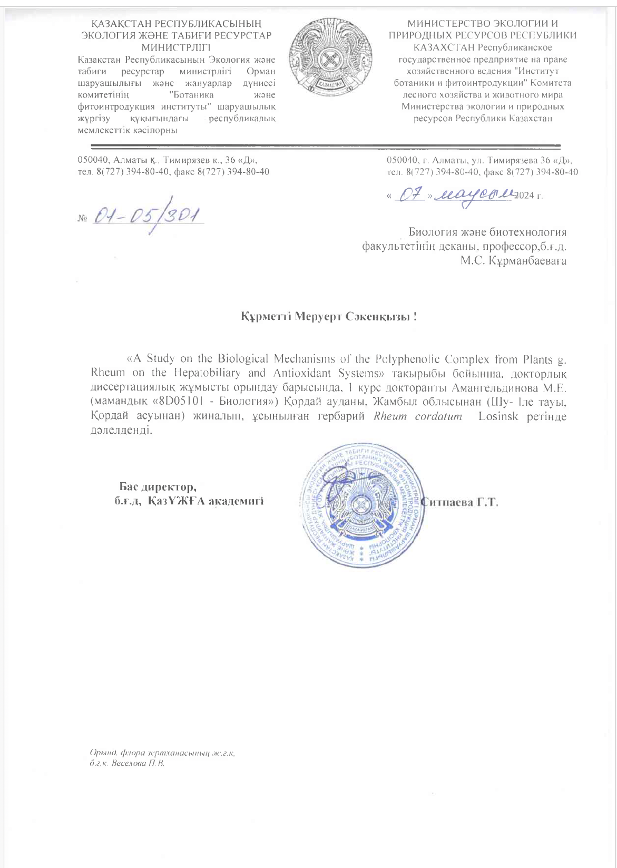

Приложение Б

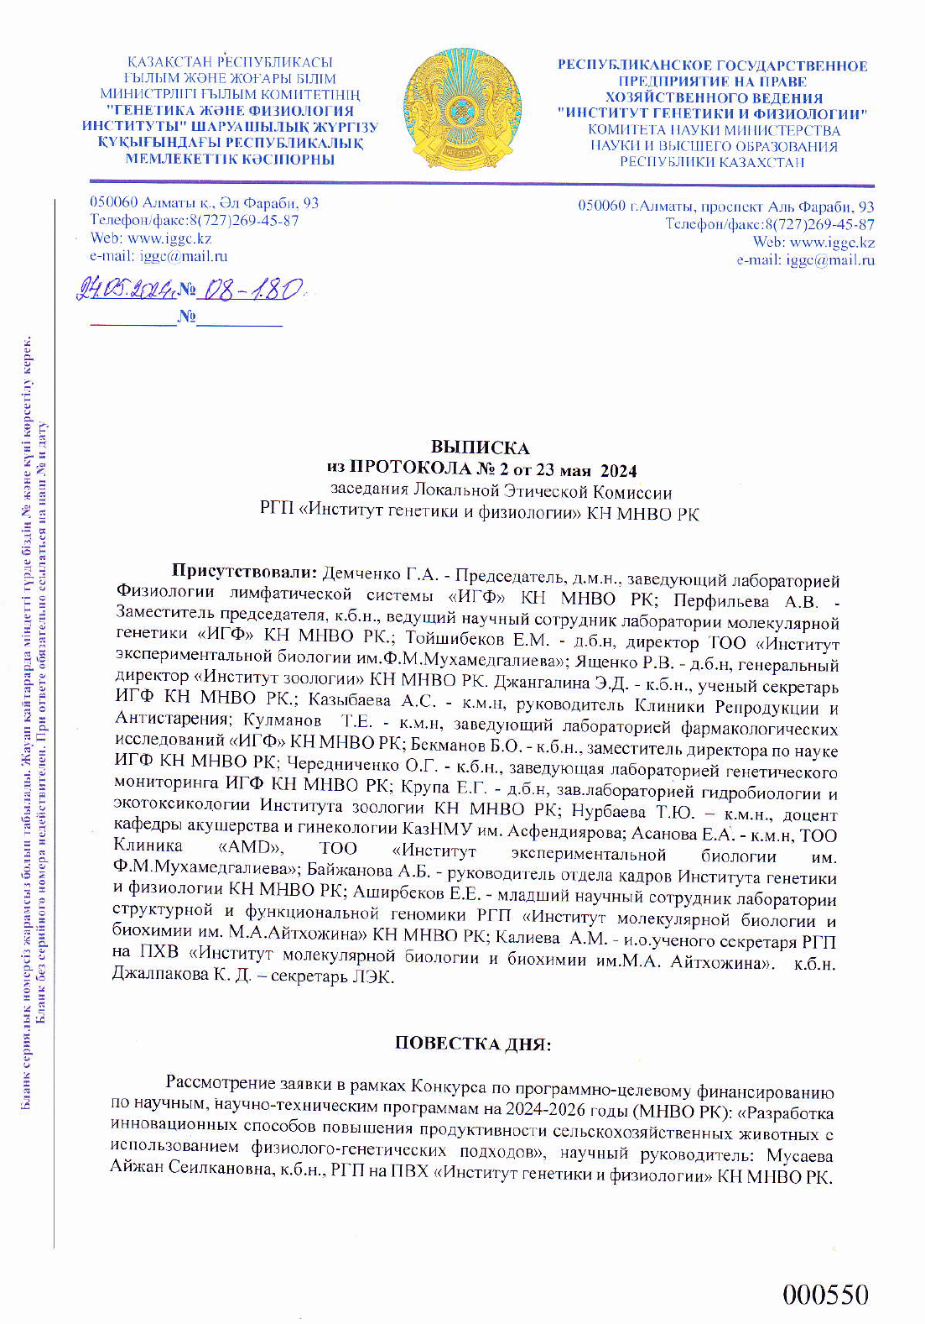

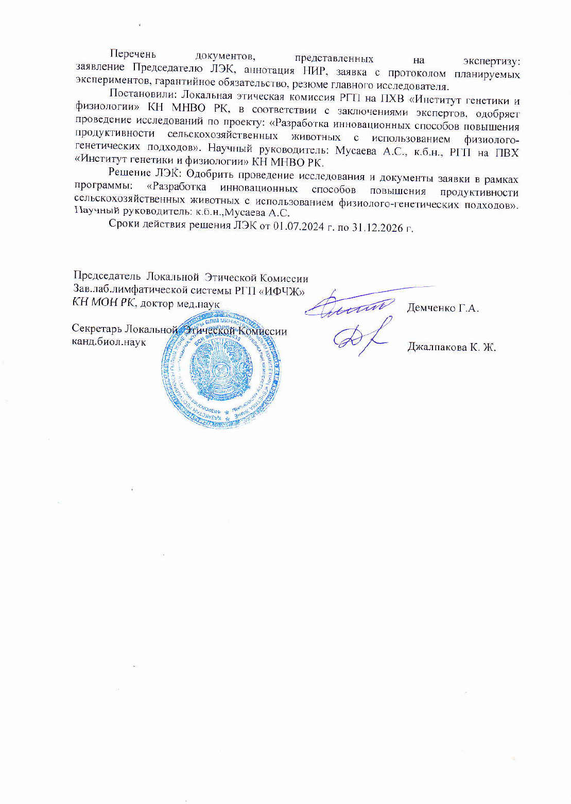

Приложение В

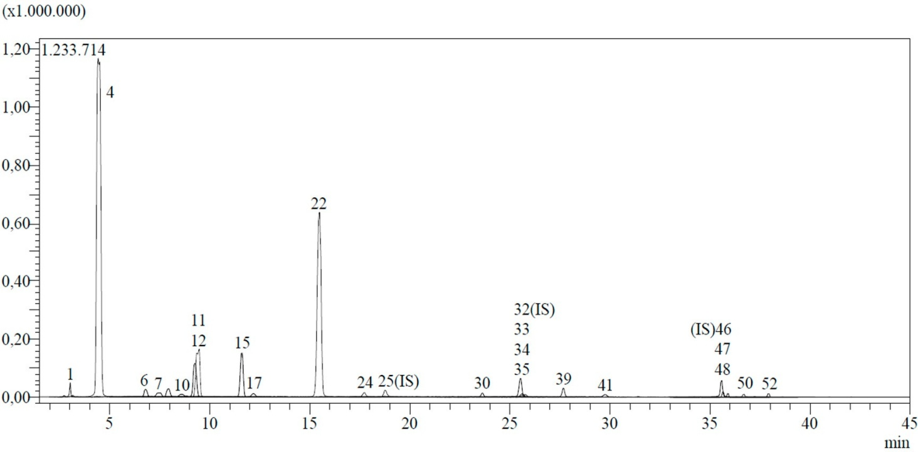

Рисунок В.1 – TIC – хроматограмма экстракта, полученного методом ультразвуковой экстракции корней Rheum cordatum Losinsk. в метаноле в течение 1 часа. Идентифицированные соединения: 1: хининовая кислота, 4: галловая кислота, 6: протокатеховая кислота, 7: катехин, 10: протокатеховый альдегид, 11: таниновая кислота, 12: эпигаллокатехин галлат, 15: эпикатехин, 17: кофейная кислота, 22: эпикатехин галлат, 24: п-кумаровая кислота, 25: феруловая кислота D3, 30: цинарозид, 32: рутин, 33: рутин D3, 34: изокверцитрин, 35: гесперидин, 39: эллаговая кислота, 41: кверцитрин, 46: кверцетин D3, 47: кверцетин, 48: нарингенин, 50: лютеолин, 52: кемпферол.

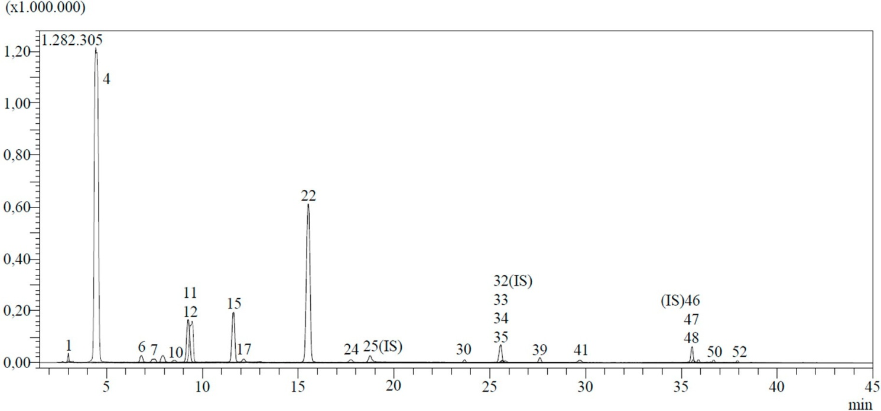

Рисунок В.2 – TIC – хроматограмма экстракта, полученного методом ультразвуковой экстракции корней Rheum cordatum Losinsk. в метаноле в течение 4 часов. Идентифицированные соединения: 1: хининовая кислота, 4: галловая кислота, 6: протокатеховая кислота, 7: катехин, 10: протокатеховый альдегид, 11: таниновая кислота, 12: эпигаллокатехин галлат, 15: эпикатехин, 17: кофейная кислота, 22: эпикатехин галлат, 24: п-кумаровая кислота, 25: феруловая кислота D3, 30: цинарозид, 32: рутин, 33: рутин D3, 34: изокверцитрин, 35: гесперидин, 39: эллаговая кислота, 41: кверцитрин, 46: кверцетин D3, 47: кверцетин, 48: нарингенин, 50: лютеолин, 52: кемпферол.

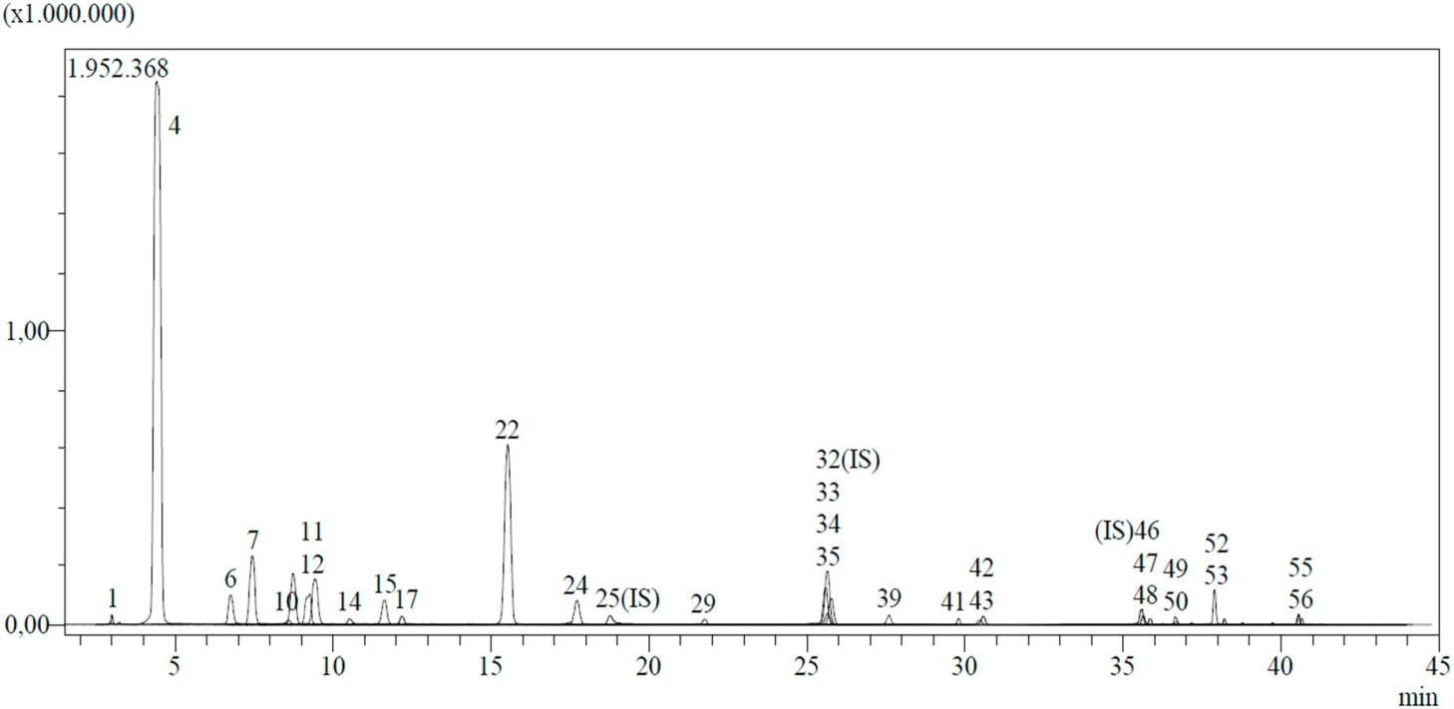

Рисунок В.3 – TIC – хроматограмма экстракта, полученного из корней Rheum cordatum Losinsk. методом сверхкритической CO₂-экстракции при давлении 100 атм и температуре 60 °C. Идентифицированные соединения: 1: хининовая кислота, 4: галловая кислота, 6: протокатеховая кислота, 7: катехин, 10: протокатеховый альдегид, 11: таниновая кислота, 12: эпигаллокатехин галлат, 14: 4-OH бензойная кислота, 15: эпикатехин, 17: кофейная кислота, 22: эпикатехин галлат, 24: п-кумаровая кислота, 25: феруловая кислота D3, 29: салициловая кислота, 32: рутин, 33: рутин D3, 34: изокверцитрин, 35: гесперидин, 39: эллаговая кислота, 41: кверцитрин, 42: астрагалин, 43: никотифлорин, 46: кверцетин D3, 47: кверцетин, 48: нарингенин, 49: гесперетин, 50: лютеолин, 52: кемпферол, 53: апигенин, 55: хризин, 56: ацететин.
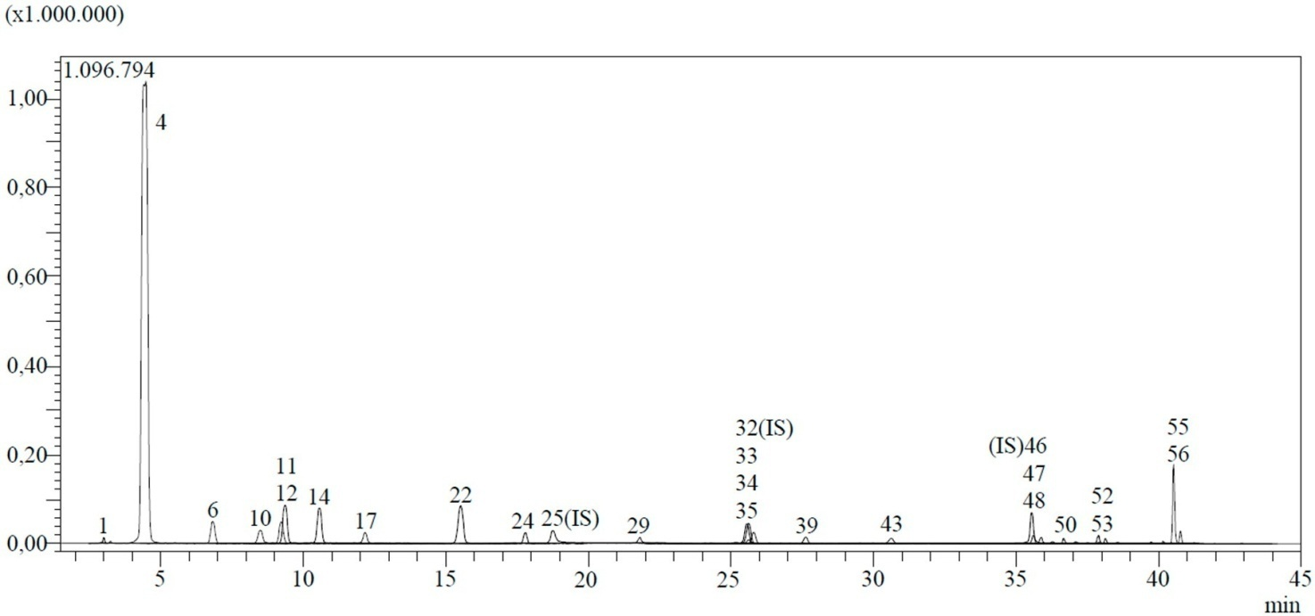

Рисунок В.4 – TIC – хроматограмма экстракта, полученного из корней Rheum cordatum Losinsk. методом сверхкритической CO₂-экстракции при давлении 400 атм и температуре 60 °C. Идентифицированные соединения: 1: хининовая кислота, 4: галловая кислота, 6: протокатеховая кислота, 10:
протокатеховый альдегид, 11: таниновая кислота, 12: эпигаллокатехин галлат, 14: 4-OH бензойная кислота, 17: кофейная кислота, 22: эпикатехин галлат, 24: п-кумаровая кислота, 25: феруловая кислота D3, 29: салициловая кислота, 32: рутин, 33: рутин D3, 34: изокверцитрин, 35: гесперидин, 39: эллаговая кислота, 43: никотифлорин, 46: кверцетин D3, 47: кверцетин, 48: нарингенин, 50: лютеолин, 52: кемпферол, 53: апигенин, 55: хризин, 56: ацететин.

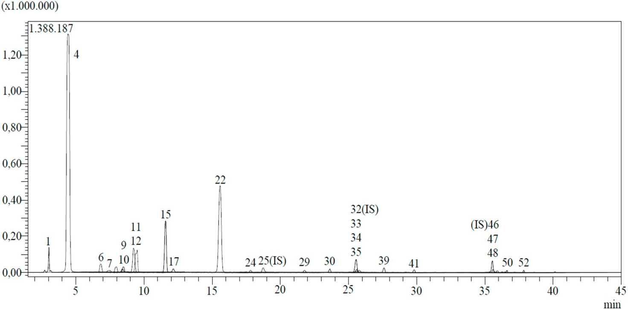
Рисунок В.5 – TIC – хроматограмма экстракта, полученного из корней Rheum cordatum Losinsk. методом субкритической этанольной экстракции при давлении 140 атм и температуре 60 °C. Идентифицированные соединения: 1: хининовая кислота, 4: галловая кислота, 6: протокатеховая кислота, 7: катехин, 9: хлорогеновая кислота, 10: протокатеховый альдегид, 11: таниновая кислота, 12: эпигаллокатехин галлат, 15: эпикатехин, 17: кофейная кислота, 22: эпикатехин галлат, 24: п-кумаровая кислота, 25: феруловая кислота D3, 29: салициловая кислота, 30: цинарозид, 32: рутин, 33: рутин D3, 34: изокверцитрин, 35: гесперидин, 39: эллаговая кислота, 41: кверцитрин, 46: кверцетин D3, 47: кверцетин, 48: нарингенин, 50: лютеолин, 52: кемпферол.
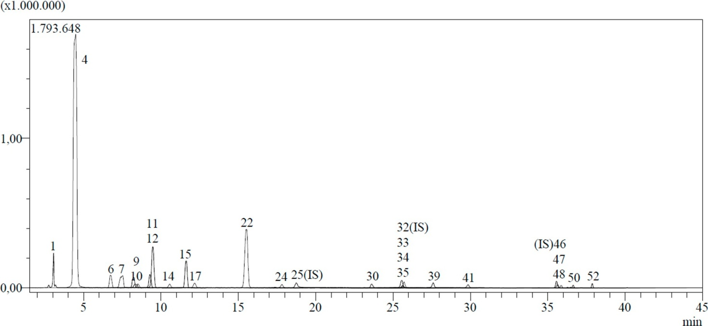

Рисунок В.6 – TIC – хроматограмма экстракта, полученного из корней Rheum cordatum Losinsk. методом субкритической этанольной экстракции при давлении 140 атм и температуре 80 °C. Идентифицированные соединения: 1: хининовая кислота, 4: галловая кислота, 6: протокатеховая кислота, 7: катехин, 9: хлорогеновая кислота, 10: протокатеховый альдегид, 11: таниновая кислота, 12: эпигаллокатехин галлат, 14: 4-OH бензойная кислота, 15: эпикатехин, 17: кофейная кислота, 22: эпикатехин галлат, 24: п-кумаровая кислота, 25: феруловая кислота D3, 30: цинарозид, 32: рутин, 33: рутин D3, 34: изокверцитрин, 35: гесперидин, 39: эллаговая кислота, 41: кверцитрин, 46: кверцетин D3, 47: кверцетин, 48: нарингенин, 50: лютеолин, 52: кемпферол.

Приложение Г
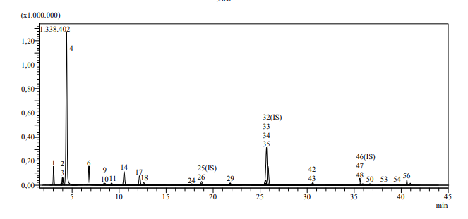
Рисунок Г.1– TIC-хроматограмма экстракта Rheum cordatum Losinsk., полученного ультразвуковой экстракцией в этаноле (4 часа).
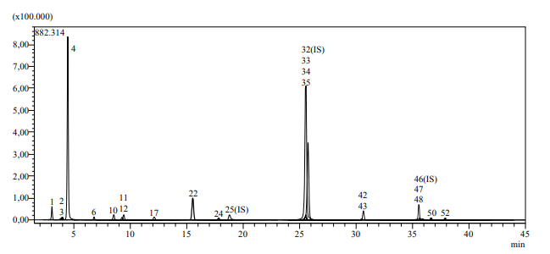
Рисунок Г.2 – TIC – хроматограмма экстракта, полученного из корней Rheum cordatum Losinsk. методом субкритической этанольной экстракции при 60 °C (Sc-60). Показаны пики основных фенольных кислот, флавоноидов и их гликозидов, идентифицированных методом LC–MS/MS.
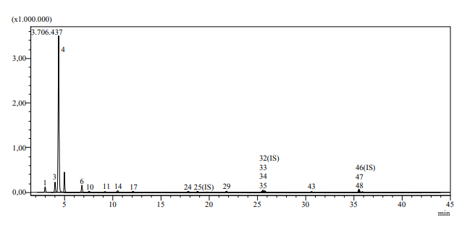
Рисунок Г.3 – TIC – хроматограмма экстракта, полученного из корней Rheum cordatum Losinsk. методом субкритической этанольной экстракции при 80 °C (Sc-80). Показаны пики основных фенольных кислот, флавоноидов и их гликозидов, идентифицированных методом LC–MS/MS.
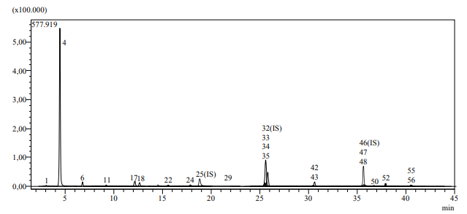
Рисунок Г.4 – TIC – хроматограмма экстракта, полученного из корней Rheum cordatum Losinsk. методом сверхкритической CO₂-экстракции при 100 атм и 60 °C (ScCO₂-100). Показаны пики основных фенольных кислот, флавоноидов и их гликозидов, идентифицированных методом LC–MS/MS.
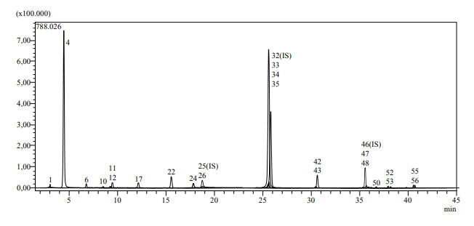
Рисунок Г.5 – TIC – хроматограмма экстракта, полученного из корней Rheum cordatum Losinsk. методом сверхкритической CO₂-экстракции при 150 атм и 60 °C (ScCO₂-150). Показаны пики основных фенольных кислот, флавоноидов и их гликозидов, идентифицированных методом LC–MS/MS.

